TRABAJO DE GRADO
SISTEMA DE INFORMACIÓN OFFLINE-FIRST PARA REDUCIR TIEMPOS OPERATIVOS DE UNA LAVANDERÍA EN BOGOTÁ
JOEL DAVID MARÍN GALINDO – 67001212
jdmarin12@ucatolica.edu.co
MIKE ANDERSON VILLARREAL AGUDELO – 67000876
mavillarreal76@ucatolica.edu.co
UNIVERSIDAD CATÓLICA DE COLOMBIA
FACULTAD DE INGENIERÍA
PROGRAMA DE INGENIERÍA DE SISTEMAS Y COMPUTACIÓN
BOGOTÁ D.C.
2026

TRABAJO DE GRADO
SISTEMA DE INFORMACIÓN OFFLINE-FIRST PARA REDUCIR TIEMPOS OPERATIVOS DE UNA LAVANDERÍA EN BOGOTÁ
JOEL DAVID MARÍN GALINDO – 67001212
MIKE ANDERSON VILLARREAL AGUDELO – 67000876
Trabajo de grado presentado para optar al título de Ingeniero de Sistemas y Computación
Docente
SARA FERNANDA SÁNCHEZ
Magíster en Ingeniería de la Información
Directora del Trabajo de Grado
sfsanchez@ucatolica.edu.co
UNIVERSIDAD CATÓLICA DE COLOMBIA
FACULTAD DE INGENIERÍA
PROGRAMA DE INGENIERÍA DE SISTEMAS Y COMPUTACIÓN
BOGOTÁ D.C.
2026

Nota de aceptación:
_______________________________________
_______________________________________
_______________________________________
_______________________________________
_______________________________________
_______________________________________
Firma del presidente del jurado
_______________________________________
Firma del jurado
_______________________________________
Firma del jurado
Bogotá D.C., ____ de ________________ de 2026

CONTENIDO
GLOSARIO 9
RESUMEN 11
ABSTRACT 12
INTRODUCCIÓN 13
1. GENERALIDADES 14
1.1 ANTECEDENTES DEL PROBLEMA 14
1.2 PLANTEAMIENTO DEL PROBLEMA 14
1.3 JUSTIFICACIÓN 14
1.4 OBJETIVOS 15
1.4.1 Objetivo General. 15
1.4.2 Objetivos Específicos. 16
1.5 MARCOS DE REFERENCIA 16
1.5.1 Marco Conceptual. 16
1.5.2 Marco Teórico. 16
1.5.3 Marco Jurídico. 18
1.6 DISEÑO METODOLÓGICO 19
1.7 ALCANCE Y LIMITACIONES 21
2. CARACTERIZACIÓN DEL PROCESO OPERATIVO DE LAVASECO LA MANUELITA 23
2.1 INSTRUMENTOS APLICADOS 23
2.2 CARACTERIZACIÓN GENERAL DEL NEGOCIO 23
2.3 FLUJO DEL PROCESO OPERATIVO ACTUAL 23
2.4 PUNTOS CRÍTICOS IDENTIFICADOS 24
2.5 MATRIZ DE REQUERIMIENTOS 25
2.6 LÍNEA BASE DE INDICADORES 30
2.7 EVIDENCIA 33
2.8 ANÁLISIS DE RESULTADOS Y CUMPLIMIENTO DEL OBJETIVO 33
3. DESARROLLO DEL SEGUNDO OBJETIVO 35
3.1 DECISIÓN Y AJUSTE DE LA ARQUITECTURA OFFLINE-FIRST 35
3.2 MODELO DE DATOS E INFRAESTRUCTURA TECNOLÓGICA 36
3.3 CONSTRUCCIÓN DE MÓDULOS 37
3.4 PERSISTENCIA LOCAL Y MECANISMO DE SINCRONIZACIÓN 45
3.5 PROTECCIÓN DE DATOS PERSONALES 46
3.6 PREPARACIÓN PARA UNA EVENTUAL OPERACIÓN MULTI-SEDE 46
3.7 ANÁLISIS DE RESULTADOS Y CUMPLIMIENTO DEL OBJETIVO 46
4. DESARROLLO DEL TERCER OBJETIVO 48
4.1 DISEÑO DE LA VALIDACIÓN 48
4.2 PRUEBAS FUNCIONALES 49
4.3 TIEMPO DE REGISTRO DE PEDIDOS 52
4.3.1 Estabilidad del tiempo de registro. 54
4.3.2 Efecto del medio de entrega del soporte. 54
4.4 TIEMPO DE CIERRE DE CAJA 55
4.5 TRAZABILIDAD DE LOS PEDIDOS 55
4.5.1 Confusiones de pedidos. 55
4.5.2 Localización de pedidos. 56
4.6 SATISFACCIÓN DEL USUARIO 56
4.7 ANÁLISIS DE RESULTADOS Y CUMPLIMIENTO DEL OBJETIVO 57
5. CONCLUSIONES 60
6. RECOMENDACIONES 61
BIBLIOGRAFÍA 63
ANEXOS 67

LISTA DE TABLAS
Tabla 1. Matriz comparativa del estado del arte 17
Tabla 2. Indicadores clave de desempeño (KPI) 21
Tabla 3. Matriz de requerimientos funcionales y no funcionales 26
Tabla 4. Tarifario de servicios — Lavaseco La Manuelita 30
Tabla 5. Línea base medida — reemplaza la línea base declarada 31
Tabla 6. Modelo de datos del prototipo 36
Tabla 7. Estado de los módulos del prototipo 37
Tabla 8. Controles de seguridad y protección de datos del prototipo 46
Tabla 9. Instrumentos aplicados en la validación del prototipo 48
Tabla 10. Resultados de los casos de prueba funcional 49
Tabla 11. Tiempo de registro de un pedido: línea base vs. prototipo 52
Tabla 12. Medio de entrega del soporte al cliente y su efecto en el tiempo de registro 54
Tabla 13. Cierres de caja cronometrados con el prototipo 55
Tabla 14. Causas de las confusiones de pedidos: línea base vs. prototipo 55
Tabla 15. Resultados del cuestionario SUS por participante 56
Tabla 16. Cumplimiento de los indicadores del tercer objetivo 57

LISTA DE FIGURAS
Figura 1. Proceso operativo actual (BPMN 2.0) — Lavaseco La Manuelita 24
Figura 2. Diagrama de casos de uso — Lavaseco La Manuelita 26
Figura 3. Causas de confusión de pedidos — Lavaseco La Manuelita 32
Figura 4. Línea base declarada vs. medida — Lavaseco La Manuelita 33
Figura 5. Arquitectura de despliegue local-first — Lavaseco La Manuelita 36
Figura 6. Diagrama entidad-relación del prototipo — Lavaseco La Manuelita 37
Figura 7. Proceso operativo con el prototipo (BPMN 2.0) — Lavaseco La Manuelita 39
Figura 8. Diagrama de estados del pedido — Lavaseco La Manuelita 40
Figura 9. Acceso al sistema — portal de empleado y panel de gerente (RNF04) 40
Figura 10. Pedido rápido — paso 1: datos del cliente (RF01) 41
Figura 11. Panel financiero — indicadores del día y calendario de movimientos (RF09 y reportería adicional) 41
Figura 12. Cierre de caja en el panel financiero, con ganancia neta y efectivo en caja separados (RF09) 42
Figura 13. Pedidos con más de tres meses en piso (RF11) 43
Figura 14. Inventario en piso, con filtros y acceso a escaneo de código de barras (RF06, RF03) 43
Figura 15. Detalle de pedido — prendas, abono y cambio de estado (RF03, RF04) 44
Figura 16. Recibo con código de barras generado por el sistema (vista imprimible) — soporte de trazabilidad de la marquilla 44
Figura 17. Panel remoto de la gerente: (a) con conexión y (b) sin conexión 45
Figura 19. Tiempo de registro y de cierre de caja: línea base vs. prototipo, frente a la meta de reducción del 40 % 54

LISTA DE ANEXOS
Anexo A. Formato de recibo físico utilizado actualmente por Lavaseco La Manuelita (un ejemplo, con nombre y teléfono anonimizados) 68
Anexo B. Página del cuaderno de salidas — registro de recibos tachados al retirarse el pedido del piso (sin datos personales) 69
Anexo C. Página del cuaderno de entradas — registro consolidado de pedidos recibidos (recibos No. 33791–33819), con nombres de clientes anonimizados 70
Anexo D. Página del cuaderno de entradas — registro consolidado de pedidos recibidos (recibos No. 33767–33790), con nombres de clientes anonimizados 71
Anexo E. Carta de autorización del negocio para el uso de su información en el trabajo de grado, firmada por la gerente el 10 de septiembre de 2026 72
Anexo F. Registro técnico de verificaciones y correcciones durante la construcción del prototipo 74
Anexo G. Cuestionario SUS y preguntas abiertas aplicados a los usuarios del prototipo 75
Anexo H. Bitácora de confusiones de pedidos registradas durante la validación (8 al 30 de septiembre de 2026) 76

GLOSARIO
ARQUITECTURA LOCAL-FIRST: enfoque de diseño de software en el que los datos residen y se procesan principalmente en el equipo del usuario. La nube cumple funciones complementarias, como el respaldo o la colaboración, y el usuario conserva su información aun sin conexión [15], [7].
ARQUITECTURA OFFLINE-FIRST: enfoque de diseño en el que la operación crítica de una aplicación funciona sin internet. En este trabajo se aplica con una arquitectura local-first autoalojada. El registro de pedidos funciona sin conexión en el equipo del negocio, y la nube se usa para el respaldo periódico y para el panel remoto de la gerente, que guarda en caché los últimos datos para consultarlos sin conexión [16], [15], [7].
BLACK-BOX TESTING O PRUEBAS DE CAJA NEGRA: técnica de prueba que revisa las entradas y salidas de un sistema sin mirar su código, y compara el resultado obtenido con el esperado según la especificación [32].
CIERRE OPERATIVO DIARIO: proceso en el que se revisan los pedidos, pagos, entregas, gastos e ingresos de la jornada y se compara el dinero recibido con lo registrado.
CLOUD COMPUTING O COMPUTACIÓN EN LA NUBE: modelo de provisión de recursos tecnológicos bajo demanda a través de internet [17], [20].
CLOUD FIRESTORE: base de datos NoSQL de Google Cloud. En este proyecto alimenta el panel remoto de la gerente y recibe el respaldo periódico de la información del negocio. Los pedidos se registran en SQLite, en el equipo del local [20].
DESIGN SCIENCE RESEARCH (DSR): enfoque de investigación orientado al diseño, la construcción y la evaluación de artefactos tecnológicos que resuelven problemas reales [8], [9].
INDEXEDDB: base de datos local del navegador. En este proyecto guarda en el celular de la gerente los últimos datos del panel remoto, con su hora de actualización, para mostrarlos cuando no hay conexión.
INDICADOR CLAVE DE DESEMPEÑO (KPI): métrica cuantitativa con la que se evalúa el cumplimiento de un objetivo o el desempeño de un proceso.
LÍNEA BASE: medición de un proceso antes de una intervención, que sirve como punto de comparación. En este trabajo son los tiempos y frecuencias medidos en el proceso manual (numeral 2.6).
MICROEMPRESA: unidad económica pequeña, con pocos trabajadores, recursos limitados y operaciones generalmente sencillas o manuales [1].
PERSISTENCIA LOCAL: capacidad de guardar los datos en el equipo del usuario para seguir operando cuando no hay internet [15], [26].
PROTOTIPO: versión funcional de un sistema que se usa para probar su diseño, su usabilidad y su comportamiento antes de una implementación definitiva [8].
SINCRONIZACIÓN DE DATOS: en este proyecto, el proceso por el que el panel remoto de la gerente trae de Firestore los últimos datos cuando hay conexión y los guarda en caché para mostrarlos si después se consulta sin conexión [15], [26].
SYSTEM USABILITY SCALE (SUS): cuestionario estandarizado de diez afirmaciones, con escala de 1 a 5, que da un puntaje de usabilidad percibida entre 0 y 100 [30], [31].
TRAZABILIDAD: capacidad de reconstruir el estado y el historial de un pedido, una prenda o un pago a lo largo del proceso.
USABILIDAD: grado en que un sistema puede ser usado por determinados usuarios para lograr objetivos con eficacia, eficiencia y satisfacción en un contexto de uso específico [29].

RESUMEN
Lavaseco La Manuelita es una microempresa de lavandería de la localidad de Suba, en Bogotá D.C. Registraba sus pedidos en recibos de papel y cuadernos, cerraba la caja sumando recibos a mano y tenía una conexión a internet inestable. Para ella se desarrolló un prototipo de sistema de información offline-first.
El proceso se caracterizó con una entrevista a la gerente, la revisión de los soportes físicos y cronometraje directo. Registrar un pedido tomaba 7.32 minutos, cerrar la caja 47.31 minutos y resolver cada confusión de pedidos 14.9 minutos. Con Design Science Research y un desarrollo iterativo se construyó una aplicación web local-first. El servidor y la base de datos están en el equipo del negocio, de modo que el registro funciona sin internet. La nube guarda el respaldo y alimenta un panel de consulta remota para la gerente, que también se abre sin conexión.
El prototipo se usó en la operación real del 8 al 30 de septiembre de 2026, con 367 pedidos y 3 cierres de caja cronometrados. Después se ejecutaron 13 casos de prueba funcional y se aplicó una encuesta de usabilidad SUS. El registro bajó a 3.77 minutos (−48.5 %) y el cierre a 14.54 minutos (−69.3 %), por encima de la meta del 40 %. Los 13 casos se aprobaron, uno de ellos después de corregir un defecto encontrado en las pruebas. La satisfacción llegó a 85.8 puntos SUS, y las confusiones se resolvieron en 6.9 minutos en promedio.
Entre semana el sistema se usó de forma parcial y el cierre se midió en tres sábados, así que los resultados valen para este caso. El diseño fue preexperimental, sin grupo de comparación, de modo que la mejora se observó junto con el uso del prototipo pero no prueba que este la haya causado. En esta lavandería, el uso de una solución local, de bajo costo y que funciona sin internet coincidió con tiempos de registro y cierre más cortos, y cada pedido quedó en un solo registro.
PALABRAS CLAVE: almacenamiento de datos, computación en la nube, pequeña empresa, procesamiento de datos, sincronización de datos, sistema de información, software de aplicación.

ABSTRACT
Lavaseco La Manuelita is a laundry micro-business in the Suba district of Bogotá D.C. It recorded its orders on paper receipts and notebooks, closed its cash register by adding up receipts by hand, and had an unstable internet connection. An offline-first information system prototype was developed for it.
The process was characterized through an interview with the manager, a review of the paper records and direct timing. Registering an order took 7.32 minutes, closing the cash register 47.31 minutes, and resolving each order mix-up 14.9 minutes. Following Design Science Research and an iterative development process, a local-first web application was built. The server and the database run on the business computer, so order registration works without internet. The cloud stores the backup and feeds a remote dashboard for the manager, which also opens without a connection.
The prototype was used in real operation from September 8 to 30, 2026, with 367 orders and 3 cash closings timed. Afterwards, 13 functional test cases were run and a SUS usability survey was applied. Registration time dropped to 3.77 minutes (−48.5%) and closing time to 14.54 minutes (−69.3%), above the 40% target. All 13 test cases were passed, one of them after fixing a defect found during testing. Satisfaction reached 85.8 SUS points, and order mix-ups were resolved in 6.9 minutes on average.
On weekdays the system was used only partially, and cash closing was measured on three Saturdays, so the results apply to this case. The design was pre-experimental, without a comparison group, so the improvement was observed alongside the use of the prototype but does not prove that the prototype caused it. In this laundry, using a local, low-cost solution that works without internet coincided with shorter registration and closing times, and each order was kept in a single record.
KEYWORDS: application software, cloud computing, data processing, data storage, data synchronization, information system, small business.

INTRODUCCIÓN
En Colombia había 5.297.252 micronegocios en 2024, entendidos como unidades económicas de hasta nueve personas ocupadas [1]. Para sostenerse necesitan herramientas digitales a su escala [2], pero las adoptan con dificultad por el costo, la falta de conocimiento y la infraestructura disponible [3], [4]. Cuando la gestión se hace con papel y cálculos a mano, los datos tienen errores y el dueño pierde control sobre la operación [5], [6]. Lavaseco La Manuelita es una lavandería familiar que funciona hace cerca de 25 años en la localidad de Suba, en Bogotá. En la entrevista, la gerente estimó entre 80 y 100 clientes en un día normal; esa cifra es una estimación, no una medición (numeral 1.2). Registraba toda su operación en recibos de papel y cuadernos, con una conexión a internet residencial inestable. Registrar un pedido y cerrar la caja tomaba demasiado tiempo. Además, los datos de cada pedido quedaban repartidos en varios soportes, y de ahí salían confusiones difíciles de rastrear. El objetivo general fue implementar un prototipo de sistema de información offline-first, con persistencia local y sincronización en la nube, que redujera los tiempos de registro y cierre operativo y disminuyera las confusiones de pedidos.
La literatura sobre software local-first propone que los usuarios trabajen sobre sus datos aunque la nube no esté disponible [7]. El modelo de éxito de los sistemas de información de DeLone y McLean llevó a evaluar el prototipo por la calidad del sistema, el uso y la satisfacción del usuario [6]. El método siguió Design Science Research [8], [9] en tres fases, una por objetivo específico: caracterizar el proceso operativo, construir el prototipo y validarlo frente al proceso manual.
Con mediciones antes y después en un caso real, el trabajo muestra cuánto tiempo puede ahorrar una microempresa con infraestructura mínima al digitalizar su operación diaria sin pagar licencias y sin depender de una conexión permanente. Esto se alinea con los ODS 8 y 9 y con la línea de investigación del programa. El capítulo 1 presenta las generalidades, los marcos de referencia y el diseño metodológico. Los capítulos 2, 3 y 4 desarrollan la caracterización del proceso, la construcción del prototipo y su validación. Los capítulos 5 y 6 recogen las conclusiones y las recomendaciones.

1. GENERALIDADES

1.1 ANTECEDENTES DEL PROBLEMA
Los sistemas reportados para lavanderías suponen internet: asignación en tiempo real [10], aplicaciones web de gestión [11], [12] y seguimiento en línea del pedido [13]. La excepción es Rahmadani et al., con una aplicación de escritorio sin conexión que bajó 35 % el tiempo de procesamiento [14], sin respaldo ni consulta remota. Guardar los datos en el equipo y usar la nube como complemento es la idea local-first [15], [7]. No se encontró un trabajo que junte registro local sin internet con respaldo y consulta remota para una microempresa de este tipo. El contexto de los micronegocios colombianos y la barrera de costo se retoman en los numerales 1.2 y 1.3.

1.2 PLANTEAMIENTO DEL PROBLEMA
Lavaseco La Manuelita queda en el barrio Rincón, localidad de Suba, y opera hace aproximadamente 25 años. Sus pedidos se registran en recibos de papel y el valor lo calculan los empleados de memoria. En la entrevista, la gerente estimó 80 a 100 clientes en un día normal y 120 a 140 en temporada alta, y unas 120 prendas en día normal (hasta 200 en alta demanda). En este negocio una visita genera, de hecho, un recibo, de modo que «cliente atendido» y «pedido» son magnitudes comparables, no idénticas. Esa estimación de la entrevista quedó reemplazada, para las proyecciones, por la medición de septiembre: los sábados de mayor movimiento tuvieron 78, 80 y 83 pedidos (Tabla 13). El volumen de cálculo de este documento es 80 pedidos diarios, el redondeo del promedio de esos tres días (80.3), y no un valor por encima del máximo medido.
Entre julio y agosto de 2026 se cronometraron 66 pedidos. El registro tomó en promedio 7.32 minutos (mediana 6.91; rango 2.00–12.67 minutos). En 16 cierres de caja, el promedio fue de 47.31 minutos (mediana 41.0). Cuatro de esos 16 cierres (25 %) tuvieron descuadre y reconteo, y en ellos el tiempo casi se duplicó, con 74.0 minutos frente a 38.4 en los cierres sin descuadre.
La operación gira alrededor del cliente, el pedido, la prenda y el pago. Cada pedido recibe un número de recibo, y su valor depende del tipo de prenda y del servicio. Al final del día, el cierre de caja compara el total cobrado con los pedidos despachados.
En 8.4 semanas de observación hubo 10 confusiones de pedidos, unas 5.1 al mes. Ocho se debieron a errores de clasificación y de archivo entre el recibo, el cuaderno de entradas y el cuaderno de salidas. Las otras dos fueron de etiquetado y de digitación.
Cada prenda se identifica solo por el número de marquilla cosido a la tela. Si una prenda pierde la marquilla, o su número no coincide con el recibo, el acoplado se detiene y aparece la confusión. Todavía no se ha medido con qué frecuencia pasa, y se recomienda cuantificarlo en una fase posterior.
Sin un registro digital, el negocio no sabe con precisión cuánto ingresó, qué despachó, qué quedó pendiente y qué facturó en el día. Fu et al. y Lutfi describen el mismo efecto en organizaciones pequeñas sin sistemas de información, donde se pierde control sobre las transacciones y la calidad de los datos [5], [6].
Pregunta problema: ¿de qué manera la implementación de un prototipo de sistema de información offline-first, con persistencia local y sincronización en la nube, permite reducir los tiempos de registro y cierre operativo y disminuir las confusiones de pedidos en Lavaseco La Manuelita durante 2026?

1.3 JUSTIFICACIÓN
Los micronegocios concentran una parte grande de la actividad productiva del país [1]. Lo que funcione en un negocio real de este tamaño le sirve a muchos otros parecidos [2].
En el local se encontraron registros lentos, prendas confundidas, alto volumen diario y un cierre de caja hecho a mano. En organizaciones pequeñas, estas condiciones se asocian con poco control de las transacciones y datos de baja calidad [5], [6].
La conexión residencial del local falla con frecuencia, de modo que el sistema tenía que seguir registrando pedidos sin internet [16], [15]. Se eligió entonces el enfoque offline-first. El respaldo y el panel remoto de la gerente sí necesitan conexión, y para ellos se usaron servicios administrados en la nube, porque el negocio no tiene quién administre servidores propios [17], [18].
En la entrevista del 30 de junio de 2026 se le preguntó a la gerente si alguna vez había intentado usar un sistema para el negocio. Esta fue su respuesta: «Sí se había cotizado con diferentes sistemas o proveedores, pero se hacía demasiado caro, ya que tocaba pagar una mensualidad y el sistema completo podía costar hasta 5 millones de pesos» (entrevista a la gerente, 30 de junio de 2026). Es la misma barrera de costo que el BID documenta para la región [4].
El proyecto se vincula con la meta 8.2 del ODS 8, que busca elevar la productividad con modernización tecnológica, y con la meta 9.3 del ODS 9, que promueve el acceso de las pequeñas empresas a servicios tecnológicos. En Colombia se alinea con el documento CONPES 3975, que fija la política de transformación digital y pide a las empresas pequeñas incorporar tecnologías digitales en sus procesos [19]. También corresponde a la línea de investigación en Ingeniería de Software y Arquitecturas Empresariales del programa de Ingeniería de Sistemas y Computación.
En el diseño se proyectó el valor del tiempo liberado con la meta del 40 % (Tabla 2), 90 pedidos diarios y 26 días hábiles. Esa cifra se recalculó después con 80 pedidos diarios, el redondeo del promedio de los tres sábados medidos (Tabla 13). Con los tiempos medidos en la validación (capítulo 4) esas 137 horas mensuales se presentan como techo: lo que ocurriría si todos los días hábiles del mes tuvieran el volumen de un sábado de jornada completa. Por cada 100 pedidos, el ahorro de registro es de unas 5.9 horas, cifra que no depende del volumen diario (numeral 4.7). Valorado con el salario mínimo de 2026, el techo equivale a unos $1.32 millones al mes. No es un ahorro de caja: nadie deja de trabajar. Es tiempo que el negocio puede reinvertir en atención, planchado o domicilios. En la validación, el registro de toda la jornada solo ocurrió los sábados.
Cada confusión de pedido tomaba en promedio 14.9 minutos y a veces obligaba al cliente a volver otro día, lo que afecta la confianza en un negocio de barrio. Con el prototipo, resolverla tomó 6.9 minutos (numeral 4.5). El proyecto aplica además una arquitectura local-first en un segmento donde casi no se usa [17], [18], [20], y ordena el registro sin cambiar el trato cercano con los clientes. El ahorro de papel es menor.

1.4 OBJETIVOS

1.4.1 Objetivo General.
Implementar un prototipo de sistema de información offline-first, con persistencia local y sincronización en la nube, que reduzca los tiempos de registro y cierre operativo, y disminuya las confusiones de pedidos, en Lavaseco La Manuelita, Bogotá D.C.
Nota sobre la formulación. Una versión anterior cambió la redacción a «mejore la trazabilidad»; se restituye la formulación original: reducir tiempos y disminuir las confusiones de pedidos. El numeral 4.5 reporta que el tiempo de resolución bajó y que las confusiones de clasificación y archivo pasaron de 8 a 2, pero que la frecuencia semanal no disminuyó de forma demostrable. El tercer objetivo específico evalúa, además, la trazabilidad (pedido en un solo registro) y la satisfacción.

1.4.2 Objetivos Específicos.
- Caracterizar el proceso operativo actual de la lavandería, mediante el levantamiento de los flujos de recepción, registro, pagos y cierre diario, para identificar los puntos críticos que generan errores y demoras en la operación.
- Construir los módulos de registro de clientes, pedidos, pagos y cierre diario del prototipo, con persistencia local y sincronización en la nube, para garantizar la trazabilidad de la información aun sin conexión a internet.
- Validar el desempeño del prototipo frente al proceso manual, mediante pruebas funcionales, la medición de indicadores de tiempo y satisfacción del usuario y el análisis de la trazabilidad de los pedidos, para comprobar la mejora operativa lograda.

1.5 MARCOS DE REFERENCIA

1.5.1 Marco Conceptual.
Un sistema de información reúne personas, procesos, datos y recursos tecnológicos para recoger, procesar, guardar y distribuir la información que necesita una operación [6], [21]. Lo que se construyó aquí es un sistema de procesamiento de transacciones (OLTP), hecho para operaciones cortas y frecuentes, como registrar un pedido o un pago [20], [22], [23].
En este trabajo, trazabilidad significa poder reconstruir el estado y el historial de cada pedido, con sus prendas, pagos, abonos y cambios de estado, desde un único registro. Este concepto guió la caracterización (OE1).
Offline-first designa un diseño en el que la operación crítica funciona sin internet [16], [15]. Aquí se aplica con una arquitectura local-first autoalojada, en la que los datos están en el equipo del usuario y la nube cumple funciones complementarias [7]. El servidor y la base de datos funcionan en un computador del local, y eso da la persistencia local [16], [24], [25]. Estos conceptos guiaron la construcción (OE2).
La sincronización se limita al respaldo periódico de la base de datos y a la consulta de solo lectura del panel remoto de la gerente. El panel guarda en caché los últimos datos para mostrarlos sin conexión [15], [26]. La parte en la nube usa servicios administrados, en la línea de los enfoques NoOps, serverless y cloud-native, para no tener que administrar servidores [17], [18], [27], [28].
La validación (OE3) mide el desempeño con indicadores comparados contra la línea base del proceso manual (Tabla 2). La usabilidad es el grado en que los usuarios logran sus objetivos con eficacia, eficiencia y satisfacción [29], y se mide con la System Usability Scale (SUS) [30], [31]. Los requerimientos se verifican con pruebas de caja negra, que comparan el resultado obtenido con el esperado sin revisar el código [32].

1.5.2 Marco Teórico.
Se eligió local-first porque la conexión del local se cae y el registro de pedidos no podía quedar parado esperándola. Kleppmann et al. [7] describen esa idea, que el usuario trabaje sobre sus datos en su propio equipo y la nube quede para respaldo y colaboración, y Klokmose et al. [15] y Haas et al. [16] la llevan a aplicaciones concretas. No se montó CRDT [7] ni el estado relacional reactivo de Litt et al. [26] porque en La Manuelita hay un solo PC y nadie edita el mismo pedido desde dos equipos; la regla de última escritura gana quedó solo por si algún día hay una segunda sede (numeral 3.6). Lo que sí va a la nube corre en Firebase, un servicio administrado, porque en el negocio nadie va a mantener un servidor [17], [18], [20], [33], [23]. Para evaluar el prototipo se tomó de DeLone y McLean la calidad del sistema, el uso y la satisfacción [6], [34], se midió la usabilidad con la SUS de Brooke [30], leída con las escalas de Bangor et al. [31] y Sauro y Lewis [29], y se armaron los casos de prueba con la ISO/IEC/IEEE 29119 [32], como pide Hevner et al. [8] para un artefacto de DSR. La Tabla 1 resume los trabajos revisados, qué se tomó de cada uno y dónde se quedan cortos frente al caso.
Tabla 1. Matriz comparativa del estado del arte
Autor / año | Fuente | Categoría | Aporte al proyecto | Límite frente al caso
Vial [35] | The Journal of Strategic Information Systems | Transformación digital | Define la transformación digital como cambio organizacional apoyado en tecnologías digitales | No trabaja casos de lavandería
Verhoef et al. [36] | Journal of Business Research | Transformación digital | Diferencia digitización, digitalización y transformación digital | Es un marco amplio de negocios
Marino-Romero et al. [37] | Technological Forecasting and Social Change | Pymes | Revisa transformación digital en gestión de pymes | No aborda offline-first
Sagala y Öri [38] | Information Systems and e-Business Management | Pymes | Identifica factores de éxito en transformación digital de pymes | No propone un prototipo técnico
Kraus et al. [39] | International Journal of Information Management | Transformación digital | Ordena líneas de investigación en transformación digital empresarial | No se centra en lavanderías
Melo et al. [40] | Heliyon | Pymes y desempeño | Relaciona transformación digital con desempeño y sostenibilidad | No trabaja sistemas transaccionales pequeños
Eller et al. [3] | Journal of Business Research | Digitalización de pymes | Explica recursos y retos que influyen en la digitalización | No estudia operación offline
Garzoni et al. [41] | Management Decision | Pymes | Propone niveles de adopción digital en pymes | Se enfoca en pymes manufactureras
Lutfi [6] | International Journal of Information Management Data Insights | Éxito de SI | Sustenta calidad del sistema, información, uso y satisfacción | Se enfoca en sistemas contables
Saad [42] | Computers in Human Behavior Reports | Sistemas de información | Relaciona adopción de SI con desempeño organizacional | No aborda lavanderías
Diavastis et al. [43] | International Journal of Financial Studies | Éxito de SI | Refuerza satisfacción, calidad de información y utilidad | El caso de estudio es hotelero
Portase et al. [10] | Sensors | Lavanderías | Muestra uso de datos y monitoreo en lavanderías públicas | Su contexto es smart cities
Mutia et al. [11] | J-INTECH | Lavanderías | Diseña una aplicación web para gestión de lavandería | No trabaja operación offline-first
Achyani et al. [12] | Paradigma: Jurnal Komputer dan Informatika | Lavanderías | Usa RAD para construir un sistema web de lavandería | No profundiza en sincronización
Muhammad y Alfarid [13] | Journal of Information Technology and Its Utilization | Lavanderías | Aporta seguimiento de estado en servicios de lavandería | Depende de seguimiento conectado
Kleppmann et al. [7] | ACM Onward! | Local-first | Base conceptual sobre trabajo local, datos y sincronización | No está aplicado a microempresas
Litt et al. [26] | ACM UIST | Local-first | Aporta manejo de estado relacional local | Es muy técnico para el caso aplicado
Klokmose et al. [15] | ACM UIST | Local-first | Refuerza uso offline y sincronización distribuida | No trata procesos de lavandería
Haas et al. [16] | ACM TOPLAS | Local-first | Aporta seguridad verificable para software local-first | No aborda negocios pequeños
Feldacker et al. [24] | JMIR Formative Research | Offline en contexto real | Muestra diseño de aplicación para conectividad limitada | El dominio es salud
Wen et al. [17] | ACM TOSEM | Serverless | Sustenta reducción de gestión de infraestructura | No se centra en microempresas
Cassel et al. [27] | Future Generation Computer Systems | Serverless | Revisa serverless en escenarios distribuidos | No trabaja lavanderías
Stefanac y Colomo-Palacios [18] | Procedia Computer Science | NoOps | Justifica servicios administrados y baja operación manual | Es revisión, no caso aplicado
Dong et al. [20] | IEEE Transactions on Knowledge and Data Engineering | Bases de datos cloud-native | Apoya elasticidad, disponibilidad y soporte OLTP | No aborda prototipos pequeños
Deng et al. [28] | Proceedings of the IEEE | Cloud-native | Explica construcción, operación y mantenimiento cloud-native | Su alcance es general
Haubenschild y Leis [23] | The VLDB Journal | OLTP en nube | Sustenta transacciones pequeñas, costos y arquitectura | No trabaja funcionamiento offline
Fuente: elaboración propia.

1.5.3 Marco Jurídico.
El sistema guarda datos personales de los clientes, como nombre, teléfono, historial de pedidos y valores pagados, y reemplaza soportes de papel por registros digitales. Ambas cosas tienen implicaciones legales.
El artículo 25 del Reglamento General de Protección de Datos de la Unión Europea exige proteger los datos desde el diseño y por defecto. Con ese criterio, el prototipo restringe el acceso por roles y limita lo que cada rol puede consultar [44].
En Colombia, el artículo 15 de la Constitución Política reconoce el derecho de toda persona a conocer, actualizar y rectificar la información que se haya recogido sobre ella [45]. La Ley Estatutaria 1581 de 2012 desarrolla ese derecho. Su artículo 4 fija los principios de legalidad, finalidad, libertad, veracidad, transparencia, acceso y circulación restringida, seguridad y confidencialidad. El artículo 8 enumera los derechos de los titulares, el 9 exige autorización previa para el tratamiento y el 17 fija los deberes del responsable [46].
El Decreto 1377 de 2013 reglamenta la autorización y las políticas de tratamiento de datos [47]. De estas normas salen el requisito RNF04 y las medidas del numeral 3.5. La Ley 527 de 1999 da validez a los mensajes de datos. Su artículo 10 les reconoce fuerza probatoria y su artículo 12 dice cómo deben conservarse [48]. Esa ley respalda el cambio del recibo y el cuaderno por registros digitales, y el respaldo periódico de la base de datos.
La gerente autorizó por escrito el uso de la información del negocio (Anexo E). Los soportes físicos que aparecen como anexos están anonimizados.

1.6 DISEÑO METODOLÓGICO
El trabajo corresponde a la modalidad de Trabajo de investigación del artículo 4 del Acuerdo 265 de la Universidad Católica de Colombia, que pide identificar una necesidad tecnológica y responder a ella con un prototipo. Es una investigación aplicada de desarrollo tecnológico. Sigue Design Science Research (DSR) según el modelo de Peffers et al. [9], los criterios de rigor de Hevner et al. [8] y las orientaciones de Delport, Von Solms y Gerber [49].
El software se desarrolló de forma iterativa e incremental, con ingeniería de requisitos según la norma ISO/IEC/IEEE 29148 [50]. El trabajo se dividió en tres fases, una por objetivo específico. La Tabla 2 resume sus indicadores.
Enfoque y diseño de la evaluación. La evaluación del prototipo tiene enfoque cuantitativo. El diseño es preexperimental, de un solo grupo con medición antes y después (O1 X O2). O1 es la línea base del proceso manual, medida en julio y agosto. X es la puesta en uso del prototipo, y O2 son las mediciones del 8 al 30 de septiembre. No hubo grupo de comparación ni asignación aleatoria. Un diseño cuasiexperimental habría necesitado un grupo de comparación ya existente, por ejemplo otra lavandería sin el sistema, y uno experimental, además, asignación al azar. Tampoco es un diseño correlacional, porque no relaciona variables entre sí; mide cuánto cambian unos indicadores.
Los pedidos y cierres medidos antes y después son distintos, así que se analizan como muestras independientes. Con este diseño, los resultados describen un cambio observado junto con el uso del prototipo. No prueban que el prototipo lo haya causado, porque en el mismo periodo pudieron influir otros factores, como los que se listan al final de este numeral.
La entrevista, la observación directa y las preguntas abiertas del cuestionario SUS dieron información cualitativa. Sirvió para describir el proceso, redactar los requerimientos e interpretar los números, pero no se codificó ni se analizó como dato cualitativo. Un enfoque mixto habría exigido definir de antemano un plan de codificación y la forma de integrar los dos tipos de datos, y eso no se hizo. El trabajo se hizo en un solo negocio, pero no sigue la metodología de estudio de caso, que se apoya en triangular varias fuentes cualitativas. Aquí el peso está en los indicadores medidos.
Criterio de éxito. Cada indicador de la Tabla 2 se compara con su propia meta. El tercer objetivo se da por cumplido solo si se cumplen las tres: al menos 40 % menos de tiempo de registro, al menos 40 % menos de tiempo de cierre y un puntaje SUS promedio de al menos 85. Las dos metas de tiempo se verifican con una prueba estadística (numeral 4.1). La de satisfacción se mide a tres personas y solo después del cambio, así que se evalúa de forma descriptiva.
Fase 1. Caracterización del proceso operativo (OE1). El 30 de junio de 2026 se hizo una entrevista semiestructurada a la gerente, en persona y en el propio local, a las 2:00 p. m., prevista para 45 a 60 minutos. La condujo uno de los autores con un guion de 24 preguntas en ocho bloques: datos del negocio, personal, flujo diario, precios, conectividad, pagos y cierre, confusiones y expectativas frente a un sistema. Las respuestas quedaron registradas por escrito y son la fuente de las citas de los numerales 1.3 y 2.4. Luego se revisaron los soportes físicos del negocio (Anexos A a D). Desde el 7 de julio se cronometraron 66 pedidos, y entre julio y comienzos de septiembre, 16 cierres de caja. Todas estas mediciones terminaron antes del 8 de septiembre, cuando empezó la validación. De esta fase salieron el flujo del proceso actual, los puntos críticos, la matriz de requerimientos y la línea base. Se usaron el guion de entrevista, formatos de cronometraje y hojas de cálculo.
Fase 2. Construcción del prototipo (OE2). El prototipo se construyó módulo por módulo, y la arquitectura cambió según lo que mostraba cada iteración, como prevé el ciclo de DSR (numeral 3.1). De esta fase salieron el prototipo, el modelo de datos y los diagramas de arquitectura, casos de uso y estados. La aplicación local usa Next.js, Prisma ORM y SQLite, con PM2 para mantenerla siempre encendida. El respaldo y el panel remoto usan Firebase (Firestore, Hosting y Authentication). El código se versionó con Git.
Fase 3. Validación del prototipo (OE3). El prototipo se usó en la operación real entre el 8 y el 30 de septiembre de 2026. En ese periodo se cronometraron 367 pedidos y 3 cierres de caja, y se llevó una bitácora de confusiones de pedidos. El 12 de octubre los usuarios respondieron el cuestionario SUS. El 13 y el 14 de octubre se ejecutaron 13 casos de prueba funcional de caja negra en un servidor de pruebas con datos ficticios.
Como los pedidos y cierres de antes y después son distintos, los tiempos se compararon con la prueba t de Welch, que no supone varianzas iguales, y con la prueba de Mann-Whitney, porque los tiempos con el prototipo son asimétricos. Se reportan medianas con su rango intercuartílico, la diferencia de medias con su intervalo de confianza del 95 %, el tamaño del efecto (g de Hedges) y el porcentaje de reducción frente a la meta del 40 %. Dentro del periodo de validación se usaron además análisis de varianza, regresión lineal y pruebas chi-cuadrado. El capítulo 4 presenta el cumplimiento de cada indicador. Se usaron formatos de registro, hojas de cálculo y el cuestionario SUS.
Las personas cronometradas en la línea base son las mismas que después usaron el sistema. La encargada del registro y la atención al cliente, a quien en adelante se identifica como E1, hizo los registros. El encargado del marcado, el lavado y el cierre de caja, identificado como E2, hizo los cierres. Los dos mantuvieron esos roles durante todo el periodo de observación. A la gerente se la identifica como G. Para proteger su identidad, el documento no usa los nombres del personal ni de la gerente.
Consideraciones éticas y conflicto de interés. La gerente es abuela de uno de los autores, Mike Anderson Villarreal Agudelo. El otro autor, Joel David Marín Galindo, no tiene parentesco con el negocio ni con su personal. Dos participantes de la validación, la gerente y el encargado del cierre de caja, son familiares de Mike Anderson Villarreal Agudelo. Ese vínculo facilitó el acceso al caso y puede sesgar los resultados.
Amenazas a la validez. Además del parentesco, hay otras amenazas que conviene declarar.
- Reactividad. El personal sabía que lo estaban cronometrando, antes y después. Eso pudo cambiar su ritmo de trabajo. Con el prototipo se suma el efecto de novedad de una herramienta recién estrenada.
- Instrumentación. En los dos periodos los tiempos se tomaron igual, con cronómetro y anotando la hora de inicio y de fin. No se usaron las marcas de hora que guarda el sistema, porque en la línea base no existían. Sí cambió la definición del tiempo de registro, que con el prototipo incluye la atención y la clasificación (numeral 4.1). Ese cambio juega en contra del resultado.
- Sesgo del investigador. Los autores desarrollaron el prototipo y también cronometraron, analizaron y evaluaron sus resultados.
- Historia y temporada. La línea base se tomó en julio y agosto, y la validación en septiembre. Cambios en la demanda entre esos meses pueden influir en los tiempos.
- Selección. Los pedidos medidos no se eligieron al azar. Entre semana se midió una cuota de 7 u 8 pedidos por día, y los cierres con el prototipo se midieron solo en sábados.
Para reducir estas amenazas, los tiempos se tomaron con cronómetro y no por percepción, y la definición más amplia del registro hace la comparación más exigente para el prototipo. Los participantes respondieron el SUS sin los investigadores presentes. El documento reporta también los resultados desfavorables, como las confusiones que no bajaron en número y el defecto encontrado en las pruebas. Aun así, estas amenazas no se pueden descartar con un diseño sin grupo de comparación.
El 30 de junio de 2026, en una reunión, la gerente y el personal conocieron el propósito del trabajo y aceptaron participar de forma verbal. En esa reunión, antes de recoger datos, la gerente autorizó también de palabra el uso de la información del negocio. La autorización quedó por escrito el 10 de septiembre de 2026 (Anexo E). Los datos personales de los clientes se manejaron conforme a la Ley 1581 de 2012.
Tabla 2. Indicadores clave de desempeño (KPI)
Objetivo específico | Indicador cuantitativo | Meta / valor esperado
OE1: Caracterizar el proceso operativo actual | Cobertura de procesos críticos caracterizados (%) | 100 %
OE1: Caracterizar el proceso operativo actual | Requisitos funcionales validados por el usuario (%) | ≥ 90 %
OE1: Caracterizar el proceso operativo actual | Requisitos no funcionales validados por el usuario (%) | ≥ 90 %
OE2: Construir el prototipo offline-first | Casos funcionales aprobados (%) | ≥ 90 %
OE2: Construir el prototipo offline-first | Pedidos registrados en el equipo local sin depender de internet residencial (%) | 100 % — criterio: cortar la conexión a internet (WAN) y completar el registro de un pedido
OE2: Construir el prototipo offline-first | Aperturas del panel remoto que muestran los últimos datos disponibles, con hora de actualización, cuando no hay conexión en el celular (%) | ≥ 95 %
OE3: Validar el desempeño del prototipo | Reducción del tiempo de registro por pedido (%) | ≥ 40 % sobre línea base medida (7.32 min)
OE3: Validar el desempeño del prototipo | Reducción del tiempo de cierre diario (%) | ≥ 40 % sobre línea base medida (47.31 min)
OE3: Validar el desempeño del prototipo | Satisfacción del usuario (%) | ≥ 85 % (evaluado como puntaje SUS promedio ≥ 85, numeral 4.6)
Fuente: elaboración propia.

1.7 ALCANCE Y LIMITACIONES
El proyecto comprende el diseño, la implementación y la validación funcional del prototipo en Lavaseco La Manuelita. Es un prototipo académico: no incluye su despliegue comercial ni la migración de los datos históricos del negocio. La muestra es no probabilística e intencionada (numeral 1.6), de modo que los resultados valen para este caso de estudio. Quedan fuera de alcance la operación multi-sede (RNF05) y las acciones de escritura en el panel remoto.

2. CARACTERIZACIÓN DEL PROCESO OPERATIVO DE LAVASECO LA MANUELITA
Objetivo asociado: Caracterizar el proceso operativo actual de la lavandería, mediante el levantamiento de los flujos de recepción, registro, pagos y cierre diario, para identificar los puntos críticos que generan errores y demoras en la operación.

2.1 INSTRUMENTOS APLICADOS
Para la caracterización se entrevistó a la gerente con un guion semiestructurado y se revisaron los soportes físicos del negocio (Anexos A a D). Entre julio y septiembre de 2026 se observó el proceso y se cronometraron 66 pedidos y 16 cierres de caja, como se detalla en el numeral 2.6.

2.2 CARACTERIZACIÓN GENERAL DEL NEGOCIO
Lavaseco La Manuelita presta servicios de lavandería y lavado en seco en el barrio Rincón, localidad de Suba, Bogotá D.C. Lleva aproximadamente 25 años en operación. Lo fundaron la gerente y su esposo, y con los años sumó personal contratado y familiares directos.
Una empleada contratada (E1) registra los pedidos y atiende al cliente. Un hijo de los fundadores es el prensista. Otro hijo (E2) se encarga del lavado, el acoplado, la marcación de prendas y el cierre de caja diario. El esposo de la gerente hace los domicilios.
En la entrevista, la gerente estimó 80 a 100 clientes en un día normal y 120 a 140 en temporada alta, y unas 120 prendas en día normal (hasta 200 en alta demanda). Esa cifra es una estimación de memoria, no una medición. El volumen de cálculo de este documento es 80 pedidos diarios, tomado de los sábados de septiembre (Tabla 13). El local no contaba con ningún equipo de cómputo ni impresora, y el internet disponible es débil por la ubicación del establecimiento.
E1 trabajó antes en una lavandería que ya tenía un sistema incorporado. E2, por su formación universitaria, es el segundo con más familiaridad con herramientas digitales. Con ese equipo, RNF01 pide una interfaz simple, sin módulos, códigos ni pasos de sobra, que es lo que la gerente dijo temer cuando se le preguntó qué esperaba de un sistema digital (numeral 2.4).

2.3 FLUJO DEL PROCESO OPERATIVO ACTUAL
La entrevista y la observación directa permitieron identificar diez pasos secuenciales en la operación diaria, desde la recepción de la prenda hasta el cierre de caja (Figura 1). En orden son 1. Recepción y clasificación; 2. Cálculo del valor; 3. Registro en recibo físico; 4. Registro en cuaderno de entradas; 5. Lavado y secado por tandas; 6. Acoplado; 7. Actualización del cuaderno de salidas; 8. Entrega y cobro; 9. Cierre de caja; 10. Archivo de recibos y gastos menores.
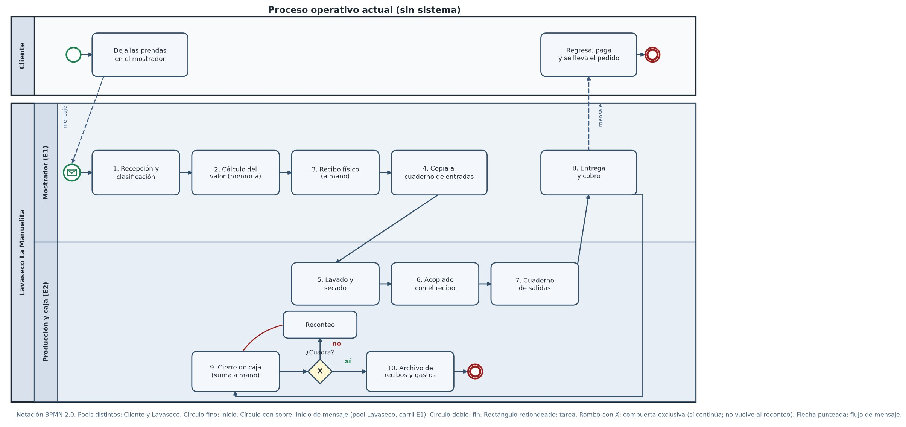
Figura 1. Proceso operativo actual (notación BPMN 2.0) — Lavaseco La Manuelita. Elaboración propia. Pools: Cliente y Lavaseco (carriles E1 y E2). El pool Lavaseco inicia con un evento de mensaje (círculo con sobre) en el carril de E1. Los diez pasos del numeral 2.3 están numerados. La compuerta «¿Cuadra?» tiene salida sí (archivo) y no (reconteo). El carril de E2 termina en evento de fin. La flecha punteada es un flujo de mensaje.
La entrevista con la gerente precisó dos de esos pasos. En el paso 1, la prenda se marca en el mismo momento de la recepción, junto con la clasificación por tipo de servicio. El paso 5 comprende lavado, centrifugado y secado. El negocio tiene además un área de caldera que apoya el secado de prendas grandes, tenis, maletas y peluches, y cada área dispone de su propia máquina.
Si la prenda requiere planchado, se plancha antes del acoplado con su recibo. Los pedidos terminados se organizan en series de números agrupados, para ubicarlos con facilidad cuando el cliente regresa.

2.4 PUNTOS CRÍTICOS IDENTIFICADOS
De la observación y la entrevista salieron siete puntos críticos.
- Ausencia total de soporte tecnológico. Todo el proceso es manual, y el negocio depende de una conexión residencial débil por la ubicación del local.
- Información fragmentada. Un mismo pedido queda repartido en el recibo, el cuaderno de entradas y el cuaderno de salidas.
- Confusiones de pedidos. Se deben sobre todo a errores de clasificación y de archivo entre los soportes físicos (Tabla 5), y solo se detectan en la etapa de acoplado. Resolverlas toma tiempo del personal, que debe ubicar y acoplar correctamente el pedido cruzado. En el caso más severo, la confusión no se resuelve el mismo día y hay que pedirle al cliente que regrese en otra fecha.
- Dependencia de la marquilla física. La gerente lo explicó así: «a veces la marquilla se puede caer en el proceso de lavado, planchado o secado, y ahí es cuando no se sabe a qué recibo pertenece» (entrevista a la gerente, 30 de junio de 2026). En ese caso el empleado reconstruye a mano la identificación del pedido. Se guía por el tipo de prenda, la marca y el servicio, y revisa las entradas recientes que coincidan. Es una reconciliación manual adicional a la que ya existe entre los tres soportes.
- Abonos dispersos. Los pagos parciales se anotan en papeles sueltos, sin vínculo formal con el recibo original. Por eso cuesta reconstruir cuánto debe un cliente en un momento dado.
- Cierre de caja manual y propenso a reproceso. Toma entre media hora y hora y media cuando hay muchos abonos y transferencias, porque «toca coger recibo por recibo y sumar con calculadora» (entrevista del 30 de junio). Cualquier descuadre obliga a repetir el conteo completo.
- Sin registro contable de gastos menores. Los gastos operativos pequeños no tienen un registro contable formal.
Sobre los descuadres, la gerente dijo: «Casi a diario hay descuadres, de $20.000 a $50.000, o hasta $100.000» (entrevista del 30 de junio). Calculó además dos o tres confusiones por semana. La Tabla 5 guarda esas cifras como referencia del negocio, pero son estimaciones de memoria. La línea base de la Tabla 2 se tomó de la medición directa (numeral 2.6), con 4 de 16 cierres con reconteo formal (25 %) y 10 confusiones en 8.4 semanas de observación (≈5.1 al mes).
Cuando se le preguntó qué le preocupaba de pasar del papel a un sistema, respondió: «Me preocupa que no llegue a ser muy interactivo, o que sea muy confuso. La empleada [E1] sí tiene experiencia, pero si el sistema llega a ser confuso, con muchos módulos o información con códigos, llegaría a ser complicado de usar» (entrevista del 30 de junio). Ese temor quedó escrito como el requisito no funcional de usabilidad RNF01.

2.5 MATRIZ DE REQUERIMIENTOS
La matriz de requerimientos funcionales y no funcionales se construyó a partir de los puntos críticos y de lo que la gerente pidió de forma directa. Los primeros quince (RF01–RF10 y RNF01–RNF05) se presentaron a la gerente para su validación. Ella confirmó que las funcionalidades propuestas correspondían a las necesidades del negocio.
RF11 surgió más adelante en la misma entrevista, cuando la gerente pidió que se notificaran los pedidos con más de tres meses en piso, y luego confirmó que el requerimiento recogía lo que había pedido. La implementación usa tres meses de calendario, que es como el negocio cuenta ese plazo.
RF12 y RNF06 se incorporaron más tarde, ya durante la construcción del segundo objetivo, a partir de un hallazgo de arquitectura que se confirmó con la gerente. Su origen se explica en el numeral 3.1. Se mantienen aquí para conservar una única matriz actualizada. La Figura 2 presenta los casos de uso, y la Tabla 3 detalla cada requerimiento con su módulo y su criterio de validación.
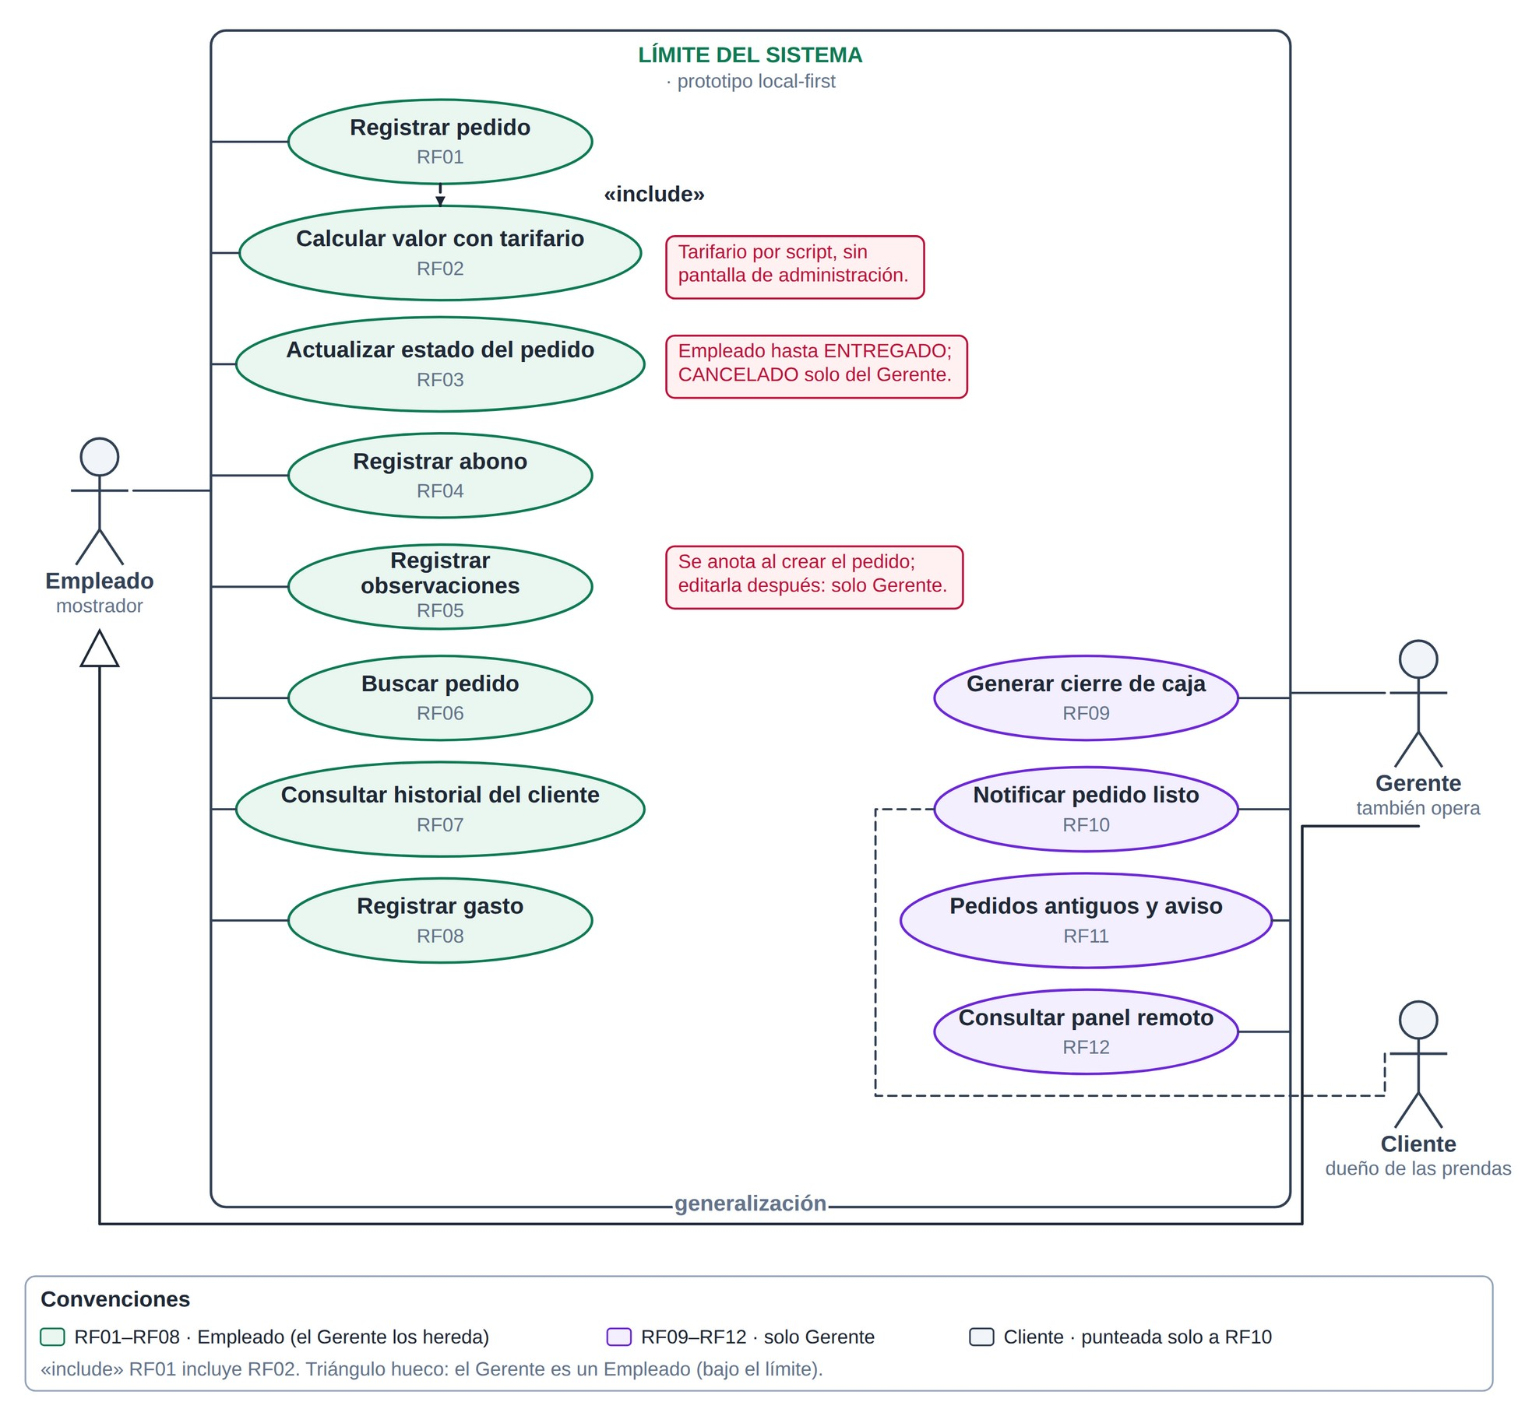
Figura 2. Diagrama de casos de uso — Lavaseco La Manuelita. Elaboración propia.
Tabla 3. Matriz de requerimientos funcionales y no funcionales
Código | Descripción | Tipo | Prioridad | Origen
RF01 | Registrar pedidos con datos del cliente (nombre, teléfono), prendas, tipo de servicio, cantidad y valor total. | Funcional | Alta | Reemplaza el recibo físico y la libreta actual
RF02 | Calcular automáticamente el valor del pedido a partir de un tarifario configurable por tipo de prenda y servicio. | Funcional | Alta | Tarifario informal que hoy manejan de memoria los empleados
RF03 | Registrar y actualizar el estado del pedido (recibido, en proceso, listo, entregado). | Funcional | Alta | Reemplaza la reconciliación manual entre cuadernos
RF04 | Registrar y consultar abonos o pagos parciales asociados a un pedido. | Funcional | Alta | Hoy se registran en papeles sueltos, sin vínculo formal con el recibo original
RF05 | Registrar observaciones o imperfecciones de la prenda en el momento de la recepción. | Funcional | Media | Hoy se anota en el espacio de observaciones del recibo físico
RF06 | Buscar un pedido por número de recibo, nombre del cliente o número de teléfono. | Funcional | Alta | Solicitud explícita de la gerente
RF07 | Consultar el historial completo de pedidos de un cliente. | Funcional | Media | Solicitud explícita de la gerente
RF08 | Registrar gastos operativos menores (insumos, vales, pagos a personal) asociados a una fecha. | Funcional | Media | Hoy se registran en papeles sueltos grapados a facturas
RF09 | Generar el cierre de caja diario, conciliando automáticamente efectivo, transferencias y total facturado. | Funcional | Alta | Reemplaza el conteo manual de 30 a 90 minutos
RF10 | Registrar el número de teléfono del cliente para notificarle cuando su pedido esté listo. | Funcional | Media | Solicitud explícita de la gerente
RF11 | Detectar automáticamente los pedidos con más de tres meses sin ser reclamados y generar una notificación de recordatorio al cliente asociado. | Funcional | Media | Solicitud explícita de la gerente (entrevista del 30 de junio de 2026); confirmada posteriormente por ella
RF12 | Permitir a la gerente consultar, desde su celular y fuera del negocio, los movimientos del día y el resultado del cierre de caja, mostrando los últimos datos disponibles si no hay conexión en el momento de la consulta. | Funcional | Alta | Confirmado por la gerente: no permanece siempre en el negocio por gestiones externas y necesita consultar el estado del día remotamente
RNF01 | Interfaz simple e intuitiva, que evite la sobrecarga de módulos, códigos o pasos innecesarios, adecuada para un equipo con niveles de experiencia digital heterogéneos. | No funcional | Alta | Preocupación explícita de la gerente sobre que el sistema resulte confuso o poco interactivo, pese a que parte del personal ya tiene experiencia previa con sistemas digitales
RNF02 | El registro de pedidos debe continuar funcionando sin depender de una conexión a internet estable. | No funcional | Alta | Conexión residencial limitada del local; satisfecho estructuralmente por ejecutar el servidor y la base de datos en el mismo equipo local, sin desarrollo adicional
RNF03 | Tiempo de registro de un pedido nuevo inferior al tiempo actual medido (7.32 minutos en promedio, línea base n = 66, numeral 2.6). | No funcional | Alta | Línea base medida mediante cronometraje directo
RNF04 | Proteger los datos personales de los clientes conforme a la Ley 1581 de 2012, permitiendo acceso restringido y anonimización o eliminación a solicitud. | No funcional | Alta | Marco jurídico del trabajo (numeral 1.5.3); vacío detectado en la revisión de requisitos
RNF05 | Resolver conflictos de sincronización en un eventual escenario de consolidación entre sedes, mediante una política definida y trazable. | No funcional | Media | Sin caso de uso activo hoy (topología de un solo dispositivo, panel remoto de solo lectura); se conserva como previsión de diseño para la eventual apertura de un segundo local mencionada por la gerente
RNF06 | El panel remoto de la gerente debe mostrar los últimos datos disponibles (con indicación de la hora de la última actualización) cuando no haya conexión en el momento de la consulta. | No funcional | Alta | Confirmado por la gerente junto con RF12; corresponde a la parte del enfoque offline-first que se aplica en el dispositivo remoto de la gerente

Tabla 3 (continuación). Módulo asociado y criterio de validación por requerimiento
Código | Módulo asociado | Criterio de validación
RF01 | Pedidos / Clientes | Crear un pedido con nombre, teléfono, prendas, servicio y valor total, y recuperarlo posteriormente sin pérdida de datos.
RF02 | Tarifario / Pedidos | Dado un tipo de prenda y servicio, el valor calculado coincide con el tarifario configurado, con tolerancia de error de 0 %.
RF03 | Pedidos | Un pedido transiciona correctamente entre recibido→en proceso→listo→entregado, y el estado actual se refleja en consulta.
RF04 | Pagos | Un abono queda asociado al pedido y el saldo pendiente se calcula correctamente.
RF05 | Pedidos | El campo de observaciones queda asociado al pedido y es visible en consultas posteriores.
RF06 | Consultas | El sistema retorna el pedido correcto al buscar por número de recibo, nombre o teléfono.
RF07 | Clientes / Consultas | Se muestra el historial completo de pedidos asociados a un cliente dado.
RF08 | Caja / Gastos | Un gasto con fecha, concepto y valor queda incluido en el cierre diario correspondiente.
RF09 | Caja | El cierre concilia automáticamente efectivo, transferencias y total facturado, señalando descuadres si existen.
RF10 | Clientes / Notificaciones | El teléfono queda almacenado y permite generar una notificación cuando el estado cambia a listo.
RF11 | Pedidos / Notificaciones | El sistema identifica pedidos con estado distinto a "entregado" y antigüedad superior a tres meses, y genera una notificación o registro de recordatorio asociado al cliente correspondiente.
RF12 | Panel remoto / Gerente | La gerente, autenticada con su rol, visualiza movimientos del día y cierre de caja desde cualquier dispositivo con navegador; si no hay conexión, ve los últimos datos sincronizados con la hora de actualización visible.
RNF01 | Interfaz general | Una persona con experiencia digital básica completa el registro de un pedido sin asistencia externa, sin necesidad de recorrer más de los módulos estrictamente necesarios para esa tarea.
RNF02 | Registro local | Con la conexión a internet residencial cortada, el empleado completa el registro de un pedido y este queda guardado correctamente en la base de datos local (SQLite).
RNF03 | Pedidos | El tiempo promedio de registro medido en pruebas es inferior a la línea base de 7.32 minutos.
RNF04 | Seguridad / Datos | Los datos personales se almacenan con acceso restringido y pueden eliminarse o anonimizarse a solicitud.
RNF05 | Sincronización | Definida como previsión de diseño para consolidación multi-sede; sin prueba funcional activa en el alcance de este trabajo (numeral 1.7).
RNF06 | Panel remoto | Al abrir el panel sin conexión, se muestran los datos de la última sincronización exitosa junto con su fecha y hora, en vez de una pantalla vacía o un error.
Fuente: elaboración propia.
La Tabla 4 muestra la estructura del tarifario (categoría, ítem y precio) y cinco ejemplos. Cuatro tienen precio fijo; el de sábana doble ilustra el criterio de rango, usado cuando el valor depende del tamaño. El catálogo completo se carga por script y no se reproduce aquí: es dato operativo del negocio, no un resultado de investigación. Cuando una prenda no está en el catálogo, la gerente ajusta el valor a mano (RF02).
Tabla 4. Tarifario de servicios — Lavaseco La Manuelita
Categoría | Ítem | Precio (COP)
Tinturado | Tinturado (general) | $26.000
Planchado | Camisa | $7.000
Planchado | Pantalón | $7.000
Planchado | Sábana doble | $12.000 – $18.000
Lavado | Tenis | $22.000
Fuente: elaboración propia.
Cuando llega una prenda de tipo o cantidad inusual que el tarifario no cubre, la gerente define directamente el valor final. RF02 tiene que dejar que el usuario administrador ajuste ese valor a mano.

2.6 LÍNEA BASE DE INDICADORES
Los valores de esta sección se obtuvieron por cronometraje directo, con hora de inicio y hora de fin. La muestra es no probabilística y se tomó sobre pedidos y cierres de caja reales, en jornadas de observación de los investigadores entre julio y septiembre de 2026. Estos valores reemplazan la línea base que la gerente declaró en la entrevista.
El tiempo de registro corre desde que el empleado empieza a escribir el recibo físico, calculando el valor mientras escribe, hasta que termina de anotarlo en el cuaderno de entradas. Corresponde a los pasos 2 a 4 de la Figura 1 y no incluye la recepción ni la clasificación física de las prendas. Cada medición es un intervalo continuo, con hora de inicio y hora de fin en la misma jornada (por ejemplo, de 14:13:35 a 14:21:15 en la hoja de cronometraje). En esa hoja la columna de empleado quedó vacía; el numeral 1.6 registra que E1 hizo todos los registros de la línea base y que E2 hizo los cierres. En 5 de 53 pares consecutivos del mismo día los intervalos se solapan (22 de 483 minutos, 4.5 %): a veces un registro quedaba abierto mientras se atendía a otro cliente. El 7.32 min es tiempo transcurrido, con esperas e interrupciones. Aun así, el solapamiento es pequeño. Un día de 80 pedidos con el proceso en papel habría exigido cerca de 9.4 horas de registro, más que la jornada. Por eso las 137 horas mensuales se presentan como techo, y la cifra que se defiende es la de 5.9 horas por cada 100 pedidos (numeral 4.7).
El tiempo de cierre de caja corre desde que se empiezan a sumar los recibos y el cuaderno hasta que se termina de cuadrar y anotar el total, e incluye los reconteos cuando hubo descuadre. La entrega de prendas y el cobro (paso 8) no se cronometraron.
Tabla 5. Línea base medida — reemplaza la línea base declarada
Indicador | Valor declarado (entrevista) | Valor MEDIDO (instrumento de campo)
Tiempo de registro de un pedido — promedio | 5 a 8 min (declarado por la gerente) | 7.32 min
Tiempo de registro de un pedido — mediana | — | 6.91 min
Tiempo de registro — rango (mín.–máx.) | — | 2.00 – 12.67 min
Tamaño de muestra — pedidos cronometrados | — | n = 66
Tiempo de cierre de caja — promedio | 30 a 90 min (impresión declarada por la gerente) | 47.31 min
Tiempo de cierre de caja — mediana | — | 41.00 min
Tamaño de muestra — cierres cronometrados | — | n = 16
Cierres con descuadre / reconteo | — | 4 de 16 (25 %); 74.0 min promedio vs. 38.4 min sin descuadre
Confusiones registradas en el periodo de observación | 2 a 3 por semana ≈ 8.7–13/mes (impresión declarada por la gerente) | 10 confusiones en 8.4 semanas
Tasa mensual de confusiones — proyectada | — | ≈ 5.1 confusiones/mes
Tiempo perdido por confusión — promedio | — | 14.9 min (149 min en 10 casos)
Causa principal de confusión | — | Clasificación (4), Archivo (4), Etiquetado (1), Digitación (1)
Fuente: elaboración propia.
Nota metodológica. Las 10 confusiones se registraron en 8.4 semanas efectivas de observación. Eso da 1.2 confusiones por semana (IC 95 % de 0.6 a 2.2) y, proyectado, 10 ÷ 8.4 × 4.33 ≈ 5.1 por mes. Con tan pocos eventos, la tasa es imprecisa. Durante la línea base no se contó el total de pedidos del negocio, así que no se puede expresar por cada 100 pedidos. Los tiempos medidos de registro y de cierre caen dentro de los rangos que la gerente declaró (5–8 minutos y 30–90 minutos). La Figura 3 desglosa las causas de las confusiones registradas, y la Figura 4 compara lo declarado con lo medido en los tres indicadores.
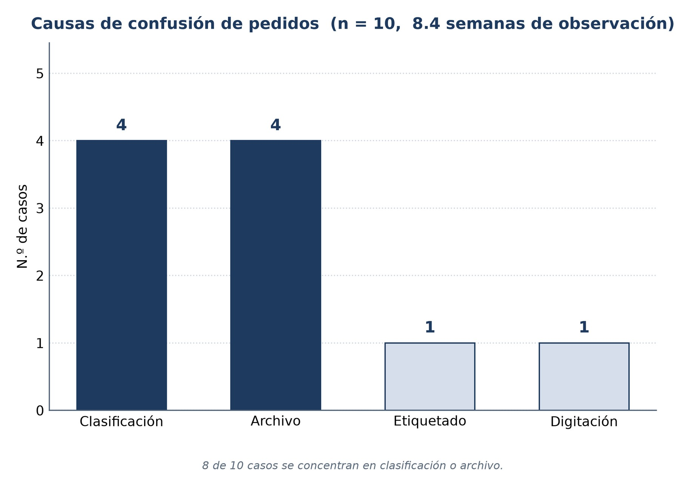
Figura 3. Causas de confusión de pedidos — Lavaseco La Manuelita. Elaboración propia.
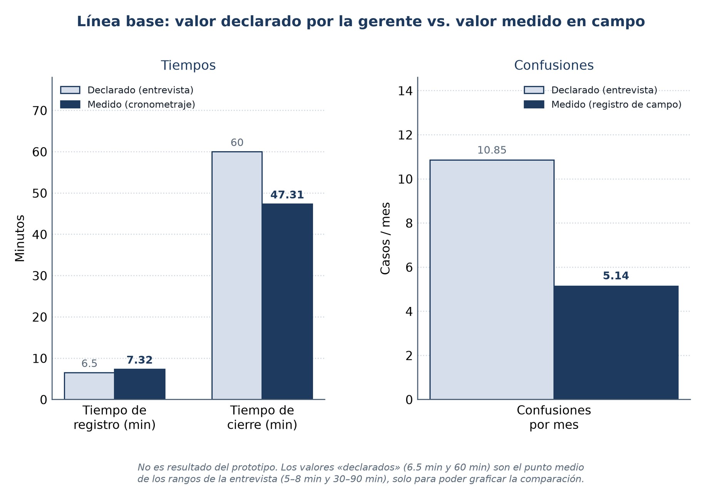
Figura 4. Línea base declarada vs. medida — Lavaseco La Manuelita. Elaboración propia.
En la Figura 4, los valores «declarados» (6.5 min y 60 min) son el punto medio de los rangos que la gerente dio en la entrevista (5–8 min y 30–90 min). No son cifras que ella haya dicho literalmente. Se usan solo para poder graficar la comparación contra el valor medido.

2.7 EVIDENCIA
Como evidencia de la caracterización se anexan el formato de recibo físico que usa el negocio (Anexo A) y fotografías de páginas del cuaderno de salidas (Anexo B) y del cuaderno de entradas (Anexos C y D). Los soportes que contienen datos personales se presentan anonimizados, conforme a la Ley 1581 de 2012 (numeral 1.5.3).

2.8 ANÁLISIS DE RESULTADOS Y CUMPLIMIENTO DEL OBJETIVO
El primer objetivo específico se cumplió según los tres indicadores de la Tabla 2. La cobertura de procesos críticos caracterizados fue del 100 %, con 10 de 10 pasos del flujo y 7 de 7 puntos críticos. En esta fase se identificaron dieciséis requerimientos. La gerente validó los primeros quince (RF01–RF10, RNF01–RNF05), es decir, el 100 % de los requisitos funcionales y no funcionales de ese conjunto, frente a una meta de ≥ 90 %. RF11 también quedó confirmado por ella como lo que había solicitado.
La información fragmentada en tres soportes, la dependencia de la marquilla, los abonos dispersos y el cierre de caja manual se resuelven al digitalizar el registro. Los atienden los requisitos RF01 a RF04 y RF09.
La falta de computador y de conexión estable exige que el sistema registre pedidos sin internet, y por eso se eligió el enfoque offline-first del numeral 1.5.1.
Las confusiones se descubren en el acoplado, varios pasos después del error. El sistema valida los datos al registrar el pedido, por ejemplo, impide números de recibo duplicados y avisa si un campo obligatorio queda vacío.
En Lavaseco La Manuelita no se identificaron pérdidas físicas de prendas. Las confusiones consumen el tiempo de los empleados en ubicar y acoplar un pedido que se cruzó con el de otro cliente. En el caso más severo, el cliente debe regresar otro día por su entrega, un costo de servicio que se suma al tiempo operativo perdido. Queda pendiente medir con qué frecuencia una confusión llega a ese punto frente a las que se resuelven el mismo día; se recomienda hacerlo en una fase posterior (capítulo 6).

3. DESARROLLO DEL SEGUNDO OBJETIVO
Objetivo asociado: Construir los módulos de registro de clientes, pedidos, pagos y cierre diario del prototipo, con persistencia local y sincronización en la nube, para garantizar la trazabilidad de la información aun sin conexión a internet.

3.1 DECISIÓN Y AJUSTE DE LA ARQUITECTURA OFFLINE-FIRST
El numeral 1.6 definió un desarrollo iterativo e incremental. La arquitectura del numeral 1.5.1 podía cambiar a medida que se construía el prototipo, como prevé el ciclo de Design Science Research (Peffers et al. [9]), y cambió.
La propuesta inicial guardaba los datos en el navegador con IndexedDB y los sincronizaba con Google Cloud Firestore. Esa combinación sirve cuando varios dispositivos desconectados entre sí guardan copias de los datos. Lavaseco La Manuelita opera en un solo local, y lo que falla es la conexión residencial a internet.
Para ese problema bastaba un servidor dentro del mismo negocio. Se montó una arquitectura local-first autoalojada, con Next.js como framework de aplicación y SQLite en modo WAL (Write-Ahead Logging) para guardar los datos con consistencia transaccional (ACID).
Internet quedó para tareas que pueden esperar. Una es el respaldo periódico de la información en la nube. Otra es la consulta remota de la gerente, que se explica más adelante. La tercera sería consolidar datos si el negocio llega a tener otra sede.
La gerente mencionó que a futuro podría abrir un segundo local, aunque no es un plan confirmado. Por eso la arquitectura no quedó amarrada a una sola sede. Este trabajo no construye ni valida una solución multi-sede, y la validación (Fase 3) se hizo solo en la sede actual.
Kleppmann et al. [7] y Klokmose et al. [15] sostienen que los usuarios deben poder operar sobre sus datos sin depender de un proveedor de nube externo. Un servidor instalado en el propio negocio cumple esa idea mejor que una caché de navegador, porque la caché depende de la misma conexión a internet que falla en el local.
En una segunda iteración, al revisar el código se observó que toda la operación corre en un solo computador, sin otros dispositivos locales. Una cola de escritura offline en el navegador habría servido para que ese equipo sobreviviera a perder la conexión consigo mismo, y eso no pasa. El registro de pedidos ya funcionaba sin internet porque el servidor y la base de datos están en la misma máquina. La cola que se había construido se revirtió, y el historial de Git guarda la decisión.
Al comparar esa revisión con la entrevista apareció un caso nuevo. La gerente sale del negocio a hacer gestiones y quiere ver desde su celular los movimientos del día y el cierre de caja, a veces sin señal. Su celular sí es un dispositivo remoto que se desconecta de la red del local, y ahí sí sirve una caché local con sincronización posterior.
Se aplicó entonces el patrón local-first del numeral 1.5.2 en el celular de la gerente. Con este caso se escribieron RF12 y RNF06 (Tabla 3). Se reutilizó la sincronización ya construida, con Firestore como origen de datos y una caché en el celular, y se dedicó a la consulta remota en vez de a la escritura de pedidos.
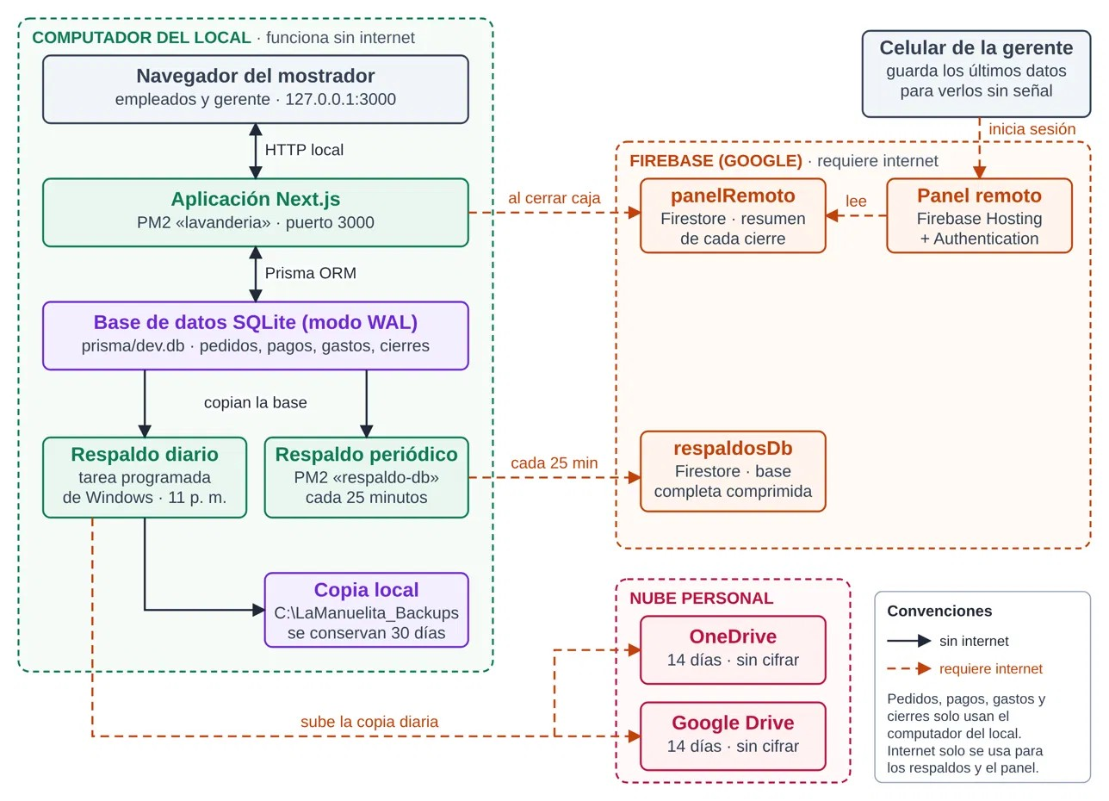
Figura 5. Arquitectura de despliegue local-first — Lavaseco La Manuelita. Elaboración propia.
La Figura 5 muestra la arquitectura a nivel de contenedores. El servidor local y SQLite están en el único equipo del negocio. La base completa se sube comprimida a Firestore cada 25 minutos, y cada día a las 11 p. m. se guarda una copia en una carpeta local del equipo, en OneDrive y en Google Drive. Cada cierre envía su resumen a Firestore. El panel remoto, de solo lectura, corre en el celular de la gerente con caché IndexedDB para cuando no hay señal.

3.2 MODELO DE DATOS E INFRAESTRUCTURA TECNOLÓGICA
El prototipo es una aplicación web con Next.js (App Router). Guarda los datos con Prisma ORM en una base SQLite en modo WAL, en un equipo dentro del negocio (numeral 3.1). La Tabla 6 resume las entidades del modelo de datos y los requerimientos de la Tabla 3 que soporta cada una.
Tabla 6. Modelo de datos del prototipo
Entidad | Descripción | Requerimientos que soporta
Sede | Identificador de sede; toda operación referencia una sede por defecto (id = 1) | Diseño para expansión (numeral 3.1)
Cliente | Datos del cliente (nombre, teléfono único, dirección); referencia una Sede | RF01, RF06, RF07, RF10
Pedido | Pedido con estado, servicio, total y observación; referencia Cliente y Sede | RF01, RF03, RF05
Prenda | Prendas asociadas a un pedido, con servicio, tipo y valor | RF01, RF02
Pago | Abonos y pagos asociados a un pedido, con método | RF04
HistorialEstado | Registro histórico de cambios de estado del pedido | RF03
EntregaParcial | Entregas parciales de prendas de un mismo pedido | RF04
GastoCaja | Gastos operativos menores; referencia una Sede | RF08
CierreCaja | Cierre de caja diario, desglosado por medio de pago; referencia una Sede | RF09
Tarifario | Catálogo de precios por categoría e ítem (sin relación formal en base de datos; el cálculo del valor se hace por coincidencia de texto en el cliente) | RF02
Fuente: elaboración propia.
La Figura 6 representa este modelo. Tarifario y Sede ya están en el esquema de base de datos, con las migraciones agregar_tarifario y agregar_sede. Tarifario no tiene relación formal (FK) con Prenda, así que el valor se calcula comparando el texto del ítem en el cliente. Sede sí está relacionada con Cliente, Pedido, GastoCaja y CierreCaja, aunque hoy toda la operación usa una única sede por defecto.
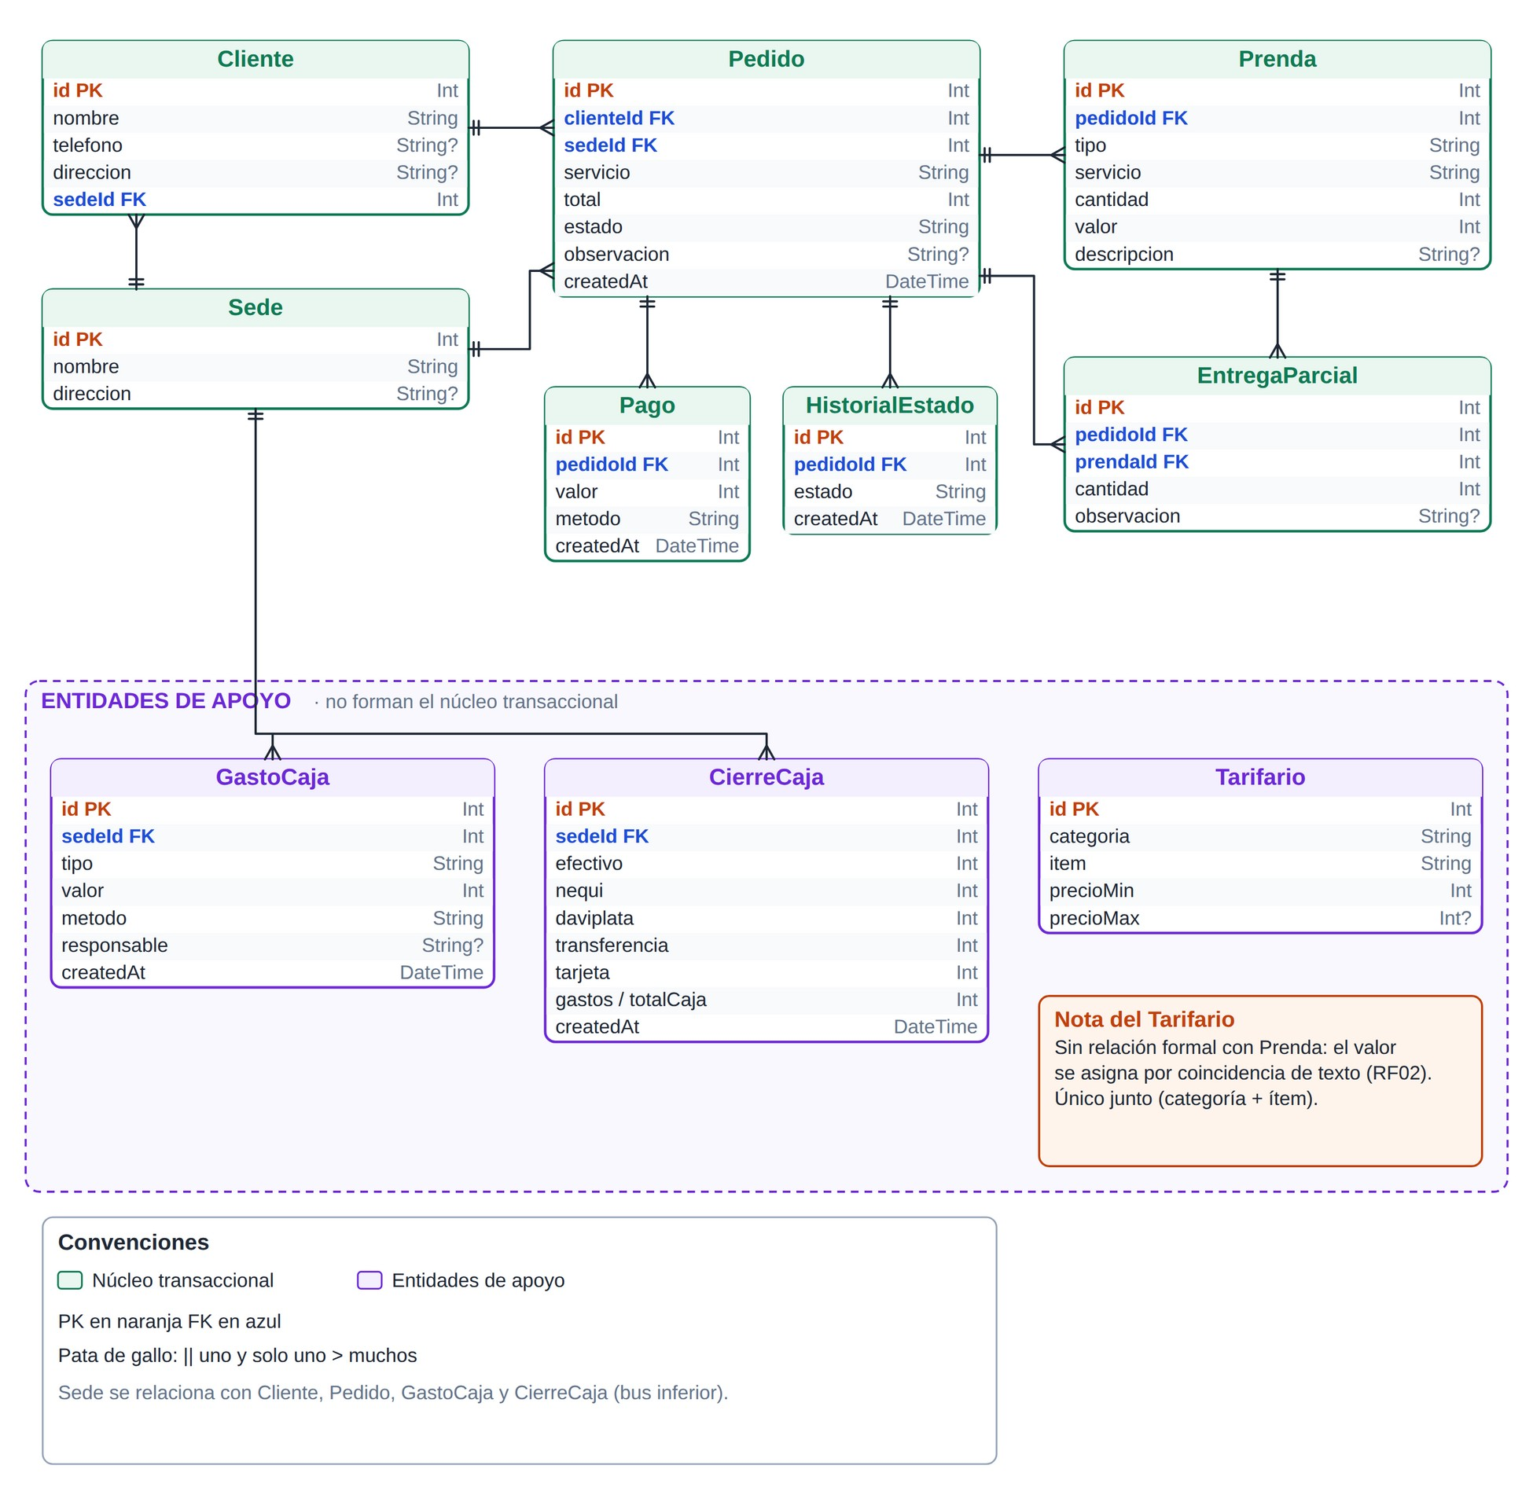
Figura 6. Diagrama entidad-relación del prototipo — Lavaseco La Manuelita. Elaboración propia. Nota: Tarifario no tiene llave foránea hacia Prenda; el cálculo del valor se resuelve por coincidencia de texto en el cliente (numeral 3.2).

3.3 CONSTRUCCIÓN DE MÓDULOS
Los módulos se construyeron uno por uno, como se definió en el numeral 1.6. La Tabla 7 muestra el estado de cada módulo frente a los requerimientos de la Tabla 3 a la fecha de este documento.
Las migraciones de la base de datos registran ese avance. Se fueron agregando las tablas de historial de estados, gastos de caja, entregas parciales, sede y tarifario. Una migración creó una tabla RetiroCaja, y otra posterior la eliminó cuando se vio que no hacía falta.
Tabla 7. Estado de los módulos del prototipo
Módulo | Requerimientos que cubre | Estado
Gestión de clientes | RF01, RF06, RF07 | Implementado
Registro y estados de pedido | RF01, RF03, RF05 | Implementado
Tarifario configurable | RF02 | Implementado en el formulario de gerente (/pedidos/nuevo) y en el pedido rápido del mostrador (/pedidos/rapido): dos selectores (categoría e ítem) consultan el catálogo de tarifas almacenado en la base de datos y autocompletan el valor (punto medio si la tarifa está definida como rango), editable a mano si el caso lo requiere. El catálogo se carga mediante un script; no hay pantalla para que la gerente lo modifique
Pagos y abonos | RF04 | Implementado
Cierre de caja | RF09 | Implementado
Gastos operativos | RF08 | Implementado
Detección de pedidos antiguos (+3 meses) con notificación por WhatsApp | RF11 | Implementado; en la validación se detectó y corrigió un defecto de actualización de la pantalla (numeral 4.2, caso CF11)
Notificación de pedido listo | RF10 | Implementado (envío manual mediante WhatsApp Web/wa.me, con un clic; no es un envío automático)
Control de inventario con lectura de código de barras | Apoya RF06 y el punto crítico de la marquilla (num. 2.4) | Implementado
Registro de pedidos sin conexión a internet | RNF02 | Implementado (estructural, sin desarrollo adicional)
Panel remoto de consulta para la gerente | RF12, RNF06 | Implementado, con salvedad: los cierres reales del 12, 19 y 26 de septiembre no llegaron a Firestore (numeral 3.4)
Protección de datos personales | RNF04 | Implementado parcialmente: acceso restringido; la eliminación o anonimización de clientes a solicitud queda pendiente
Respaldo en la nube | Continuidad, panel remoto y escalabilidad multi-sede | Implementado: resumen diario vía cierre de caja (los tres cierres reales de septiembre no llegaron a Firestore; numeral 3.4); respaldo completo de la base en Firestore cada 25 min, y copia diaria a las 11 p. m. en el equipo, OneDrive y Google Drive
Fuente: elaboración propia.
La Figura 7 resume el flujo del prototipo, desde que el cliente deja las prendas hasta el cierre de caja. En la Figura 1 el proceso iba en papel y cuaderno. Aquí el pedido pasa por estados, el aviso al cliente sale por WhatsApp y el cierre es digital.
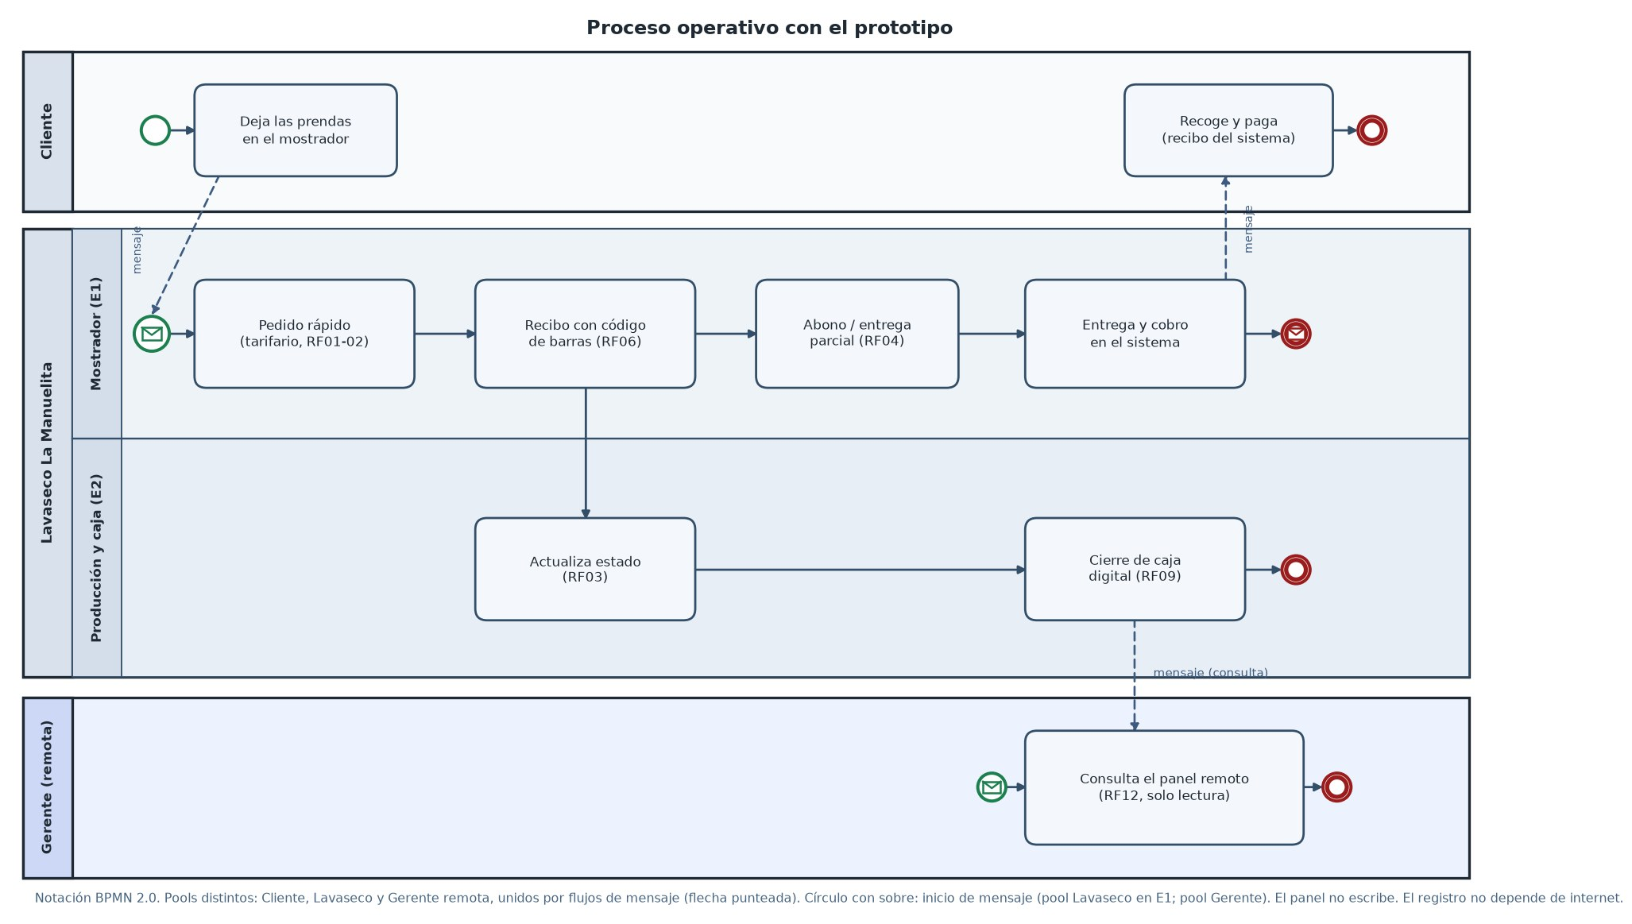
Figura 7. Proceso operativo con el prototipo (notación BPMN 2.0) — Lavaseco La Manuelita. Elaboración propia. Pools distintos: Cliente, Lavaseco (carriles E1 y E2) y Gerente remota, unidos por flujos de mensaje (flecha punteada). El pool Lavaseco inicia con un evento de mensaje en el carril de E1. El panel no escribe.
El módulo de registro y estados de pedido (RF03) sigue la máquina de estados de la Figura 8. El camino principal es RECIBIDO → EN_PROCESO → LISTO → ENTREGADO. Con el botón «Marcar listo» un pedido puede pasar directo de RECIBIDO a LISTO. La gerente puede cancelar un pedido desde cualquier estado activo.
A ENTREGADO se llega por tres caminos. El botón «Entregar» aparece solo cuando el saldo es cero. Los otros dos son el cambio manual de estado y la entrega parcial que completa todas las prendas. El cambio manual no revisa el saldo. La entrega parcial pide registrar un abono, pero acepta uno menor que la deuda (numeral 4.2, casos CF04 y CF05).
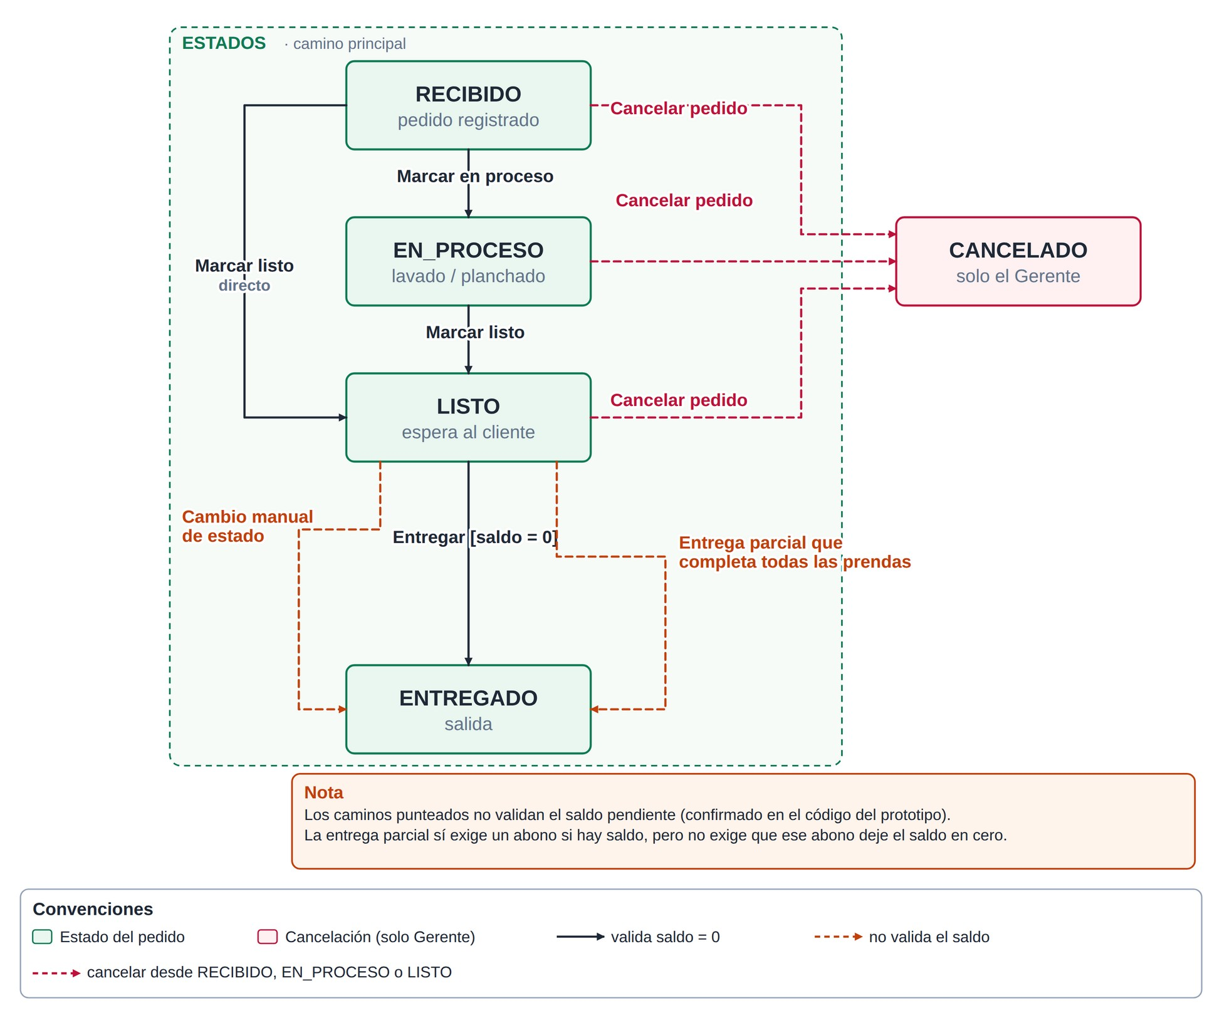
Figura 8. Diagrama de estados del pedido — Lavaseco La Manuelita. Elaboración propia. Incluye el atajo RECIBIDO a LISTO, la cancelación y los tres caminos a ENTREGADO.
Evidencia de módulos implementados. Las Figuras 9 a 16 son capturas del prototipo en funcionamiento, con datos de prueba ficticios. Corresponden a los módulos que la Tabla 7 reporta como implementados.
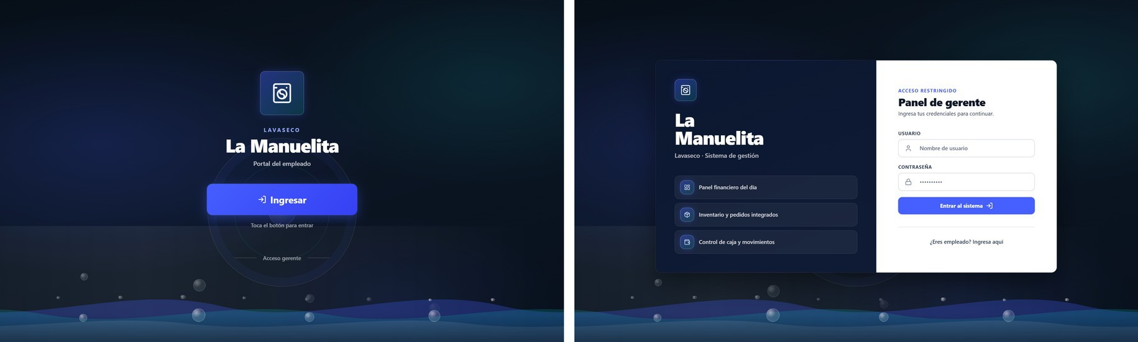
Figura 9. Acceso al sistema — portal de empleado y panel de gerente (RNF04). Captura del prototipo.
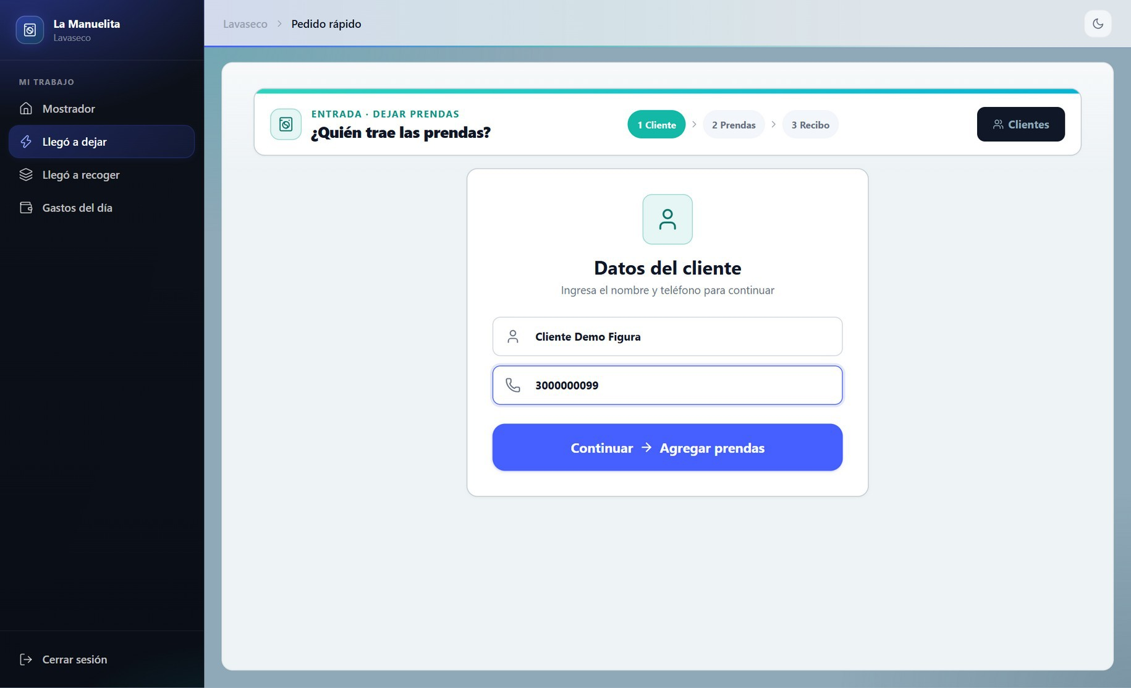
Figura 10. Pedido rápido — paso 1: datos del cliente (RF01). Captura del prototipo.
El autocompletado del tarifario está en el paso 2 (Prendas) de este mismo flujo, que la Figura 10 no muestra. El operario elige una categoría y un ítem del catálogo de tarifas guardado en la base de datos, y puede editar el valor que aparece (Tabla 7, RF02).
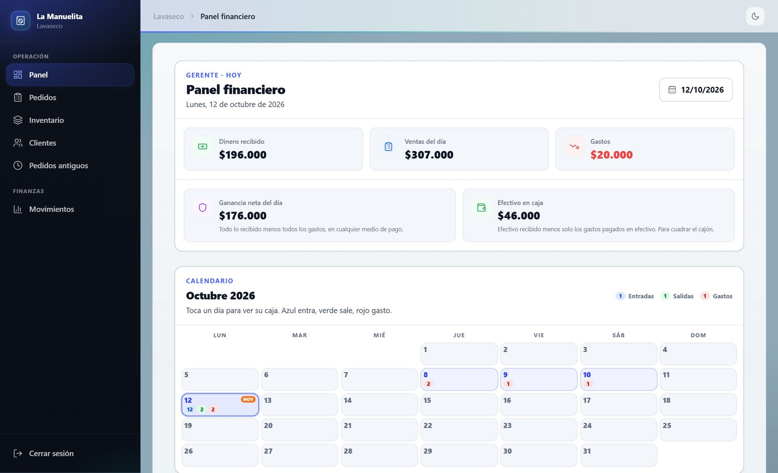
Figura 11. Panel financiero — indicadores del día y calendario de movimientos (RF09 y reportería adicional). Captura del prototipo.
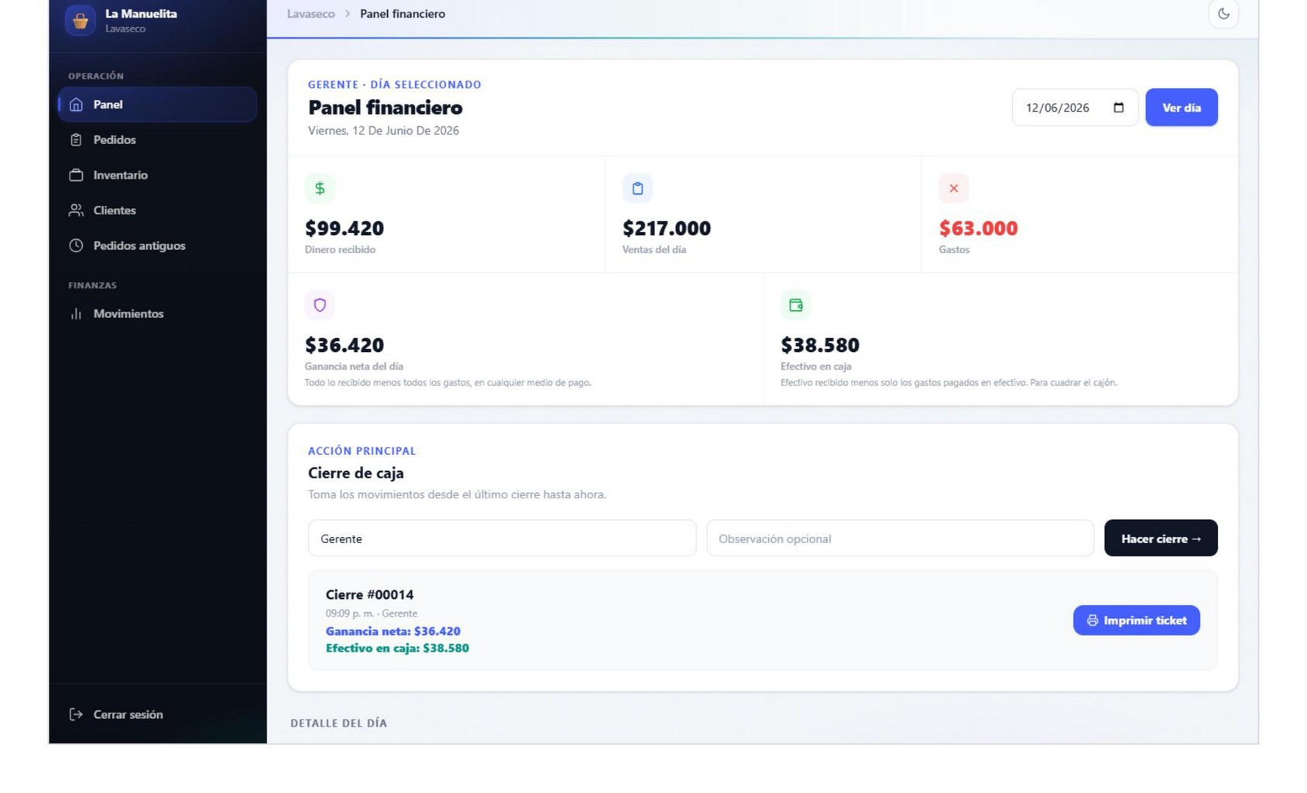
Figura 12. Cierre de caja en el panel financiero, con ganancia neta y efectivo en caja separados (RF09). Captura del prototipo.
La Figura 12 muestra el cierre #00014, con datos de prueba, con una ganancia neta de $36.420 y un efectivo en caja de $38.580. No se guardó captura de la versión anterior, que mostraba un único total de caja negativo. Ese caso se explica al final de este numeral y en el Anexo F.
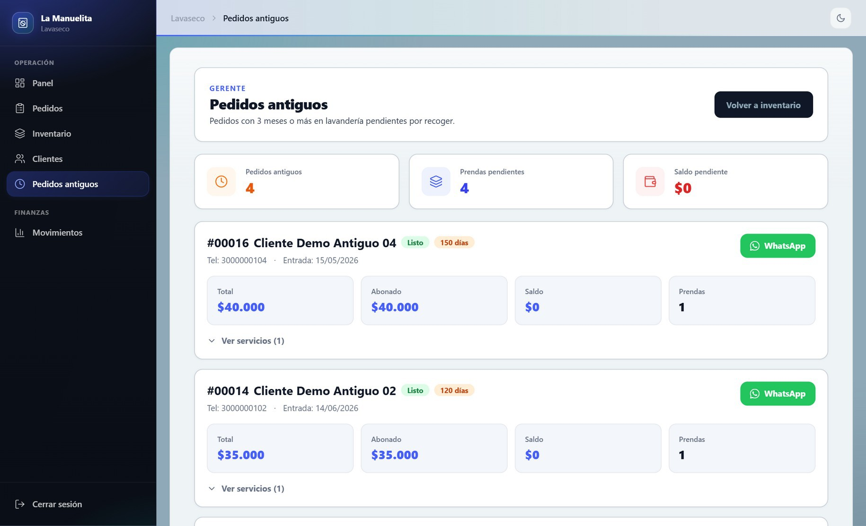
Figura 13. Pedidos con más de tres meses en piso (RF11). Captura del prototipo.
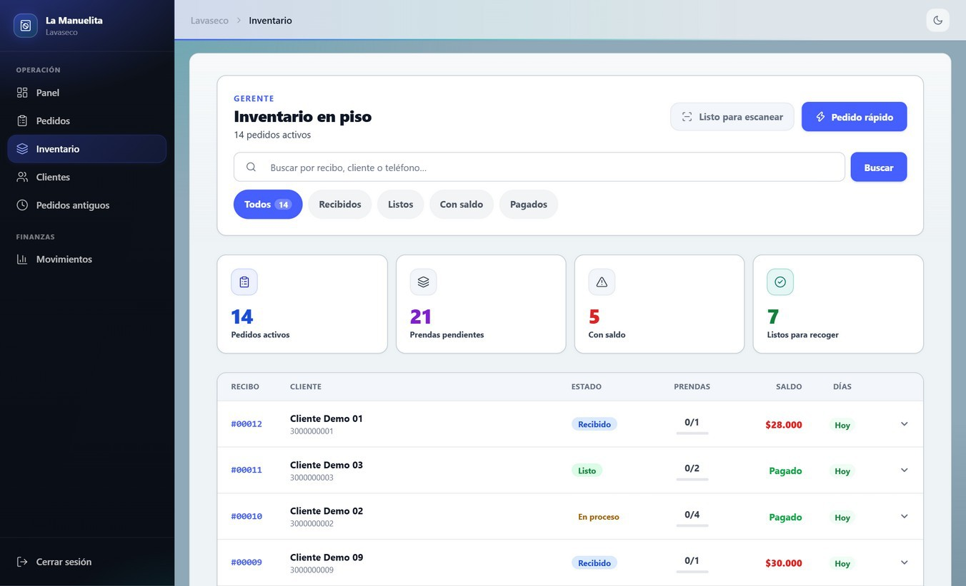
Figura 14. Inventario en piso, con filtros y acceso a escaneo de código de barras (RF06, RF03). Captura del prototipo.
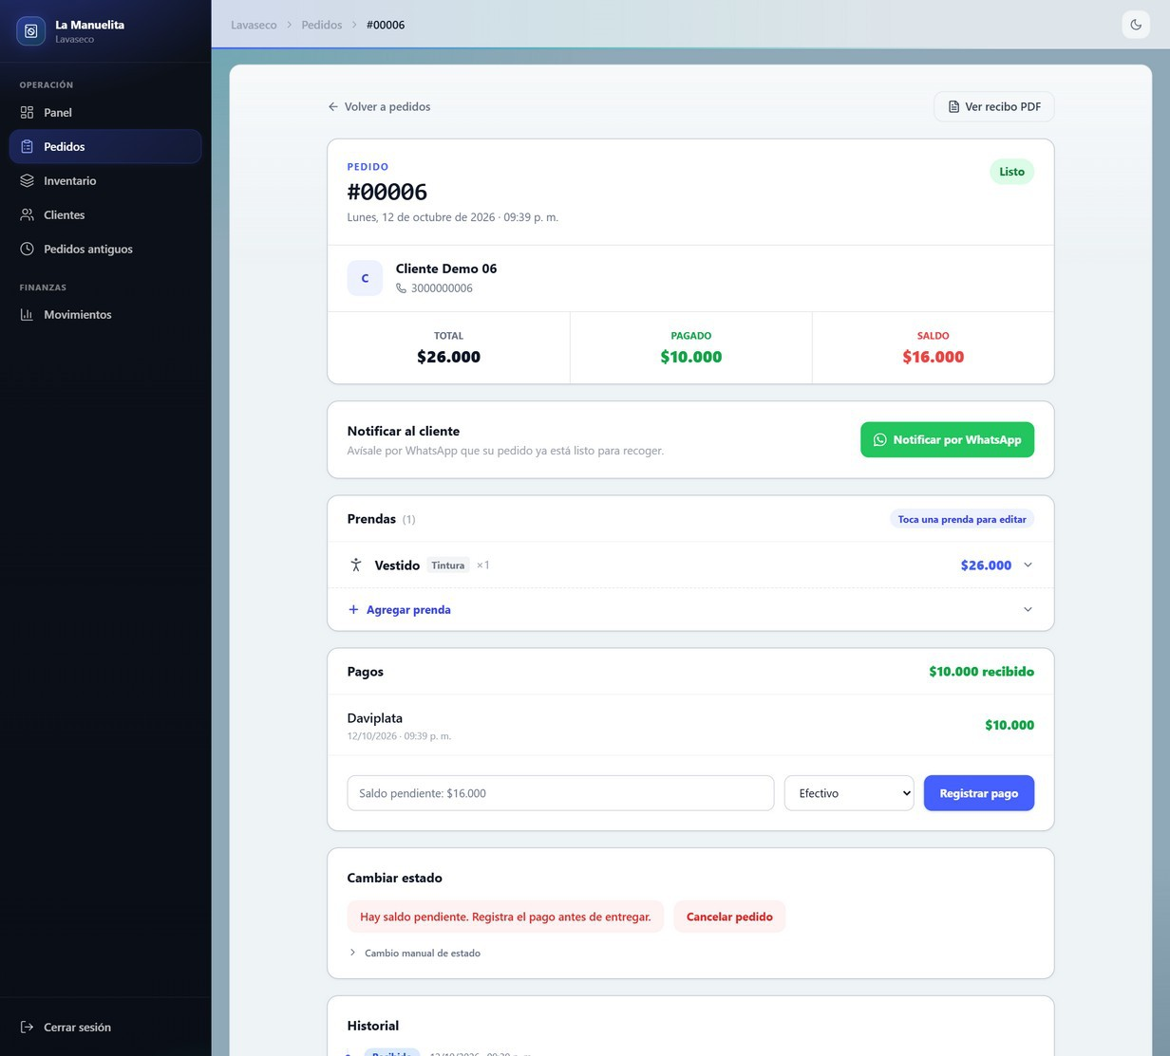
Figura 15. Detalle de pedido — prendas, abono y cambio de estado (RF03, RF04). Captura del prototipo.
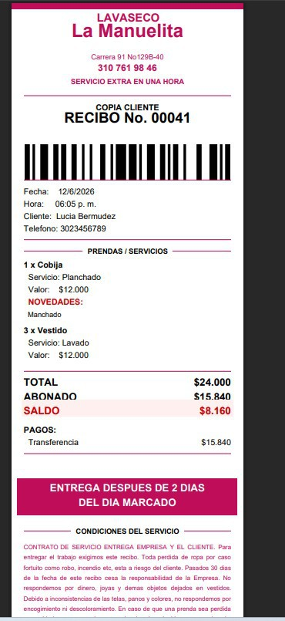
Figura 16. Recibo con código de barras generado por el sistema (vista imprimible) — soporte de trazabilidad de la marquilla. Captura del prototipo. Los datos del cliente son ficticios, en la misma condición que las Figuras 10, 13, 14 y 15.
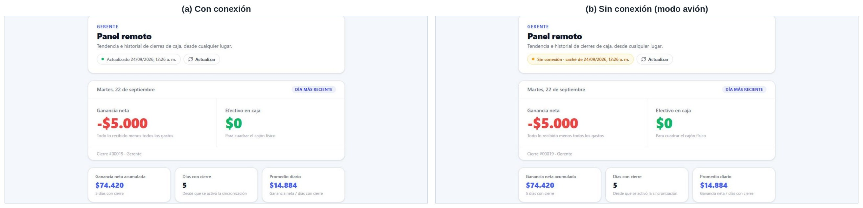
Figura 17. Panel remoto de la gerente: (a) con conexión y (b) sin conexión (modo avión). Captura del prototipo.
La Figura 17 recorta el encabezado y los primeros indicadores del panel alojado (lavaseco-la-manuelita.web.app). Muestra el cierre de prueba #00019 (martes 22 de septiembre, ganancia neta −$5.000) con conexión (a) y en modo avión (b). La diferencia visible es la etiqueta «Sin conexión · caché de…». Ese cierre no corresponde a los sábados 12, 19 y 26 de septiembre de la Tabla 13 (ventas de $1.298.000, $1.467.000 y $1.410.000). Esos tres cierres reales quedaron en SQLite, en el computador del local; no aparecen en el historial de Firestore que alimenta el panel. El hallazgo afecta RF12: el panel remoto, tal como se capturó, no refleja los cierres de la validación. La consulta con y sin red (CF10) sí se verificó en ese panel alojado, con un cierre ficticio que se borró al terminar. Estos recortes no sustituyen la evidencia de volumen de la Tabla 13.

Para cumplir RNF01, cada tarea del mostrador de empleado quedó con un solo camino. La página raíz ya no tiene un formulario y solo redirige según el rol de la sesión. Un pedido nuevo se registra en la pantalla de pedido rápido, en tres pasos visibles, cliente, prendas, y recibo y cobro. El menú de empleado ya no enlaza la pantalla de pedido extendida, que es del gerente.
Después se recorrieron las siete pantallas de empleado. Recibir un pedido, entregarlo, consultar clientes y registrar gastos siguieron funcionando, cada uno por un único camino.
En un cierre de prueba apareció un total de caja negativo. Una sola cifra intentaba decir cuánto ganó el negocio en el día y cuánto efectivo debía haber en el cajón. Se separó en dos indicadores, la ganancia neta y el efectivo en caja. Los dos cálculos quedaron en un solo módulo, que usan el cierre, el panel de la gerente y el registro de gastos.
El cálculo también dependía de la zona horaria del equipo. Se fijó la zona horaria de Bogotá en la configuración del servidor. Las dos correcciones se probaron con pruebas automatizadas y con un cálculo aparte sobre los cierres de la base de datos de pruebas (Anexo F). Falta agregar un saldo inicial de caja, que necesita un campo nuevo en el modelo de datos (capítulo 6).

3.4 PERSISTENCIA LOCAL Y MECANISMO DE SINCRONIZACIÓN
El servidor y la base de datos SQLite funcionan en el mismo equipo donde se registran los pedidos. El navegador guarda cada pedido en ese equipo, sin pasar por internet, y si se cae la conexión residencial el registro sigue funcionando. Así se cumple RNF02. SQLite en modo WAL mantiene la consistencia transaccional de las operaciones.
Al comienzo se construyó una cola de escritura en el navegador (IndexedDB) para reintentar guardados fallidos. Con un solo equipo no hay una red intermedia que pueda fallar por separado, y la cola nunca iba a usarse. Se revirtió, con registro en Git, y ese tiempo se dedicó al panel remoto de la gerente (RF12, RNF06).
El servidor local no se puede abrir desde fuera del negocio. El panel remoto quedó, entonces, en un proyecto aparte en Firebase Hosting, con autenticación propia. Cada cierre de caja escribe en Firestore un resumen del día. Esa escritura va separada del guardado local, y si la nube falla el cierre queda guardado igual.
Cuando la gerente abre el panel con conexión, la aplicación consulta Firestore y guarda una copia en el celular (IndexedDB) con la fecha y hora de la consulta. Sin conexión, muestra esa última copia con la hora en que se actualizó.
En una prueba de campo, el SDK de Firestore entregó datos de su propia caché como si fueran recientes. Además, un día sin cierre se veía igual que una desconexión. Los dos problemas se corrigieron. Ahora el panel indica si los datos son recientes, si vienen de la caché por falta de conexión o si el día todavía no tiene cierre. La escritura a Firestore ocurre al hacer el cierre de caja y va en un bloque aparte: si la nube falla, el cierre ya quedó en SQLite y el error solo se registra en consola. Los tres cierres de la validación (sábados 12, 19 y 26 de septiembre, Tabla 13) están en la base local y no aparecen en el historial del panel (Figura 17). Se reporta como hallazgo que afecta RF12. No se determinó la causa de esos tres fallos: el error de consola de esos sábados no se conservó. El mecanismo (escritura en un bloque aparte) explica por qué SQLite conservó el cierre, no por qué falló la escritura a Firestore.
La política de última escritura gana (RNF05) se mantiene en el diseño, aunque hoy no tiene uso. El panel solo lee y la operación corre en un único equipo. El Anexo F detalla la implementación.

3.5 PROTECCIÓN DE DATOS PERSONALES
Hay dos roles, gerente y empleado, con autenticación por sesión, y limita lo que cada rol puede consultar. En las revisiones de seguridad durante la construcción se encontraron y corrigieron varias fallas. La más grave estaba en Firestore, que conservaba las reglas abiertas del modo de prueba y dejaba leer y escribir datos sin autenticación.
El empleado entra sin contraseña para que el registro sea simple (RNF01). Para reducir ese riesgo se limitó lo que esa sesión puede ver y hacer, y el servidor atiende solo en el propio equipo.
La base de datos local no se cifró, porque está en un solo equipo sin exposición a internet. Al revisar la arquitectura se observó que la copia diaria se sube sin cifrar a OneDrive y Google Drive. Ese archivo tiene datos de los clientes y solo lo protege la seguridad de esas cuentas. El riesgo está en la Tabla 8, y el capítulo 6 recomienda cifrar esas copias.
La Tabla 8 resume los riesgos, los controles aplicados y cómo se verificó cada uno. El Anexo F detalla cada hallazgo.
Tabla 8. Controles de seguridad y protección de datos del prototipo
Riesgo | Control aplicado | Verificación
Acceso no autorizado a la aplicación local | Autenticación por sesión y control por rol; servidor que atiende solo en el propio equipo (127.0.0.1) | Prueba automatizada que recorre todas las rutas y falla si alguna queda sin protección
Secretos con valores por defecto predecibles | Secreto de sesión y contraseña de gerente generados aleatoriamente; el sistema no inicia sin secreto definido | Arranque verificado sin la variable configurada
Rutas de API y página raíz sin autenticación | Protección extendida a las rutas de API; ruta huérfana eliminada | Misma prueba automatizada de rutas
Exposición de datos a roles que no los necesitan | Listado completo de clientes restringido al rol gerente; sesión de empleado con permisos mínimos | Prueba de navegación por rol
Lectura pública de los datos en la nube | Reglas de Firestore con denegación por defecto y lectura restringida a la gerente; registro libre de cuentas deshabilitado | Operaciones sin sesión y con una cuenta ajena rechazadas; creación de cuentas bloqueada
Escritura a la nube con credenciales públicas | Resumen diario y respaldo escritos con una cuenta de servicio administrativa | Cierre real que llegó a Firestore sin errores
Credencial expuesta durante el desarrollo | Invalidación inmediata y reemplazo de la credencial | Verificación ante el proveedor de que la credencial anterior dejó de funcionar
Pérdida o daño del equipo del negocio | Respaldo completo de la base de datos en Firestore cada 25 minutos, con reinicio automático del proceso, y copia diaria en el equipo, OneDrive y Google Drive | Comparación de sumas SHA-256 entre el archivo local y la copia en la nube
Copia directa del archivo de base de datos, en el equipo o en las copias diarias de OneDrive y Google Drive | Sin cifrado en reposo; las copias en la nube dependen de la seguridad de esas cuentas (riesgo aceptado de forma temporal) | Recomendación en el capítulo 6
Datos de clientes con formato inválido | Saneamiento centralizado de teléfono, nombre y dirección | Las pruebas funcionales mostraron que no se exige un teléfono de 10 dígitos (numeral 4.2)
Fuente: elaboración propia.

3.6 PREPARACIÓN PARA UNA EVENTUAL OPERACIÓN MULTI-SEDE
El modelo de datos ya tiene un identificador de sede en Cliente, Pedido, CierreCaja y GastoCaja (numeral 3.1). Si la gerente llega a abrir otro local, juntar la información de las dos sedes no exigiría cambiar la estructura del modelo.
Agregar ese campo costó poco. Este trabajo no construye, prueba ni valida una operación con varias sedes, que queda fuera del alcance definido en el numeral 1.7.

3.7 ANÁLISIS DE RESULTADOS Y CUMPLIMIENTO DEL OBJETIVO
Se construyeron los módulos de registro de clientes, pedidos, pagos y cierre diario, y además los de gastos, notificaciones por WhatsApp, inventario y el panel remoto de la gerente (Tabla 7). Los datos se guardan en SQLite, en el equipo local, y la nube se usa para respaldo y consulta. Los indicadores de la Tabla 2 de este objetivo se cumplieron. El hallazgo de RF12 queda como salvedad: los tres cierres reales de la validación no llegaron a Firestore y el panel no los muestra (numeral 3.4 y Figura 17).
Los indicadores de este objetivo en la Tabla 2 se midieron en la validación (numeral 4.2). Se aprobaron 13 de 13 casos funcionales (100 %), y en la primera ejecución 12 de 13 (92.3 %), con una meta de ≥ 90 %. En el caso CF02, el registro de pedidos funcionó en el 100 % de los intentos con el computador en modo avión, que corta más que apagar solo el internet. En el caso CF10, el panel remoto mostró los últimos datos con su hora de actualización en 4 de 4 aperturas sin conexión (100 %), con una meta de ≥ 95 %. Ese 4 de 4 se obtuvo con un cierre ficticio que se borró al terminar; no con los cierres reales de los sábados 12, 19 y 26 de septiembre, que no llegaron a Firestore (numeral 3.4 y Figura 17).
La arquitectura pasó de sincronizar desde el navegador a un servidor local. La cola de escritura offline se revirtió. El panel remoto se movió a un proyecto propio para poder abrirlo fuera del negocio. Las revisiones de cálculo y de seguridad corrigieron fallas antes de la validación.
RNF04 está implementado solo en parte. Falta poder eliminar o anonimizar un cliente a solicitud, y no hay cifrado en reposo, tampoco en las copias diarias que se suben a OneDrive y Google Drive. RNF05 se mantiene como previsión de diseño, sin caso de uso activo. El tarifario calcula el valor comparando texto, sin una relación formal en la base de datos, y su catálogo se carga con un script porque no tiene pantalla de administración. La validación encontró otros defectos, que se documentan en el capítulo 4.

4. DESARROLLO DEL TERCER OBJETIVO
Objetivo asociado: Validar el desempeño del prototipo frente al proceso manual, mediante pruebas funcionales, la medición de indicadores de tiempo y satisfacción del usuario y el análisis de la trazabilidad de los pedidos, para comprobar la mejora operativa lograda.
Este capítulo compara cada indicador de la Tabla 2 con la línea base medida en el numeral 2.6. El numeral 4.1 describe cómo se diseñó la validación y el 4.2 las pruebas funcionales. Los numerales 4.3 y 4.4 tratan los tiempos de registro y de cierre de caja, el 4.5 la trazabilidad de los pedidos y el 4.6 la satisfacción del usuario. El 4.7 resume el cumplimiento del objetivo.

4.1 DISEÑO DE LA VALIDACIÓN
La validación se hizo entre el 8 y el 30 de septiembre de 2026, en 20 jornadas laborales, porque los domingos el negocio no abre. La encargada del registro y la atención al cliente (E1) y el encargado del cierre de caja (E2) registraron pedidos en el prototipo. La gerente (G) hizo uno de los cierres de caja y es quien usa el panel remoto.
De lunes a viernes, el prototipo funcionó en paralelo con el papel, en sesiones cortas de medición. Los autores fijaron una cuota de 8 pedidos en los días de mayor demanda (días pesados) y de 7 en los días normales, para medir el registro en los dos tipos de jornada. Los demás pedidos de esos días siguieron yendo al recibo físico y al cuaderno de entradas.
Los sábados 12, 19 y 26 de septiembre el prototipo se usó toda la jornada, desde las 8:00 a. m., con 78, 83 y 80 pedidos. Solo esos días todas las ventas quedaron en el sistema y se pudo cronometrar un cierre de caja. En total se registraron 367 pedidos en 20 sesiones, con recibos consecutivos del #1 al #367 y sin duplicados.
Los tiempos se tomaron con cronómetro, anotando la hora de inicio y de fin con precisión de milésimas de segundo. El registro se midió desde que el empleado empezaba a atender al cliente en el mostrador, incluida la revisión y clasificación de las prendas, hasta que el sistema generaba el recibo. En la línea base solo se midieron los pasos 2 a 4 de la Figura 1, sin la recepción ni la clasificación.
El tiempo del prototipo incluye, entonces, actividades que la línea base no contaba, y la reducción real es por lo menos la que se reporta. El cierre se midió desde que se sacaba el dinero del cajón y se abría el panel de gerente para revisar los movimientos del día, hasta que el dinero contado coincidía con lo registrado, incluidos los reconteos. En la línea base también se midió el ciclo completo de cuadre del día, así que las dos mediciones de cierre son comparables.
Durante la validación el negocio no tenía impresora, porque la gerente decidió esperar los resultados del sistema antes de comprarla. Al terminar el registro, el recibo aparecía en pantalla y el empleado entregaba el comprobante por WhatsApp, con una foto de la pantalla, con un ticket mínimo a mano o con una copia completa en papel. Para cada pedido se anotó el medio usado y cuántos segundos tomó.
En la línea base, al escribir el recibo físico el cliente ya recibía su comprobante. Por eso el indicador oficial es el tiempo de sistema más soporte. El tiempo de solo sistema se reporta como referencia para cuando el negocio tenga impresora.
Tabla 9. Instrumentos aplicados en la validación del prototipo
Instrumento | Qué mide | Muestra
Registro cronometrado de pedidos | Tiempo de registro en el sistema y tiempo de entrega del soporte al cliente | 367 pedidos en 20 sesiones
Registro cronometrado de cierres de caja | Duración del cierre, descuadres y reconteos | 3 cierres (sábados de jornada completa)
Bitácora de confusiones de pedidos | Causa, tiempo de resolución, momento y responsable de la detección | 7 confusiones
Cuestionario SUS y preguntas abiertas | Usabilidad y satisfacción percibida | 3 usuarios
Casos de prueba funcional | Cumplimiento de los requerimientos, sobre un servidor de pruebas con datos ficticios | 13 casos
Fuente: elaboración propia.
El cuestionario SUS está en el Anexo G y la bitácora de confusiones en el Anexo H. Los registros de cronometraje se procesaron en hojas de cálculo. Los pedidos y cierres de antes y después son distintos, así que se compararon como muestras independientes, con la prueba t de Welch y la prueba de Mann-Whitney. Se reportan además la mediana y el rango intercuartílico (RIC), la diferencia de medias con su intervalo de confianza del 95 % y el tamaño del efecto (g de Hedges). La meta del 40 % se verificó con una prueba de Welch sobre la diferencia entre el promedio con el prototipo y el 60 % del promedio de la línea base, que tiene en cuenta la variación de las dos muestras. También se calculó un intervalo bootstrap del porcentaje de reducción, con 20 000 remuestreos. Dentro del periodo de validación se usaron el análisis de varianza (ANOVA) de un factor, la regresión lineal con variables indicadoras y la prueba chi-cuadrado de independencia. En todas las pruebas el nivel de significancia fue de 0.05. La muestra es no probabilística e intencionada (numeral 1.6), y los resultados valen para el caso de estudio.

4.2 PRUEBAS FUNCIONALES
Durante la construcción, cada módulo se probó al terminarlo (capítulo 3). El 13 y el 14 de octubre de 2026, después del periodo de validación, se ejecutó un plan de 13 casos de prueba funcional. Cubre los doce requerimientos funcionales y los no funcionales que se pueden verificar.
Las pruebas corrieron en un servidor aparte, con una base de datos separada de la operación real. Los clientes eran ficticios, como «Prueba QA 1» y «Prueba QA 2», con teléfonos inventados, para no exponer datos personales de clientes reales (Ley 1581 de 2012, numeral 3.5). Por la misma razón, el respaldo hacia la nube estuvo apagado en esa copia.
El caso CF10 necesitaba el panel remoto real (lavaseco-la-manuelita.web.app). Se ejecutó con un cierre de prueba con datos ficticios, que se borró del panel al terminar. Los sábados 12, 19 y 26 de septiembre de la Tabla 13 no aparecen en el historial de Firestore que alimenta ese panel: el cierre local se guarda en SQLite aunque la escritura a la nube falle, y ese fallo no revierte el cierre (numeral 3.4). No se determinó la causa de esos tres fallos. Los pasos en el navegador se hicieron con una herramienta de automatización. Desconectar el router, abrir WhatsApp y consultar el panel desde el teléfono se hicieron a mano. La Tabla 10 resume los resultados.
Tabla 10. Resultados de los casos de prueba funcional
ID | Caso de prueba | Req. | Resultado esperado | Resultado obtenido | Estado
CF01 | Registrar un pedido nuevo | RF01, RF02 | Número de recibo generado y total calculado del tarifario | Pedido 00001 creado; total de $30.000 (2 uniformes escolares) calculado automáticamente | Aprobado
CF02 | Registrar un pedido sin conexión a internet | RNF02 | El pedido se guarda sin error y persiste al reconectar | Con el computador en modo avión (sin ninguna conexión de red, error ERR_INTERNET_DISCONNECTED) se registró el pedido #00002, se generó su recibo y se consultó de nuevo sin errores | Aprobado
CF03 | Registrar un abono y luego el pago final | RF04 | Saldo de $40.000 a $20.000 y luego «Pagado» | Saldo de $20.000 tras el abono en efectivo y «Pagado» tras el pago por Nequi | Aprobado
CF04 | Entregar un pedido de forma parcial | RF04 | 1 prenda entregada y 2 pendientes | El pedido muestra 1 de 3 prendas entregadas; el sistema exigió un abono por haber saldo pendiente | Aprobado
CF05 | Cambiar el estado hasta Entregado | RF03 | Historial con los 4 estados y su fecha y hora | Historial con los 4 estados, fecha y hora (ver observación en el texto) | Aprobado
CF06 | Buscar un pedido por nombre y por teléfono | RF06 | El pedido aparece en ambas búsquedas | El pedido apareció por nombre y por teléfono | Aprobado
CF07 | Notificar pedido listo por WhatsApp | RF10 | Se abre WhatsApp con el mensaje y los datos del pedido | El botón abrió la aplicación de WhatsApp con el número del cliente y el mensaje del pedido #00005 ya escrito | Aprobado
CF08 | Registrar un gasto del día | RF08 | El gasto queda registrado en los movimientos | Gasto de $10.000 registrado y visible en el resumen del día | Aprobado
CF09 | Realizar el cierre de caja | RF09 | Totales iguales a la suma manual, con el gasto descontado | Efectivo $30.000, Nequi $20.000, gastos $10.000, neto $40.000: igual a la suma manual | Aprobado
CF10 | Consultar el panel remoto con y sin conexión | RF12, RNF06 | Datos actuales con conexión; últimos datos y su hora sin conexión | Con conexión: datos del cierre y hora de actualización. En modo avión, cerrando y volviendo a abrir el panel: los mismos datos con el aviso «Sin conexión · caché de…» en 4 de 4 aperturas (100 %). El cierre usado fue ficticio y se borró al terminar; no son los sábados de la Tabla 13 | Aprobado
CF11 | Detectar pedidos con más de tres meses | RF11 | El pedido aparece en «Pedidos antiguos» | 1.ª ejecución: el pedido no apareció. 2.ª ejecución, tras la corrección: un pedido de 122 días apareció sin recompilar; uno de 2 meses y uno entregado no aparecieron | No aprobado → Aprobado
CF12 | Registrar observaciones de la prenda | RF05 | La observación queda asociada al pedido y visible al consultarlo | Pedido #00014: la novedad «Delicado – chaqueta se recibe con tela delicada» quedó asociada a la prenda, se imprimió en el recibo y se mostró al consultar de nuevo el pedido | Aprobado
CF13 | Consultar el historial de un cliente | RF07 | Se muestran todos los pedidos del cliente con fecha, estado y valor | Al consultar por el cliente se listaron sus 2 pedidos (#00014 y #00015) con estado, total, saldo y fecha; el detalle de cada uno confirma el mismo cliente y teléfono. El sistema no tiene una vista de historial dentro de la ficha del cliente (ver observación) | Aprobado con observación
Fuente: elaboración propia con el reporte de ejecución de pruebas del 13 y 14 de octubre de 2026.
Se aprobaron los 13 casos (100 %), con una meta de ≥ 90 %. En la primera ejecución se aprobaron 12 de 13 (92.3 %), que ya cumplía la meta. CF11 se aprobó después de corregir el defecto que encontró. CF13 se aprobó con una observación. El historial de un cliente se consulta filtrando el listado de pedidos por su nombre o teléfono, porque la ficha del cliente no tiene una vista propia. El capítulo 6 lo recomienda como mejora.
En CF12, la observación se guarda por prenda y se imprime en el recibo bajo «Novedades», en el mismo lugar donde el recibo físico tiene el espacio de observaciones. CF02 se ejecutó con el computador en modo avión, sin ninguna conexión de red, que es más exigente que apagar solo el internet del router. Aun así, el pedido se registró, se generó su recibo y se consultó de nuevo sin errores.
En CF10 se abrió el panel cuatro veces en modo avión, cerrándolo y abriéndolo de nuevo. Las cuatro veces mostró los últimos datos con su hora de actualización, 4 de 4 (100 %), con una meta de ≥ 95 % (Tabla 2). Ese 4 de 4 usó el cierre ficticio que se borró al terminar; no los sábados de la Tabla 13. En CF07, el enlace que generó el sistema tenía el número y el mensaje correctos, y el botón abrió WhatsApp con el mensaje listo para enviar.
CF11 encontró un defecto real. La pantalla de pedidos antiguos se armaba una sola vez, al compilar el servidor, y después no volvía a consultar la base de datos. Un pedido que cumplía más de tres meses no aparecía hasta la siguiente compilación. Por eso la captura de la Figura 13 se veía bien, con los pedidos que existían al compilar. Esa pantalla no se usó en las mediciones de tiempo de la validación.
Se corrigió indicando que la página se genere de nuevo en cada consulta. El 14 de octubre de 2026 se repitió el caso en el servidor de pruebas, sin volver a compilar. Un pedido de 122 días apareció de inmediato con los días correctos. Uno de dos meses no apareció. El primero salió de la lista al marcarlo como entregado. Así se probaron las dos condiciones del requerimiento, antigüedad mayor a tres meses y estado distinto de entregado.
Al revisar las demás rutas compiladas, la página principal del empleado (/empleado) tenía el mismo defecto y se corrigió igual. La verificación módulo por módulo no lo había detectado, y el plan sistemático de pruebas sí.
CF04 y CF05 se aprobaron, pero dejaron dos observaciones. En CF04, el sistema no dejó entregar parte de las prendas sin registrar antes un abono mientras hubiera saldo pendiente. Al revisar el código se observó que acepta un abono menor que el saldo. Si esa entrega parcial completa todas las prendas, el pedido pasa a Entregado con saldo pendiente.
En CF05, el botón habitual de entrega se oculta cuando hay saldo pendiente. El selector de «cambio manual de estado», en cambio, permite marcar el pedido como entregado aunque el saldo no esté en cero. Por esas dos vías se podría entregar un pedido sin el pago completo, y el capítulo 6 recomienda cerrarlas.
La operación real de septiembre también aportó datos. Los 367 pedidos recibieron números de recibo consecutivos y sin duplicados (RF01). En los tres cierres de caja medidos, las ventas por medio de pago coincidieron exactamente con la suma de los pedidos del día (RF09).

4.3 TIEMPO DE REGISTRO DE PEDIDOS
Registrar un pedido y entregar el soporte al cliente tomó en promedio 3.77 minutos con el prototipo, frente a 7.32 minutos con el proceso manual, una reducción del 48.5 % (Tabla 11). Contando solo el tiempo en el sistema, que corresponde al escenario con impresora, el promedio es de 3.09 minutos y la reducción del 57.8 %.
Tabla 11. Tiempo de registro de un pedido: línea base vs. prototipo
Indicador | Línea base (manual) | Prototipo: sistema + soporte | Prototipo: solo sistema
Pedidos cronometrados (n) | 66 | 367 | 367
Promedio (min) | 7.32 | 3.77 | 3.09
Mediana (min) | 6.91 | 3.51 | 2.77
Desviación estándar (min) | 3.35 | 1.72 | 1.55
Rango intercuartílico (min) | 4.39 – 10.50 | 2.51 – 4.59 | 1.92 – 3.89
Rango (min) | 2.00 – 12.67 | 1.27 – 14.24 | 1.15 – 13.70
IC 95 % del promedio (min) | 6.50 – 8.15 | 3.59 – 3.94 | 2.93 – 3.25
Diferencia de medias (IC 95 %) | — | −3.56 (−4.40 a −2.72) | −4.24 (−5.08 a −3.40)
t de Welch (gl); p | — | −8.42 (71.3); p < 0.001 | −10.08 (70.1); p < 0.001
Mann-Whitney, p | — | p < 0.001 | p < 0.001
Tamaño del efecto (g de Hedges) | — | 1.73 | 2.19
Reducción frente a la línea base (IC 95 % bootstrap) | — | 48.5 % (41.7 – 54.1) | 57.8 % (52.2 – 62.5)
Prueba de la meta del 40 % (t; p) | — | t(82.9) = −2.39; p = 0.010 | t(79.4) = −5.02; p < 0.001
Fuente: elaboración propia con datos del cronometraje (8 al 30 de septiembre de 2026) y Tabla 5.
Los tiempos de la línea base tienen una distribución casi simétrica (mediana 6.91; RIC 4.39–10.50 minutos). Los del prototipo se concentran en valores bajos, con una cola de pedidos largos (mediana 3.51; RIC 2.51–4.59). La diferencia de medias es de −3.56 minutos (IC 95 % de −4.40 a −2.72), con t de Welch(71.3) = −8.42 y p < 0.001. La prueba de Mann-Whitney da el mismo resultado (p < 0.001). El tamaño del efecto es grande (g de Hedges = 1.73).
La reducción del 48.5 % tiene un intervalo bootstrap del 95 % de 41.7 % a 54.1 %, y su extremo bajo queda por encima de la meta. La prueba de la meta rechaza que la reducción sea menor del 40 % (t(82.9) = −2.39; p = 0.010). En solo sistema, la reducción es del 57.8 % (IC 95 % de 52.2 % a 62.5 %).
Sin el pedido atípico #242, el promedio es de 3.74 minutos (−48.9 %). Sin los 7 pedidos en los que no se entregó soporte, es de 3.78 minutos (−48.4 %). La Figura 19 compara los dos indicadores de tiempo.
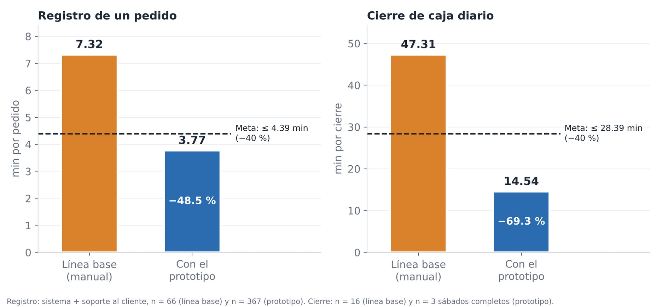
Figura 19. Tiempo de registro y de cierre de caja: línea base vs. prototipo, frente a la meta de reducción del 40 %. Elaboración propia.

4.3.1 Estabilidad del tiempo de registro.
Entre semana se registraron 7 u 8 pedidos por día y los sábados cerca de 80, así que el 66 % de la muestra es de sábados. Para descartar que eso sesgara el promedio, se comparó el tiempo de registro entre días. El ANOVA de un factor no encontró diferencias significativas entre los 20 días (sistema + soporte, F(19, 347) = 1.39; p = 0.130). Tampoco las hubo al ajustar por número de prendas, servicio, cliente nuevo o recurrente y empleado (p = 0.128).
En los días pesados, cada pedido tardó en promedio unos 15 segundos más, una diferencia no significativa (p = 0.276). Los sábados promediaron 3.83 minutos y los demás días 3.65. Con estos resultados se pueden reunir todos los pedidos en un solo promedio.
E1 registró 198 pedidos con un promedio de 3.77 minutos, y E2 169 pedidos con 3.76 minutos. Al ajustar una curva de aprendizaje al tiempo en el sistema, la mejora con la práctica no fue significativa para el grupo (p = 0.063).
En el proceso manual E2 no registraba pedidos, y en su caso la mejora sí fue significativa (p = 0.021). Su tiempo previsto en el sistema bajó de 4.0 minutos en su primer pedido a 2.5 minutos en el último.
El pedido #242, del 22 de septiembre, tomó 13.70 minutos en el sistema, muy por encima del resto (z = 6.9). El computador se apagó a mitad del registro, hubo que reiniciarlo y volver a digitar el pedido. Se dejó en los datos, y como se vio arriba, quitarlo apenas mueve el promedio.

4.3.2 Efecto del medio de entrega del soporte.
El comprobante se entregó sobre todo por mensaje de WhatsApp (43.1 %), seguido de la foto de pantalla (24.0 %), el ticket mínimo a mano (22.1 %) y la copia completa en papel (9.0 %). En 7 pedidos (1.9 %) no se entregó soporte (Tabla 12).
Tabla 12. Medio de entrega del soporte al cliente y su efecto en el tiempo de registro
Medio de soporte | Pedidos | % | Tiempo del soporte (s) | Sistema + soporte (min)
WhatsApp (texto) | 158 | 43.1 % | 36.9 | 3.75
Foto de pantalla | 88 | 24.0 % | 9.7 | 3.12
Ticket mínimo a mano | 81 | 22.1 % | 53.3 | 3.92
Papel completo | 33 | 9.0 % | 120.0 | 5.28
Ninguno | 7 | 1.9 % | 0.0 | 3.26
Total | 367 | 100 % | — | 3.77
Fuente: elaboración propia.
Un pedido con copia completa en papel tomó en promedio 5.28 minutos, frente a 3.12 minutos con foto de pantalla, y algunos soportes en papel pasaron de 6 minutos. Que el cliente tuviera WhatsApp tampoco decidió el medio. Al 44.6 % de los clientes con WhatsApp (127 de 285) se les entregó el soporte de otra forma, casi siempre con foto de pantalla.
La distribución de medios fue parecida los sábados y entre semana (χ²(4) = 2.13; p = 0.71), y entre clientes nuevos y recurrentes (χ²(4) = 1.40; p = 0.84). La categoría «Ninguno» tiene frecuencias esperadas bajas, así que esta prueba se toma con reserva.
Cada empleado elegía en el momento el medio que le resultaba más cómodo, sin un protocolo. Dos de las confusiones registradas vienen de ahí (numeral 4.5). Con una impresora o un medio estándar de entrega, el tiempo se acercaría al de solo sistema, 3.09 minutos (−57.8 %). También ayudaría que el sistema arme el mensaje de WhatsApp con los datos del pedido.

4.4 TIEMPO DE CIERRE DE CAJA
Se cronometraron los cierres de los tres sábados en que todas las ventas del día quedaron en el prototipo (Tabla 13). Esos días tuvieron entre 78 y 83 pedidos, los de más movimiento de la semana.
Tabla 13. Cierres de caja cronometrados con el prototipo
Fecha | Responsable | Pedidos del día | Ventas del día | Duración (min) | Descuadre | Reconteos
12/09/2026 | E2 | 78 | $1.298.000 | 18.24 | No | 0
19/09/2026 | G | 83 | $1.467.000 | 13.42 | No | 0
26/09/2026 | E2 | 80 | $1.410.000 | 11.97 | No | 0
Promedio | — | 80.3 | $1.391.667 | 14.54 | 0 de 3 | 0
Fuente: elaboración propia. E2 = encargado del cierre de caja; G = gerente.
El cierre tomó en promedio 14.54 minutos (desviación estándar de 3.28; mediana 13.42), frente a 47.31 minutos en la línea base (desviación estándar de 17.42; mediana 41.0; RIC 34.0–57.8), una reducción del 69.3 %. Contra los cierres manuales sin descuadre (38.4 minutos), la reducción es del 62.1 %.
La diferencia de medias es de −32.77 minutos (IC 95 % de −42.81 a −22.74), con t de Welch(16.7) = −6.90 y p < 0.001. Los tres cierres con el prototipo duraron menos que cualquiera de los 16 de la línea base, y la prueba exacta de Mann-Whitney da p = 0.002. La prueba de la meta del 40 % también es significativa (t(11.4) = −4.29; p < 0.001). Con solo tres cierres, estas pruebas se apoyan en muy pocos datos, y el intervalo bootstrap de la reducción, de 59.6 % a 76.5 %, es solo orientativo.
Los tres cierres duraron 18.24, 13.42 y 11.97 minutos. El del 19 de septiembre lo hizo la gerente, y no E2, que es quien suele cerrar la caja.
En el proceso manual, la mayor parte del tiempo se iba en sumar recibo por recibo y cuadrar con el cuaderno. Con el prototipo, el sistema calcula los totales por medio de pago (efectivo, Nequi y Daviplata). Quien cierra cuenta el efectivo del cajón y revisa los saldos de las aplicaciones. En los tres cierres, las ventas por medio de pago coincidieron exactamente con la suma de los pedidos del día.
Ninguno de los tres cierres tuvo descuadre ni reconteo. Con la tasa de la línea base (25 %), la probabilidad de ver cero descuadres en tres cierres por puro azar es del 42 %. Con tan pocos cierres no se puede afirmar que los descuadres disminuyeran.

4.5 TRAZABILIDAD DE LOS PEDIDOS
En el proceso manual, los datos de un pedido estaban en el recibo, el cuaderno de entradas y la marquilla, los abonos quedaban sueltos y las confusiones se descubrían tarde, en el acoplado (numeral 2.4). Con el prototipo, cada pedido guarda en un solo registro los datos del cliente, las prendas, el valor y los pagos y abonos con su fecha y hora. También guarda cada cambio de estado, de Recibido a En proceso, Listo y Entregado, con su fecha y hora (caso CF05, Tabla 10).

4.5.1 Confusiones de pedidos.
Entre el 8 y el 30 de septiembre hubo 7 confusiones de pedidos con el prototipo (Anexo H). Resolverlas tomó en promedio 6.9 minutos, frente a 14.9 minutos en la línea base, un 54 % menos (Welch, p = 0.002; Mann-Whitney, p = 0.010). Son 7 y 10 casos, así que el resultado es frágil. La Tabla 14 compara sus causas.
Tabla 14. Causas de las confusiones de pedidos: línea base vs. prototipo
Causa | Línea base (sin sistema) | Con el prototipo
Clasificación | 4 | 1
Archivo | 4 | 1
Etiquetado | 1 | 1
Digitación | 1 | 2
Otra (soporte al cliente) | 0 | 2
Total | 10 | 7
Tiempo medio de resolución (min) | 14.9 | 6.9
Fuente: elaboración propia con la bitácora de confusiones y la Tabla 5.
En la línea base, 8 de las 10 confusiones eran de clasificación y archivo, las que el sistema buscaba evitar. Con el prototipo fueron 2. Hubo dos de digitación, un teléfono con dígitos invertidos y una cantidad de prendas registrada como 2 en lugar de 12. Otras dos fueron de entrega del soporte y vienen de la falta de protocolo descrita en el numeral 4.3.2.
En la línea base, las confusiones aparecían en el acoplado. Con el prototipo, 5 de las 7 (71 %) se detectaron antes de llegar al cliente. Una se vio durante el registro, dos antes de la entrega y dos al cobrar o en el cierre. El 17 de septiembre, el recibo #136 quedó sin soporte, y en caja lo notaron antes de que el cliente se fuera, así que se contó como detectada antes de llegar al cliente.
La que más tardó fue la del 26 de septiembre. El pedido no aparecía al buscarlo por nombre, porque el nombre se había digitado con otra ortografía. Se encontró por el teléfono del cliente, una búsqueda que en el cuaderno no se podía hacer.
Para comparar la frecuencia, las dos ventanas se llevaron a la misma unidad. En la línea base hubo 10 confusiones en 8.4 semanas efectivas de observación, es decir, 1.2 por semana (IC 95 % de 0.6 a 2.2). Con el prototipo hubo 7 en 23 días (20 jornadas), 2.1 por semana (IC 95 % de 0.9 a 4.4). Los intervalos se solapan, y la prueba exacta de razón de tasas no muestra diferencia (p = 0.28). Con el prototipo también equivalen a 1.9 confusiones por cada 100 pedidos registrados (IC 95 % de 0.8 a 3.9). En la línea base no se contó el total de pedidos, así que esa tasa no tiene con qué compararse.
Hay que leer estas cifras con cuidado. En septiembre solo se contaron las confusiones de los pedidos que pasaron por el sistema, que entre semana eran 7 u 8 por día, y aun así la tasa semanal no fue menor. Dentro del periodo, las confusiones semanales fueron 2, 3 y 2, sin tendencia a bajar. Puede que se deban a la adaptación al sistema, pero con tan pocos eventos los datos no alcanzan para demostrarlo, y se recomienda seguir registrándolas.

4.5.2 Localización de pedidos.
Con el prototipo, para encontrar un pedido se abre el módulo de inventario y se escribe el nombre o el teléfono del cliente, o el número del pedido. El sistema muestra de inmediato el pedido con su estado, sus prendas y su saldo.
En papel había que buscar en el cuaderno la sección de la fecha de ingreso, ver por el color del subrayado qué pedidos seguían en piso y revisarlos uno por uno. Si el pedido no era reciente, había que buscar además en los cuadernos de meses anteriores.
En la validación, ubicar un pedido en el sistema tomó alrededor de 2 minutos, frente a unos 5 en el cuaderno, y la diferencia crece con la antigüedad del pedido. Estos valores son aproximados y no salen de un cronometraje sistemático como el de los demás indicadores. Con clientes recurrentes la búsqueda tarda más, porque hay que recorrer su lista de pedidos. Mostrar primero los pendientes o filtrar por estado acortaría ese tiempo.

4.6 SATISFACCIÓN DEL USUARIO
La satisfacción se midió con la System Usability Scale (SUS) [30], un cuestionario de 10 afirmaciones con escala de 1 a 5 que da un puntaje de 0 a 100. Un puntaje de 68 es el promedio, y uno de 80.3 o más se considera excelente [31], [29]. El cuestionario tuvo además tres preguntas abiertas y una pregunta sobre si preferían el sistema o el papel (Anexo G).
El 12 de octubre de 2026 lo respondieron, por su cuenta y sin los autores presentes, las tres personas que usaron el prototipo. La meta de la Tabla 2 (satisfacción ≥ 85 %) se evaluó como un puntaje SUS promedio de al menos 85, que es el uso estándar del instrumento y el criterio más exigente. Como dato adicional se reporta cuántas respuestas fueron favorables, es decir, afirmaciones positivas calificadas con 4 o 5 y negativas calificadas con 1 o 2 (Tabla 15).
El SUS se aplicó solo después del cambio. No hay una medición del proceso manual con el mismo instrumento, así que este numeral describe la usabilidad percibida del prototipo y no compara la satisfacción antes y después. La única comparación con el papel es la pregunta abierta sobre qué prefieren.
Tabla 15. Resultados del cuestionario SUS por participante
Participante | Rol | Parte del sistema evaluada | Puntaje SUS | Interpretación | Respuestas favorables (de 10)
G | Gerente | Panel remoto | 85.0 | Excelente | 9
E1 | Registro y atención | Registro de pedidos | 82.5 | Excelente | 10
E2 | Cierre de caja y registro | Registro y cierre | 90.0 | Excelente | 9
Promedio | — | — | 85.8 (DE 3.8) | Excelente | 28 de 30
Fuente: elaboración propia.
Los tres participantes pasaron el umbral de «excelente». El promedio fue de 85.8 puntos, y 28 de las 30 respuestas fueron favorables. E1 dio 82.5, por debajo de 85 pero dentro de «excelente». Con tres personas, estas cifras describen a este grupo y no se pueden generalizar.
Las afirmaciones mejor calificadas fueron el deseo de usar el sistema con frecuencia y la integración de sus funciones, las dos con 5.0, y que el sistema no es innecesariamente complejo (1.0). Las menos favorables fueron «Necesité aprender muchas cosas antes de poder empezar a usar este sistema» (2.7) y «Pensé que el sistema era fácil de usar» (3.7). Las respuestas abiertas van en la misma línea.
La gerente destacó que puede ver las ventas del negocio desde su celular cuando no está en el local. Lo que más le costó fue acostumbrarse después de toda una vida con cuadernos y papel. A E1 le gustaron el diseño y los soportes de los cierres de caja, y le costó registrar los gastos en el sistema en vez de en papel. E2 resaltó la rapidez del cierre y el orden en los datos de los clientes, y lo más difícil para él fue el manejo de los abonos y del retiro parcial de pedidos.
Como mejora, los participantes propusieron una forma más sencilla de manejar los abonos. Durante la validación, los autores vieron además la necesidad de un módulo para consultar los recibos sin buscarlos en la carpeta de descargas del computador. Los tres dijeron preferir el sistema al recibo físico y el cuaderno.
La muestra es de tres personas, todos los usuarios del prototipo, y por eso se reportan los puntajes individuales junto al promedio. Dos de ellos son familiares de uno de los autores, lo que puede inclinar las respuestas hacia valores favorables (sesgo de deseabilidad social). Para reducirlo, las instrucciones aclaraban que se evaluaba el sistema y no a las personas. Una medida retrospectiva, en la que los mismos usuarios califiquen el proceso en papel con el SUS, o una entrevista corta sobre el cambio, habría dado un punto de comparación; queda como recomendación (capítulo 6).

4.7 ANÁLISIS DE RESULTADOS Y CUMPLIMIENTO DEL OBJETIVO
La Tabla 16 resume los indicadores del tercer objetivo frente a sus metas.
Tabla 16. Cumplimiento de los indicadores del tercer objetivo
Indicador | Meta | Línea base | Resultado con el prototipo | ¿Cumple?
Reducción del tiempo de registro por pedido | ≥ 40 % | 7.32 min | 3.77 min (−48.5 %; IC 95 % 41.7 – 54.1 %); Welch y Mann-Whitney p < 0.001; prueba de la meta p = 0.010 | Sí
Reducción del tiempo de cierre diario | ≥ 40 % | 47.31 min | 14.54 min (−69.3 %), n = 3; Welch p < 0.001; Mann-Whitney p = 0.002; prueba de la meta p < 0.001 | Sí
Satisfacción del usuario | SUS ≥ 85 | — | SUS 85.8, n = 3, solo después (28 de 30 respuestas favorables) | Sí (descriptivo)
Casos funcionales aprobados (indicador de OE2 en la Tabla 2, verificado en 4.2) | ≥ 90 % | — | 13 de 13 aprobados (100 %); 12 de 13 (92.3 %) en la primera ejecución | Sí
Trazabilidad de los pedidos (análisis) | — | 14.9 min por confusión | 6.9 min por confusión (−54 %; Welch p = 0.002); clasificación y archivo de 8 a 2 casos; frecuencia semanal sin diferencia (2.1 frente a 1.2; p = 0.28) | Mejora
Fuente: elaboración propia.
En el registro, el extremo bajo del intervalo de la reducción (41.7 %) ya supera la meta del 40 %, y la prueba de la meta da p = 0.010. La medición incluyó la atención y la clasificación, que la línea base no contaba, y el resultado se mantiene sin el caso atípico y sin los pedidos sin soporte. En el cierre, la reducción sigue por encima de la meta comparada solo con los cierres manuales sin descuadre, y se midió en los sábados, los días de más movimiento.
La satisfacción alcanza la meta por poco (85.8 puntos frente a 85), con 28 de 30 respuestas favorables, y se midió solo después del cambio y a tres personas. Las pruebas funcionales aprobaron los 13 casos, y CF11 encontró un defecto que se corrigió. Cada pedido queda en un solo registro. Las confusiones de clasificación y archivo bajaron de 8 a 2, y las nuevas se detectaron antes y se resolvieron en menos de la mitad del tiempo.
Valor del tiempo liberado. El 7.32 min de la línea base es un intervalo continuo por pedido, con hora de inicio y de fin (numeral 2.6). Independiente de cualquier supuesto de volumen, por cada 100 pedidos registrados el prototipo libera (7.32 − 3.77) × 100 ÷ 60 ≈ 5.9 horas. Con el volumen de los sábados medidos (80 pedidos diarios, redondeo de 80.3; Tabla 13) y 26 días hábiles, el registro libera (7.32 − 3.77) × 80 × 26 ≈ 123 horas al mes y el cierre (47.31 − 14.54) × 26 ≈ 14 horas. Esas 137 horas al mes se presentan como techo: lo que ocurriría si todos los días hábiles del mes tuvieran el volumen de un sábado de jornada completa. En la validación eso solo ocurrió los sábados; entre semana el uso fue parcial. El solapamiento de la línea base (5 de 53 pares consecutivos, 22 de 483 minutos, 4.5 %; numeral 2.6) solo reduce esa carga a cerca de 9.4 horas en un día de 80 pedidos, todavía más que una jornada. Por eso las 137 horas se presentan como techo, y la cifra que se defiende es la de 5.9 horas por cada 100 pedidos.
El salario mínimo de 2026 es de $1.750.905 mensuales, y desde julio de 2026 la jornada es de 42 horas semanales [51]. Eso da cerca de 182 horas al mes y unos $9.620 por hora. El valor del tiempo liberado equivale a unos $1.32 millones al mes y $15.8 millones al año, sin contar prestaciones sociales. Esa cifra no es un ahorro de caja: el negocio no despide personal ni recorta turnos. El tiempo se reinvierte en atender clientes, planchado o domicilios. La proyección de la justificación usaba la misma regla de volumen (numeral 1.3).
Las propuestas comerciales que la gerente había descartado costaban hasta $5.000.000 de implementación más una cuota mensual. El prototipo no paga licencias. Los servicios en la nube que usa (Firebase Hosting, Authentication y Firestore) están dentro del plan gratuito del proveedor con el volumen de datos actual.
Durante la validación, el sistema funcionó en el computador de uno de los autores, instalado en el local. El negocio todavía no tiene uno propio, y la gerencia decidirá la compra con estos resultados.
La muestra fue no probabilística. Entre semana el uso fue parcial. Se midieron tres cierres y respondieron la encuesta tres personas. Las pruebas funcionales usaron datos ficticios, la validación duró tres semanas y el negocio no tuvo impresora, lo que sumó en promedio 41 segundos por pedido. A esto se suman las amenazas declaradas en el numeral 1.6: la reactividad, la doble función de los autores como desarrolladores y evaluadores, la diferencia de temporada y la falta de grupo de comparación. Estas condiciones limitan los resultados al caso de estudio y no permiten atribuir el cambio solo al prototipo.
Con el prototipo en uso, el tiempo de registro fue 48.5 % menor y el de cierre de caja 69.3 % menor que en la línea base. El sistema obtuvo 85.8 puntos SUS, aprobó los 13 casos de prueba funcional y dejó cada pedido en un solo registro. Se cumplieron las tres metas del criterio de éxito del numeral 1.6 (tiempos de registro y de cierre, y satisfacción), y con eso el tercer objetivo específico. La parte del objetivo general que pide disminuir las confusiones de pedidos no se cumplió de forma demostrable: el numeral 4.5 reporta que la frecuencia semanal no bajó (2.1 frente a 1.2; p = 0.28), aunque el tiempo de resolución sí se redujo y las de clasificación y archivo pasaron de 8 a 2.

5. CONCLUSIONES
En Lavaseco La Manuelita, mientras se usó el prototipo de persistencia local y respaldo en la nube, el registro de un pedido pasó de 7.32 a 3.77 minutos (−48.5 %) y el cierre de caja de 47.31 a 14.54 minutos (−69.3 %). Las dos reducciones superan la meta del 40 %, también al compararlas con la prueba de Welch y con Mann-Whitney. El diseño fue preexperimental, de un solo grupo con medición antes y después, así que el cambio se observó junto con el uso del prototipo y no prueba que este lo haya causado. Los usuarios calificaron el sistema con 85.8 puntos SUS. Las confusiones se resolvieron en 6.9 minutos, frente a 14.9 con el proceso manual, pero su frecuencia semanal no disminuyó de forma demostrable; esa parte del objetivo general no se da por cumplida.
En la caracterización (primer objetivo) se encontró que los datos de cada pedido estaban repartidos en el recibo, el cuaderno de entradas y la marquilla. Las confusiones se descubrían en el acoplado, varios pasos después del error. La línea base se tomó con 66 pedidos y 16 cierres cronometrados, y no con los rangos que dio la gerente en la entrevista.
En la construcción (segundo objetivo), el servidor y la base de datos quedaron en el mismo equipo del negocio, y el registro de pedidos funcionó sin internet. La nube guardó el respaldo periódico. El panel de consulta de la gerente se alimentó de Firestore cuando la escritura del cierre llegó a la nube; los tres cierres reales de la validación no llegaron (numeral 3.4). Con cada iteración se corrigieron fallas, como el cálculo de caja, que separó la ganancia neta del efectivo en caja, y los estados del panel remoto sin conexión.
En la validación (tercer objetivo), el tiempo de registro no cambió de forma significativa entre los 20 días ni entre E1 y E2. Sin el pedido #242 el promedio fue de 3.74 minutos. Además, el tiempo con el prototipo incluyó la atención inicial y la clasificación de prendas, que la línea base no medía.
Con el prototipo, quien cerraba la caja contaba el efectivo y revisaba los saldos de Nequi y Daviplata contra totales que el sistema ya había calculado. En los tres cierres medidos no hubo descuadres. Con una tasa de descuadre del 25 %, eso pasaría por azar el 42 % de las veces, así que no se puede afirmar que los descuadres disminuyeran.
Las confusiones de clasificación y archivo bajaron de 8 de 10 en la línea base a 2 de 7 con el sistema. Las nuevas fueron de digitación y de entrega del soporte, y 5 de las 7 se detectaron antes de llegar al cliente. Por semana, las confusiones fueron 2.1 con el sistema y 1.2 en la línea base, con intervalos que se solapan, así que su frecuencia no bajó de forma demostrable.
Sin impresora, el comprobante se entregó por WhatsApp, foto o papel, lo que sumó en promedio 41 segundos por pedido y causó dos de las siete confusiones. La única interrupción grave del registro, en el pedido #242, ocurrió porque el computador se apagó. En las pruebas funcionales, CF11 encontró un defecto en la pantalla de pedidos antiguos que nadie había visto durante la construcción. Se corrigió, y al final se aprobaron los 13 casos.
La muestra fue no probabilística. Entre semana el sistema se usó de forma parcial, el cierre se midió en tres sábados y la encuesta la respondieron tres personas. El personal sabía que lo cronometraban y los autores fueron a la vez desarrolladores y evaluadores. Con esos límites, en esta lavandería sin computador ni conexión estable, el registro y el cierre de caja tomaron menos de la mitad del tiempo mientras se usó un sistema local que no paga licencias.

6. RECOMENDACIONES
Sobre la operación del negocio
- Adquirir una impresora o definir un único medio estándar para entregar el comprobante. En la validación, el soporte manual añadió en promedio 41 segundos por pedido, y la copia completa en papel elevó el registro a 5.28 minutos. Con el recibo generado directamente por el sistema, el registro se acercaría a 3.09 minutos (−57.8 %).
- Mientras no haya impresora, acordar un protocolo de entrega del soporte; por ejemplo, WhatsApp para quien lo tenga y ticket mínimo para quien no. Así se evitan las confusiones por soporte no entregado o entregado por un medio distinto al esperado.
- Adquirir un computador propio para el local antes de pasar a la operación permanente, e instalar en él el servidor, la base de datos y las tareas de respaldo. Durante la validación, el sistema funcionó en el computador de uno de los autores.
- Contar con una fuente de respaldo de energía (UPS) para el equipo del local. La única interrupción grave del registro durante la validación fue el apagado del computador.
- Continuar el registro de confusiones durante algunos meses. Eso permitiría verificar si las de digitación y de soporte disminuyen con la adaptación, y cuantificar qué proporción termina en reprogramar la entrega frente a las que se resuelven el mismo día.
Sobre el prototipo
Reintentar la escritura a Firestore si falla y avisar en pantalla cuando el cierre local no se haya replicado. En la validación, los tres cierres de sábado no llegaron a la nube y el error solo se registró en consola; no se determinó la causa.
- Generar desde el sistema el mensaje de WhatsApp con el comprobante ya diligenciado, como ya se hace con la notificación de pedido listo. Así se ahorrarían los 37 segundos que tomaba escribirlo a mano.
- Simplificar el flujo de abonos y de retiro parcial de prendas, que el encargado de caja señaló como lo más difícil del sistema.
- Agregar un módulo de consulta de recibos dentro del sistema, para no tener que buscarlos en la carpeta de descargas del computador. Esta necesidad la identificaron los autores durante la validación.
- En la búsqueda de pedidos de clientes recurrentes, mostrar primero los pedidos pendientes o permitir filtrar por estado.
- Exigir que el saldo quede en cero antes de pasar un pedido a Entregado por cualquier vía, incluidos el cambio manual de estado y la entrega parcial que completa todas las prendas. Otra opción es restringir esas vías al rol de gerente, con una confirmación (casos CF04 y CF05).
- Agregar una pantalla para que la gerente actualice el tarifario. Hoy el catálogo de precios se carga mediante un script, y cualquier cambio de precio requiere apoyo técnico.
- Incorporar una prueba automatizada que falle si alguna pantalla que consulta la base de datos se compila como estática, para que el defecto encontrado en el caso CF11 no reaparezca en futuras versiones.
- Agregar a la ficha del cliente una vista de su historial de pedidos (caso CF13), en lugar de depender del filtro del listado general.
- Validar que el teléfono del cliente tenga el formato de un número colombiano de 10 dígitos. Durante las pruebas el sistema aceptó un teléfono de 6 dígitos, que impediría enviarle notificaciones por WhatsApp.
- Llevar la corrección de la zona horaria al código de cálculo. La zona de Bogotá ya está fijada en la configuración del proceso del servidor (numeral 3.3 y Anexo F.3), pero el cálculo aún depende de esa variable de entorno.
- Definir e implementar un fondo inicial de caja. Hoy el efectivo en caja es un movimiento del periodo y no un saldo acumulado; el cambio exige un campo nuevo y una migración con aprobación aparte (numeral 3.3).
- Completar la eliminación o anonimización de datos de clientes a solicitud, que quedó implementada solo en parte (RNF04).
- Cifrar las copias diarias de la base de datos antes de subirlas a OneDrive y Google Drive, por ejemplo en un archivo comprimido protegido con contraseña. El cifrado en reposo de la base local debería reevaluarse si el sistema llega a operar en más de un equipo o con exposición directa a internet (Tabla 8).
Sobre la continuidad del trabajo
- Confirmar con la gerente si desea que el panel remoto incorpore más adelante alguna acción de escritura, por ejemplo aprobar el precio de una prenda atípica. Solo en ese escenario RNF05 (resolución de conflictos) tendría un caso de uso activo distinto al de una eventual consolidación multi-sede.
- Repetir la medición con el sistema en uso durante jornadas completas de lunes a viernes y con más cierres de caja. Así se podrían confirmar los resultados con una muestra más amplia y evaluar la frecuencia de descuadres.
- Aplicar el SUS de forma retrospectiva sobre el proceso en papel, a los mismos usuarios, o hacer una entrevista corta sobre el cambio, para tener un punto de comparación de la satisfacción.
- Contar el total de pedidos del día en cualquier nueva medición, para expresar las confusiones por cada 100 pedidos y comparar ventanas de igual duración.
- En una nueva evaluación, medir con un grupo de comparación o varias semanas después de la puesta en uso, cuando la novedad y la reactividad pesen menos, y que el cronometraje lo haga alguien distinto de los desarrolladores.

BIBLIOGRAFÍA
Se referencia según la norma IEEE, numerada por orden de primera aparición en el texto a partir de la introducción. Las citas múltiples se escriben [n], [m]. La plantilla del programa pide además organización alfabética; se prioriza IEEE.
[1] Departamento Administrativo Nacional de Estadística (DANE), “Encuesta de Micronegocios (EMICRON): boletín técnico 2024,” Bogotá, Colombia, 2025. [Online]. Available: https://www.dane.gov.co/files/operaciones/EMICRON/bol-EMICRON2024.pdf
[2] C. Picón, R. C. Díaz Alonzo, A. Dávila, and D. Puello Cabarcas, “Digitalization and post-pandemic recovery of micro-businesses in Colombia,” Procedia Comput. Sci., vol. 231, pp. 566–570, 2024, doi: 10.1016/j.procs.2023.12.249.
[3] R. Eller, P. Alford, A. Kallmünzer, and M. Peters, “Antecedents, consequences, and challenges of small and medium-sized enterprise digitalization,” J. Bus. Res., vol. 112, pp. 119–127, 2020, doi: 10.1016/j.jbusres.2020.03.004.
[4] J. Hirs and F. Vargas, “Prioridades para la digitalización empresarial en América Latina y el Caribe,” Banco Interamericano de Desarrollo, Washington, DC, USA, 2023, doi: 10.18235/0005166.
[5] Q. Fu, G. L. Nicholson, and J. M. Easton, “Understanding data quality in a data-driven industry context,” J. Ind. Inf. Integr., vol. 42, Art. no. 100729, 2024, doi: 10.1016/j.jii.2024.100729.
[6] A. Lutfi, “Factors affecting the success of accounting information system from the lens of DeLone and McLean IS model,” Int. J. Inf. Manage. Data Insights, vol. 3, no. 2, Art. no. 100202, 2023, doi: 10.1016/j.jjimei.2023.100202.
[7] M. Kleppmann, A. Wiggins, P. van Hardenberg, and M. McGranaghan, “Local-first software: You own your data, in spite of the cloud,” in Proc. 2019 ACM SIGPLAN Onward!, New York, NY, USA, 2019, pp. 154–178, doi: 10.1145/3359591.3359737.
[8] A. R. Hevner, S. T. March, J. Park, and S. Ram, “Design science in information systems research,” MIS Q., vol. 28, no. 1, pp. 75–105, 2004, doi: 10.2307/25148625.
[9] K. Peffers, T. Tuunanen, M. A. Rothenberger, and S. Chatterjee, “A design science research methodology for information systems research,” J. Manage. Inf. Syst., vol. 24, no. 3, pp. 45–77, 2007, doi: 10.2753/MIS0742-1222240302.
[10] R. L. Portase, R. Tolas, and R. Potolea, “SmartLaundry: A real-time system for public laundry allocation in smart cities,” Sensors, vol. 24, no. 7, Art. no. 2159, 2024, doi: 10.3390/s24072159.
[11] C. Mutia, F. Fauziah, I. Meiditra, F. Yuda, and R. Rahmansyah, “Designing a web-based laundry service application for Strala Laundry,” J-INTECH, vol. 13, no. 1, pp. 78–85, 2025, doi: 10.32664/j-intech.v13i01.1820.
[12] Y. E. Achyani, R. Aulianita, and A. Mukhayaroh, “Web-based laundry service information system using Rapid Application Development method,” Paradigma: J. Komput. Informatika, vol. 26, no. 1, pp. 17–23, 2024, doi: 10.31294/p.v26i1.3231.
[13] N. Muhammad and M. N. N. Alfarid, “Implementation of web-based real-time laundry status tracking system,” J. Inf. Technol. Its Utilization, vol. 8, no. 2, pp. 45–51, 2025, doi: 10.56873/jitu.8.2.6039.
[14] N. F. Rahmadani et al., “Design, development, and implementation of a desktop-based laundry management application for optimizing operational efficiency,” TIN: Terapan Informatika Nusantara, vol. 5, no. 9, pp. 504–518, 2025, doi: 10.47065/tin.v5i9.7045.
[15] C. N. Klokmose, J. R. Eagan, and P. van Hardenberg, “MyWebstrates: Webstrates as local-first software,” in Proc. 37th Annu. ACM Symp. User Interface Softw. Technol., New York, NY, USA, 2024, doi: 10.1145/3654777.3676445.
[16] J. Haas, R. Mogk, E. Yanakieva, A. Bieniusa, and M. Mezini, “LoRe: A programming model for verifiably safe local-first software,” ACM Trans. Program. Lang. Syst., vol. 46, no. 1, Art. no. 2, 2024, doi: 10.1145/3633769.
[17] J. Wen, Z. Chen, X. Jin, and X. Liu, “Rise of the planet of serverless computing: A systematic review,” ACM Trans. Softw. Eng. Methodol., vol. 32, no. 5, Art. no. 131, 2023, doi: 10.1145/3579643.
[18] T. Stefanac and R. Colomo-Palacios, “NoOps: A multivocal literature review,” Procedia Comput. Sci., vol. 196, pp. 167–174, 2022, doi: 10.1016/j.procs.2021.12.002.
[19] Consejo Nacional de Política Económica y Social (CONPES), “Documento CONPES 3975: Política nacional para la transformación digital e inteligencia artificial,” Departamento Nacional de Planeación, Bogotá, Colombia, 2019.
[20] H. Dong, C. Zhang, G. Li, and H. Zhang, “Cloud-native databases: A survey,” IEEE Trans. Knowl. Data Eng., vol. 36, no. 12, pp. 7772–7791, 2024, doi: 10.1109/TKDE.2024.3397508.
[21] H. Vo Van, A. M. Sarea, and I. Saleh, “Accounting information systems and organizational performance in the cloud computing era,” Sustainability Accounting, Manage. Policy J., 2024, doi: 10.1108/SAMPJ-01-2024-0044.
[22] T. Shioi, T. Kambayashi, S. Arakawa, R. Kurosawa, S. Hikida, and H. Yokota, “Read-safe snapshots: An abort/wait-free serializable read method for read-only transactions on mixed OLTP/OLAP workloads,” Inf. Syst., vol. 124, Art. no. 102385, 2024, doi: 10.1016/j.is.2024.102385.
[23] M. Haubenschild and V. Leis, “OLTP in the cloud: Architectures, tradeoffs, and cost,” VLDB J., vol. 34, no. 4, pp. 1–25, 2025, doi: 10.1007/s00778-025-00913-2.
[24] C. Feldacker et al., “A community-based, mobile electronic medical record system app for high-quality, integrated antiretroviral therapy in Lilongwe, Malawi,” JMIR Formative Res., vol. 7, Art. no. e48671, 2023, doi: 10.2196/48671.
[25] E. D. Guyo and T. Hartmann, “Evaluating the efficiency and performance of data persistent systems in managing building and environmental data,” Adv. Eng. Informat., vol. 62, Art. no. 102582, 2024, doi: 10.1016/j.aei.2024.102582.
[26] G. Litt, N. Schiefer, J. Schickling, and D. Jackson, “Riffle: Reactive relational state for local-first applications,” in Proc. 36th Annu. ACM Symp. User Interface Softw. Technol., New York, NY, USA, 2023, doi: 10.1145/3586183.3606801.
[27] G. A. S. Cassel et al., “Serverless computing for Internet of Things: A systematic literature review,” Future Gener. Comput. Syst., vol. 128, pp. 299–316, 2022, doi: 10.1016/j.future.2021.10.020.
[28] S. Deng et al., “Cloud-native computing: A survey from the perspective of services,” Proc. IEEE, vol. 112, no. 1, pp. 12–46, 2024, doi: 10.1109/JPROC.2024.3353855.
[29] J. Sauro and J. R. Lewis, Quantifying the User Experience: Practical Statistics for User Research, 2nd ed. Cambridge, MA, USA: Morgan Kaufmann, 2016.
[30] J. Brooke, “SUS: A ‘quick and dirty’ usability scale,” in Usability Evaluation in Industry, P. W. Jordan, B. Thomas, B. A. Weerdmeester, and I. L. McClelland, Eds. London, U.K.: Taylor & Francis, 1996, pp. 189–194.
[31] A. Bangor, P. Kortum, and J. Miller, “Determining what individual SUS scores mean: Adding an adjective rating scale,” J. Usability Stud., vol. 4, no. 3, pp. 114–123, 2009.
[32] ISO/IEC/IEEE 29119-1:2022, Software and systems engineering — Software testing — Part 1: General concepts, ISO, Geneva, Switzerland, 2022.
[33] M. Plazotta and M. Klettke, “Data architectures in cloud environments,” Datenbank-Spektrum, vol. 24, no. 3, pp. 243–247, 2024, doi: 10.1007/s13222-024-00490-5.
[34] Rulinawaty et al., “Investigating the influence of the updated DeLone and McLean information system (IS) success model on the effectiveness of learning management system (LMS) implementation,” Cogent Educ., vol. 11, no. 1, Art. no. 2365611, 2024, doi: 10.1080/2331186X.2024.2365611.
[35] G. Vial, “Understanding digital transformation: A review and a research agenda,” J. Strategic Inf. Syst., vol. 28, no. 2, pp. 118–144, 2019, doi: 10.1016/j.jsis.2019.01.003.
[36] P. C. Verhoef et al., “Digital transformation: A multidisciplinary reflection and research agenda,” J. Bus. Res., vol. 122, pp. 889–901, 2021, doi: 10.1016/j.jbusres.2019.09.022.
[37] J. A. Marino-Romero, P. R. Palos-Sánchez, and F. Velicia-Martín, “Evolution of digital transformation in SMEs management through a bibliometric analysis,” Technol. Forecasting Social Change, vol. 199, Art. no. 123014, 2024, doi: 10.1016/j.techfore.2023.123014.
[38] G. H. Sagala and D. Öri, “Toward SMEs digital transformation success: A systematic literature review,” Inf. Syst. e-Bus. Manage., vol. 22, pp. 667–719, 2024, doi: 10.1007/s10257-024-00682-2.
[39] S. Kraus et al., “Digital transformation in business and management research,” Int. J. Inf. Manage., vol. 63, Art. no. 102466, 2022, doi: 10.1016/j.ijinfomgt.2021.102466.
[40] I. C. Melo et al., “Sustainable digital transformation in small and medium enterprises (SMEs): A review on performance,” Heliyon, vol. 9, no. 3, Art. no. e13908, 2023, doi: 10.1016/j.heliyon.2023.e13908.
[41] A. Garzoni, I. De Turi, G. Secundo, and P. Del Vecchio, “Fostering digital transformation of SMEs: A four levels approach,” Manage. Decis., vol. 58, no. 8, pp. 1543–1562, 2020, doi: 10.1108/MD-07-2019-0939.
[42] M. Saad, “The influence of accounting information system adoption on business performance amid COVID-19,” Comput. Human Behav. Rep., vol. 10, Art. no. 100286, 2023, doi: 10.1016/j.chbr.2023.100286.
[43] I. E. Diavastis, K. A. Chrysafis, and G. C. Papadopoulou, “Determinants of accounting information systems success,” Int. J. Financial Stud., vol. 12, no. 2, Art. no. 42, 2024, doi: 10.3390/ijfs12020042.
[44] Parlamento Europeo y Consejo de la Unión Europea, “Reglamento (UE) 2016/679, de 27 de abril de 2016 (Reglamento general de protección de datos),” Diario Oficial de la Unión Europea, L 119, pp. 1–88, May 4, 2016.
[45] Asamblea Nacional Constituyente, “Constitución Política de Colombia,” Gaceta Constitucional, no. 116, Jul. 20, 1991.
[46] Congreso de la República de Colombia, “Ley Estatutaria 1581 de 2012,” Diario Oficial, Oct. 17, 2012.
[47] Presidencia de la República de Colombia, “Decreto 1377 de 2013,” Diario Oficial, Jun. 27, 2013.
[48] Congreso de la República de Colombia, “Ley 527 de 1999,” Diario Oficial, Aug. 18, 1999.
[49] P. M. J. Delport, R. von Solms, and M. Gerber, “Methodological Guidelines for Design Science Research,” Procedia Comput. Sci., vol. 237, pp. 195–203, 2024, doi: 10.1016/j.procs.2024.05.096.
[50] ISO/IEC/IEEE 29148:2018, Systems and software engineering — Life cycle processes — Requirements engineering, ISO, Geneva, Switzerland, 2018.
[51] Congreso de la República de Colombia, “Ley 2101 de 2021, por medio de la cual se reduce la jornada laboral semanal de manera gradual,” Diario Oficial, Jul. 15, 2021.

ANEXOS
Los Anexos A, C y D se presentan anonimizados mediante pixelado sobre nombres y números de teléfono de clientes, conforme a la Ley 1581 de 2012 y a la autorización del negocio (Anexo E). El Anexo B no contiene datos personales.
Anexo A. Formato de recibo físico utilizado actualmente por Lavaseco La Manuelita (un ejemplo, con nombre y teléfono anonimizados)
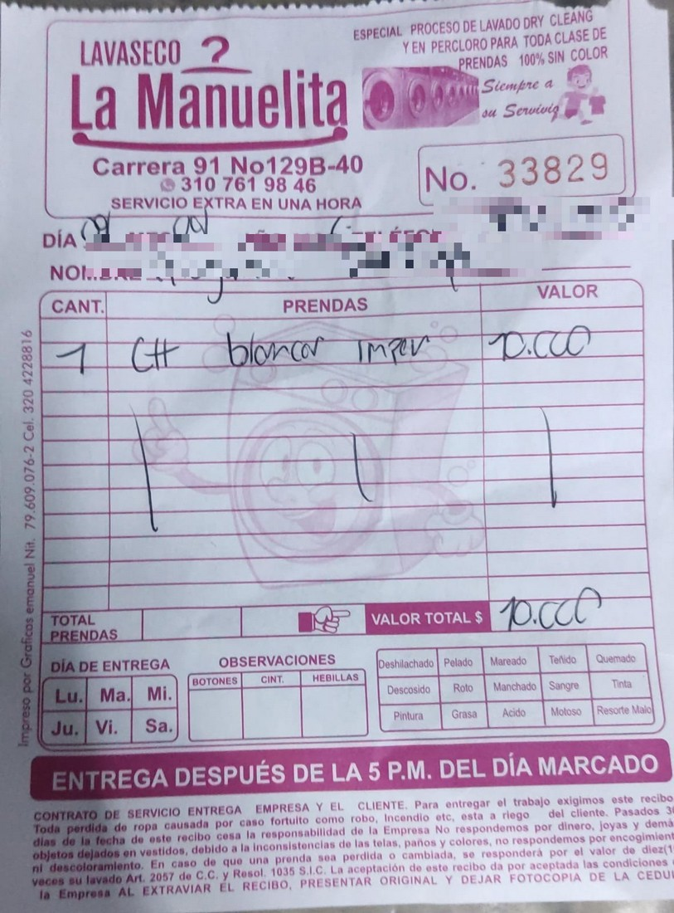
Anexo B. Página del cuaderno de salidas — registro de recibos tachados al retirarse el pedido del piso (sin datos personales)
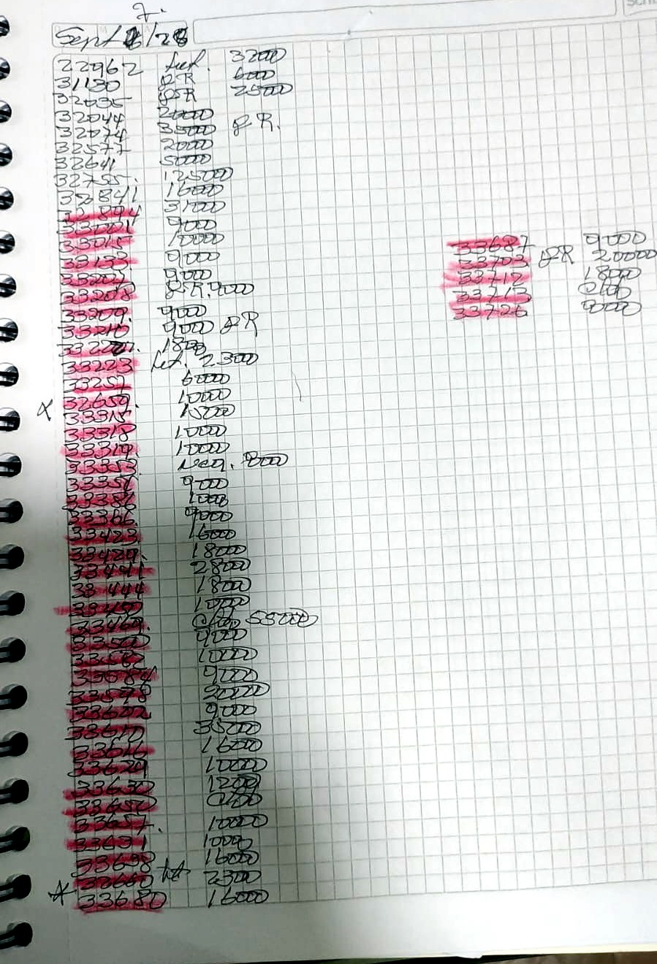
Anexo C. Página del cuaderno de entradas — registro consolidado de pedidos recibidos (recibos No. 33791–33819), con nombres de clientes anonimizados
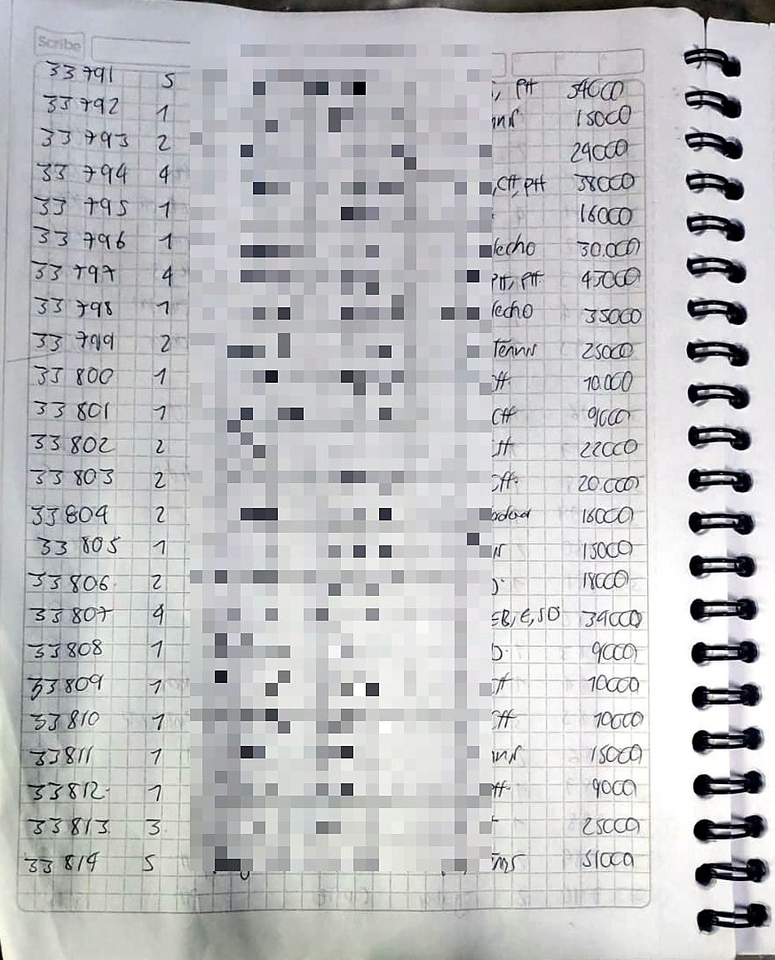
Anexo D. Página del cuaderno de entradas — registro consolidado de pedidos recibidos (recibos No. 33767–33790), con nombres de clientes anonimizados
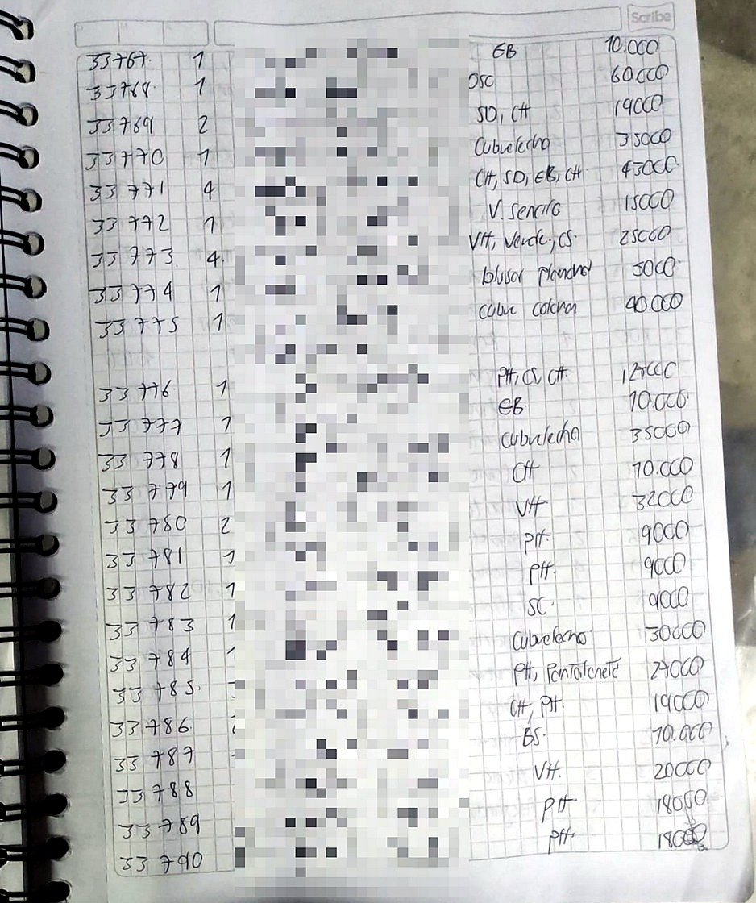
Anexo E. Carta de autorización del negocio para el uso de su información en el trabajo de grado, firmada por la gerente el 10 de septiembre de 2026

Página 1 de 2.
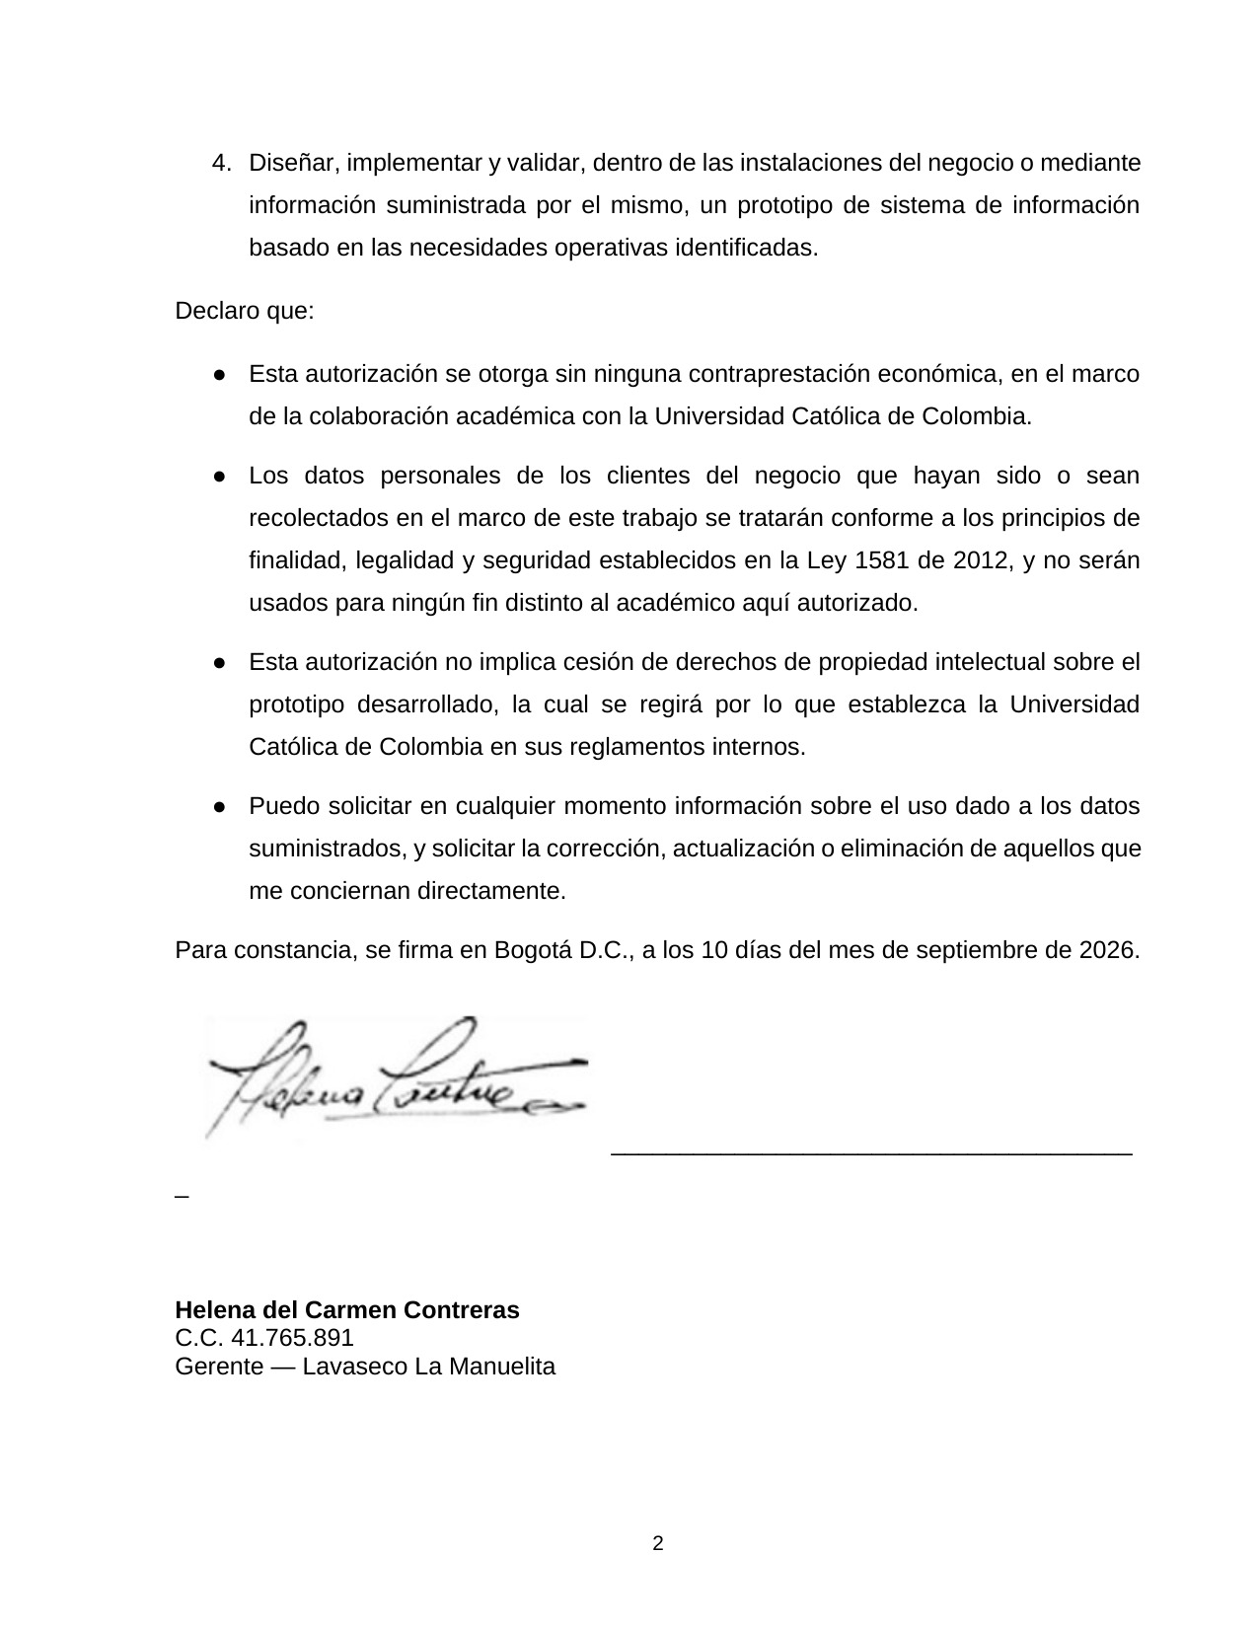
Anexo E (continuación). Página 2 de 2.
Anexo F. Registro técnico de verificaciones y correcciones durante la construcción del prototipo
Las verificaciones de la construcción se resumen aquí. El detalle de rutas, migraciones y sumas de verificación queda en el repositorio. Los numerales 3.3 a 3.5 recogen el efecto de cada corrección sobre el prototipo.
Hallazgo | Causa | Corrección | Verificación
Caja «negativa» | Una sola cifra mezclaba ganancia y efectivo del cajón | Dos indicadores en un único módulo (el módulo de caja) | Pruebas automatizadas de cálculo y recálculo independiente de cierres de prueba
Cierre nocturno en cero | La zona horaria UTC pasaba el cierre de Bogotá al día siguiente | TZ America/Bogota en el proceso del servidor | 17 cierres coincidieron con el recálculo independiente
Cola IndexedDB sin uso | Un solo PC: no hay red intermedia que falle | Se revirtió la cola; el esfuerzo pasó al panel remoto | Historial de Git; RNF02 se cumple por arquitectura
Rutas y API sin sesión | El middleware no cubría /api ni una página raíz huérfana | Se cerraron las rutas; AUTH_SECRET obligatorio | Prueba automática de acceso por rol (test:rnf04)
Firestore en modo de prueba | Reglas por defecto: lectura y escritura sin autenticación | Reglas cerradas; panel con Firebase Auth; escritura por Admin SDK | Operaciones sin sesión pasaron de permitidas a 403
Registro libre en Authentication | Cualquiera podía crear cuenta y leer panelRemoto | Registro desactivado (ADMIN_ONLY) y lectura solo para la gerente | Cuenta ajena: 403 al leer; gerente conserva el acceso
Cierres de validación no visibles en el panel | No se determinó. El mecanismo (escritura a Firestore aparte del cierre local) explica por qué SQLite conservó el cierre, no por qué falló la escritura esos tres sábados. El error de consola de esos días no se conservó | Se documenta como hallazgo de RF12; el capítulo 6 recomienda reintentar la escritura y avisar en pantalla. No se recapturó el panel con esos días porque no están en Firestore | Inspección del historial de la Figura 17 frente a la Tabla 13 (sábados 12, 19 y 26)
Fuente: elaboración propia con las verificaciones de construcción.
Anexo G. Cuestionario SUS y preguntas abiertas aplicados a los usuarios del prototipo
Instrucciones: marque qué tan de acuerdo está con cada afirmación, pensando en su experiencia con el sistema (1 = totalmente en desacuerdo; 5 = totalmente de acuerdo). Versión en español adaptada de la System Usability Scale [30]. El puntaje se obtiene restando 1 a la respuesta de las afirmaciones impares y restando de 5 la respuesta de las pares; la suma se multiplica por 2.5.
N.º | Afirmación | 1 | 2 | 3 | 4 | 5
1 | Creo que me gustaría usar este sistema con frecuencia. | ☐ | ☐ | ☐ | ☐ | ☐
2 | Encontré el sistema innecesariamente complejo. | ☐ | ☐ | ☐ | ☐ | ☐
3 | Pensé que el sistema era fácil de usar. | ☐ | ☐ | ☐ | ☐ | ☐
4 | Creo que necesitaría el apoyo de una persona con conocimientos técnicos para poder usar este sistema. | ☐ | ☐ | ☐ | ☐ | ☐
5 | Encontré que las distintas funciones del sistema estaban bien integradas. | ☐ | ☐ | ☐ | ☐ | ☐
6 | Pensé que había demasiada inconsistencia en este sistema. | ☐ | ☐ | ☐ | ☐ | ☐
7 | Imagino que la mayoría de las personas aprenderían a usar este sistema muy rápidamente. | ☐ | ☐ | ☐ | ☐ | ☐
8 | Encontré el sistema muy engorroso (incómodo) de usar. | ☐ | ☐ | ☐ | ☐ | ☐
9 | Me sentí muy seguro(a) usando el sistema. | ☐ | ☐ | ☐ | ☐ | ☐
10 | Necesité aprender muchas cosas antes de poder empezar a usar este sistema. | ☐ | ☐ | ☐ | ☐ | ☐

Preguntas abiertas: (1) ¿Qué fue lo más fácil o lo que más le gustó del sistema? (2) ¿Qué fue lo más difícil o confuso? (3) ¿Qué cambiaría o agregaría al sistema? (4) Comparado con el recibo físico y el cuaderno, ¿con cuál prefiere trabajar: sistema, papel o le da igual?
Anexo H. Bitácora de confusiones de pedidos registradas durante la validación (8 al 30 de septiembre de 2026)
Fecha | Descripción | Causa | Tiempo de resolución (min) | Detectada por | Momento de detección
09/09 | Teléfono del cliente con dígitos invertidos | Digitación | 7 | Operario | Durante el registro
12/09 | Etiqueta con un número de recibo distinto al generado por el sistema | Etiquetado | 9 | Operario | Antes de entregar
16/09 | Se envió foto de pantalla y el cliente esperaba el recibo por WhatsApp | Otra (soporte) | 3 | Cliente | En el mostrador
17/09 | Recibo #136 quedó sin soporte para el cliente | Otra (soporte) | 5 | Caja | Al cobrar o en el cierre
19/09 | Cantidad de prendas mal registrada (2 en vez de 12) | Digitación | 8 | Caja | Al cobrar o en el cierre
23/09 | Prendas de tinturado registradas como lavado | Clasificación | 6 | Operario | Antes de entregar
26/09 | El pedido no aparecía al buscarlo por nombre (otra ortografía); se halló por teléfono | Archivo | 10 | Recepción | En la entrega al cliente
Total | 7 confusiones | — | 48 (promedio 6.9) | — | —
Fuente: elaboración propia.

